**SsistemasTatear7%Sistemas informáticos-DAM**

**IES TEIS**

**Tarea07**

**Estefanía Penide Casanova**

**Ejercicio 1. Configuración de red de Windows**

Realizar el ejercicio “Instalación de 2 máquinas Windows en Red” del capítulo 7.2., mostrando los distintos pasos.

**Paso 1. Clonar una máquina Windows**

* Clonar con VirtualBox la máquina virtual Windows10Sistemas utilizada en las unidades anteriores.
* Al clonar, tener especial cuidado en marcar “Reiniciar MAC”, sino lo hacemos las 2 tarjetas de red tendrían la misma dirección física, y tal como se dijo en la unidad 8, toda tarjeta de red tiene una dirección única en el mundo, por lo que no podrá funcionar la red.

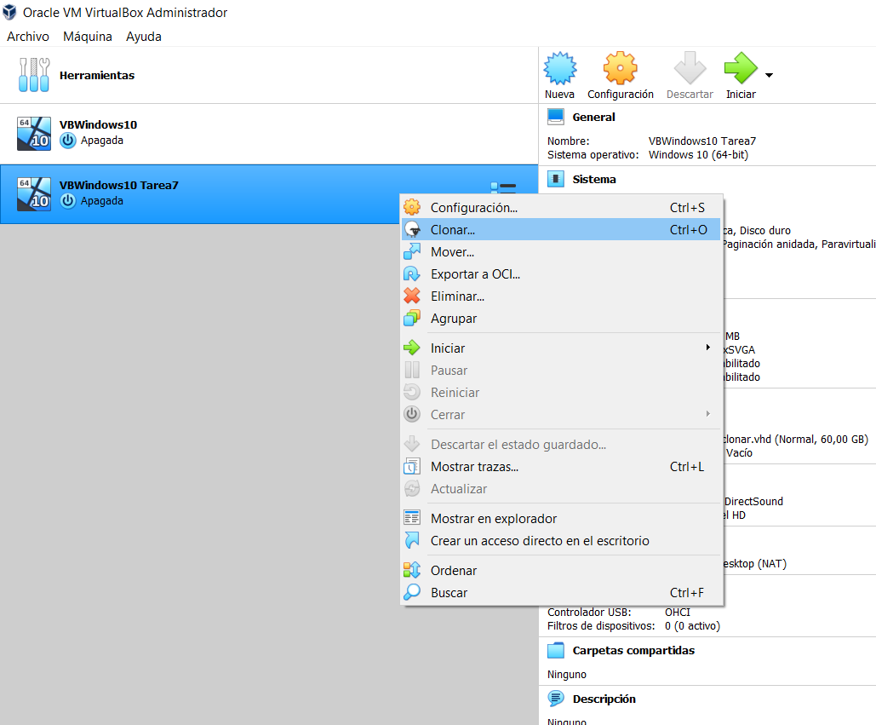

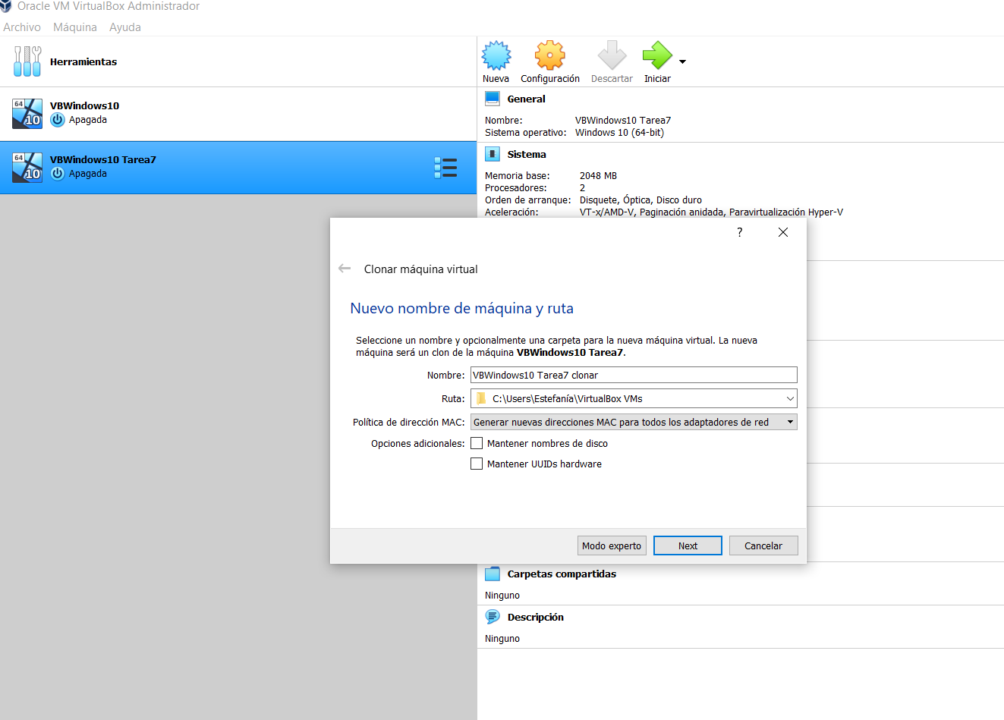

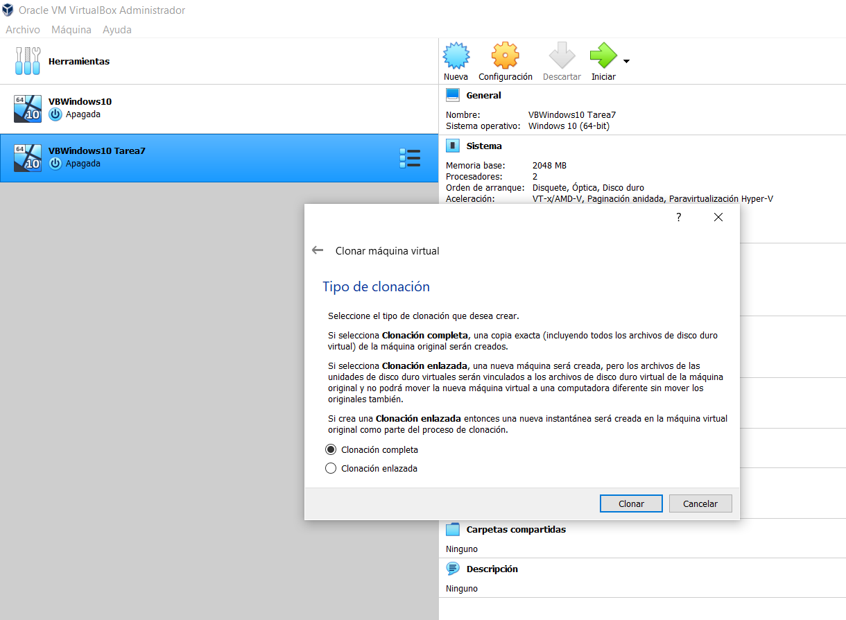

**Paso 2. Configurar nombres de las máquinas y grupo de trabajo**

Las 2 máquinas se van a introducir en el mismo grupo de trabajo.  
Para ello, seguir los pasos siguientes:

* Ir al Menú contextual de Equipo y pulsar Propiedades.
* Pulsar en “Cambiar configuración” y seleccionar Solapa “Nombre de equipo”
* Pulsar el botón “Cambiar”.
* En esta última ventana que aparece, se configura Nombre de Equipo y Nombre del Grupo de Trabajo.
* Poner a las dos máquinas el nombre: cliente1 y cliente2
* Introducir a ambas máquinas en el mismo grupo de trabajo: “Empresa_InicialesApellidoNombreAlumno”

Una vez rellenos los datos, pulsar Aceptar. Al pulsar Aceptar, hay que reiniciar la máquina para que los cambios tengan efecto.

MÁQUINA VIRTUAL CLIENTE1:

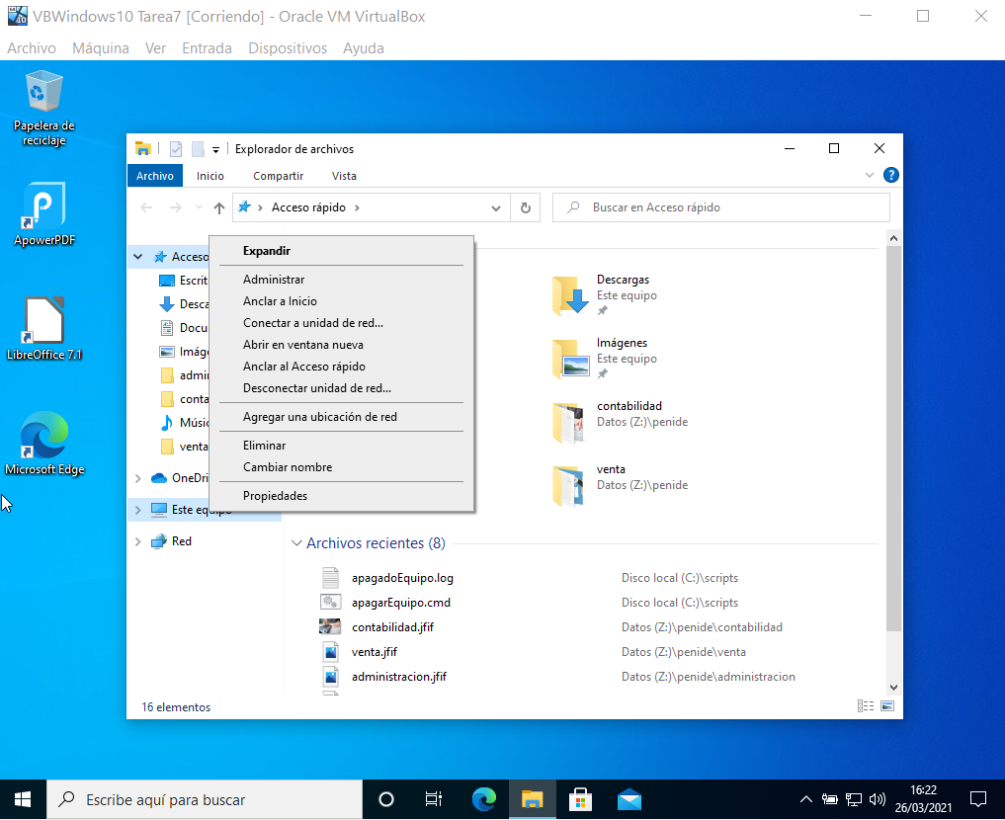

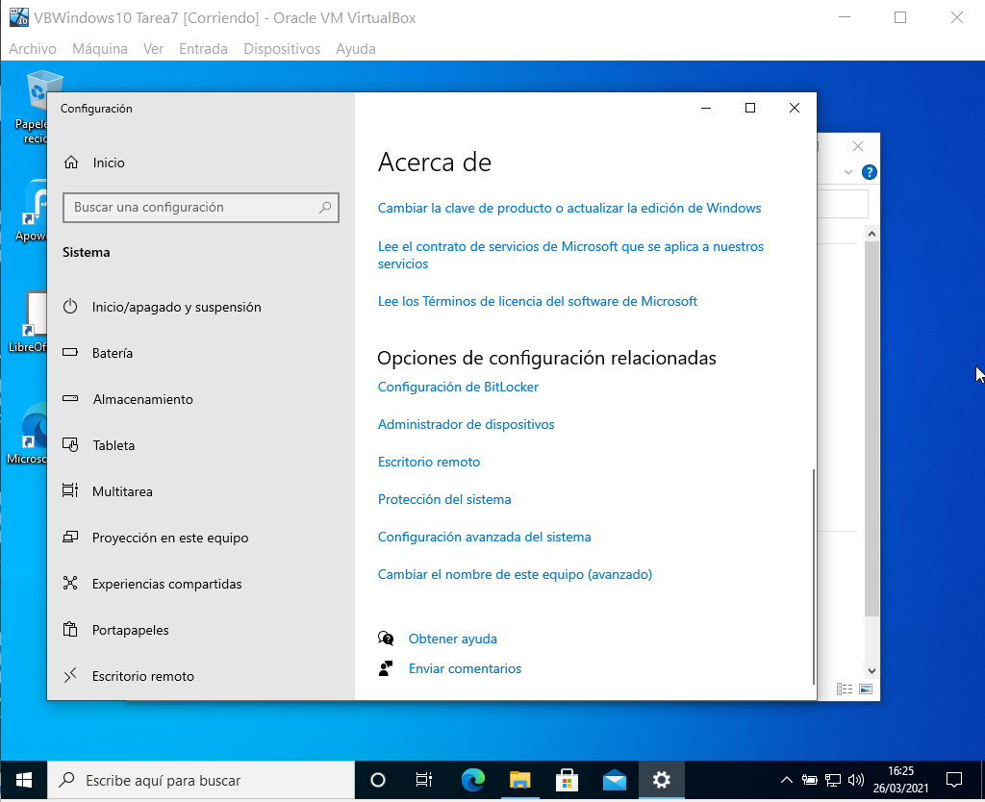

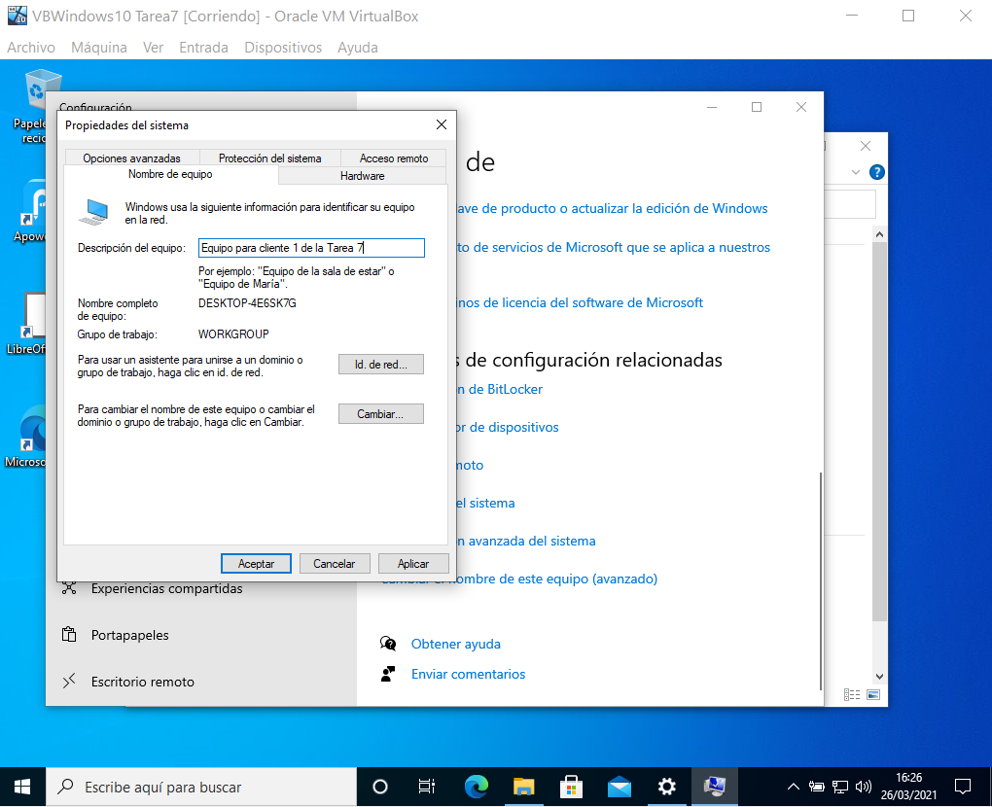

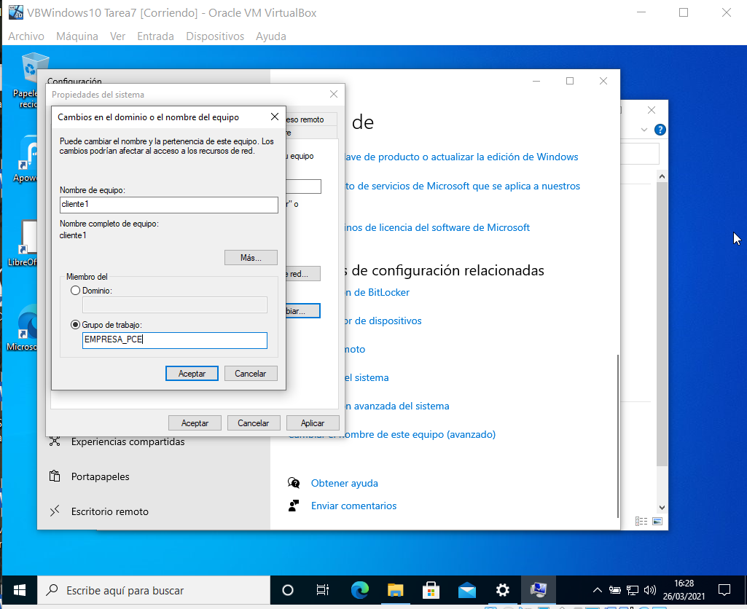

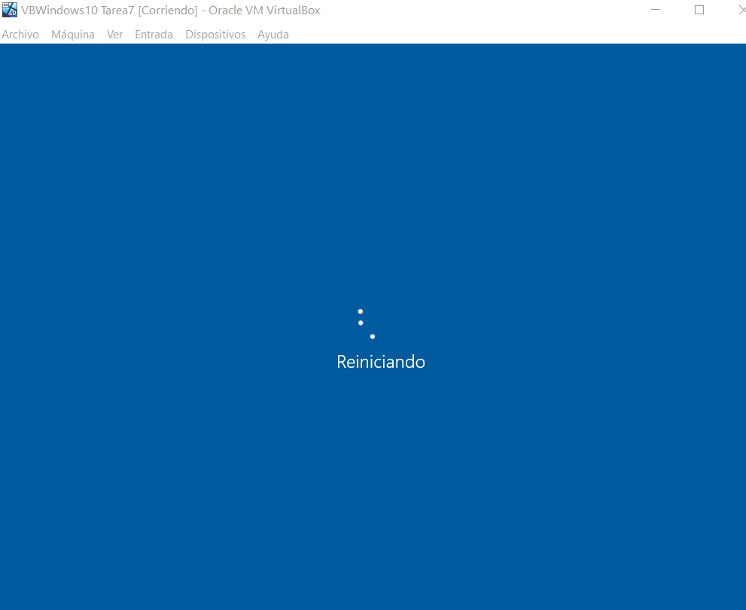

MÁQUINA VIRTUAL CLIENTE2:

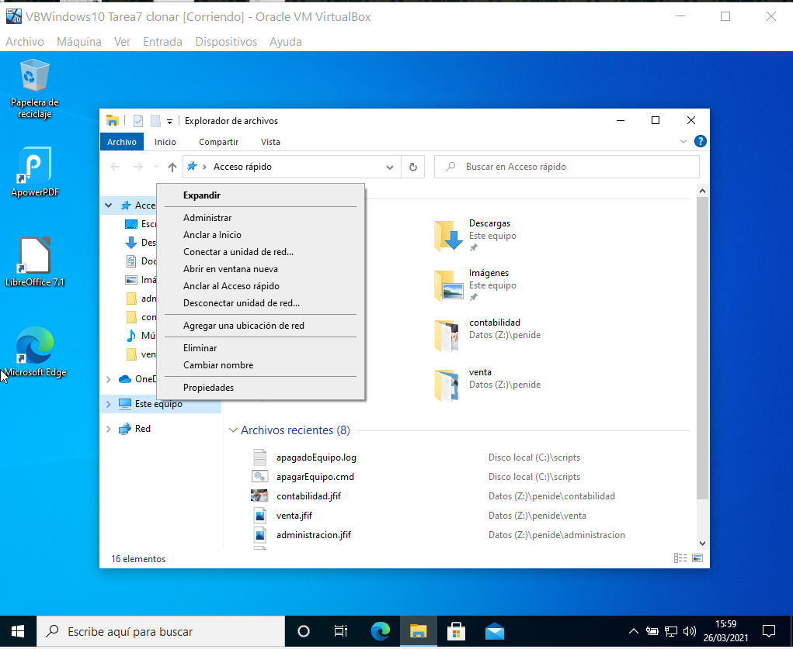

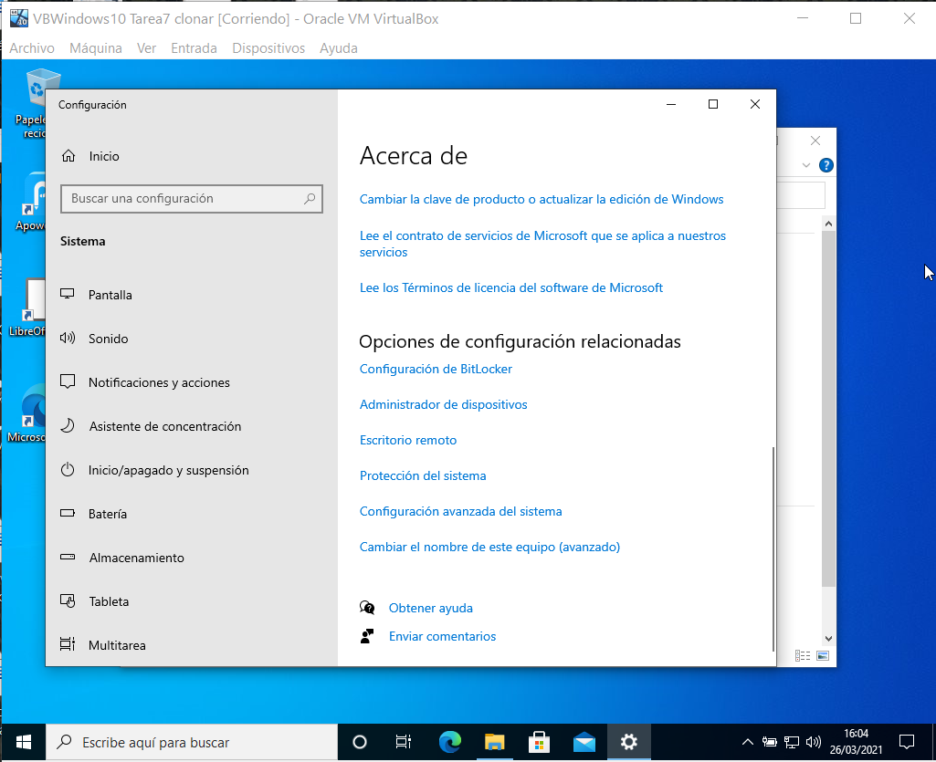

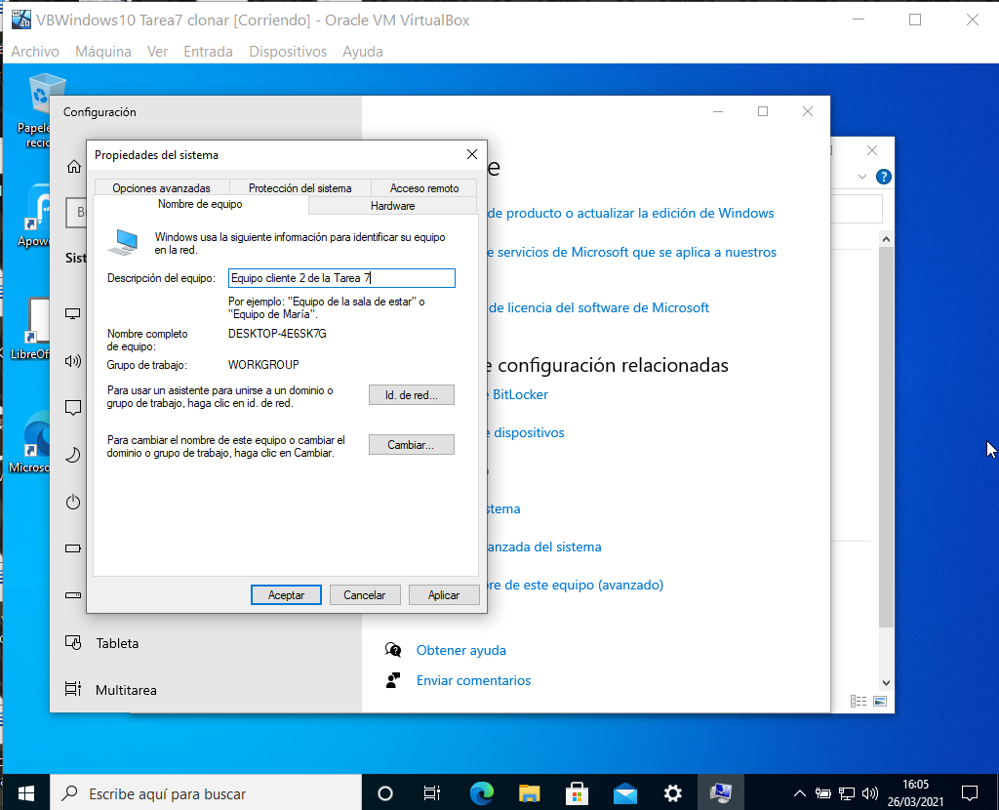

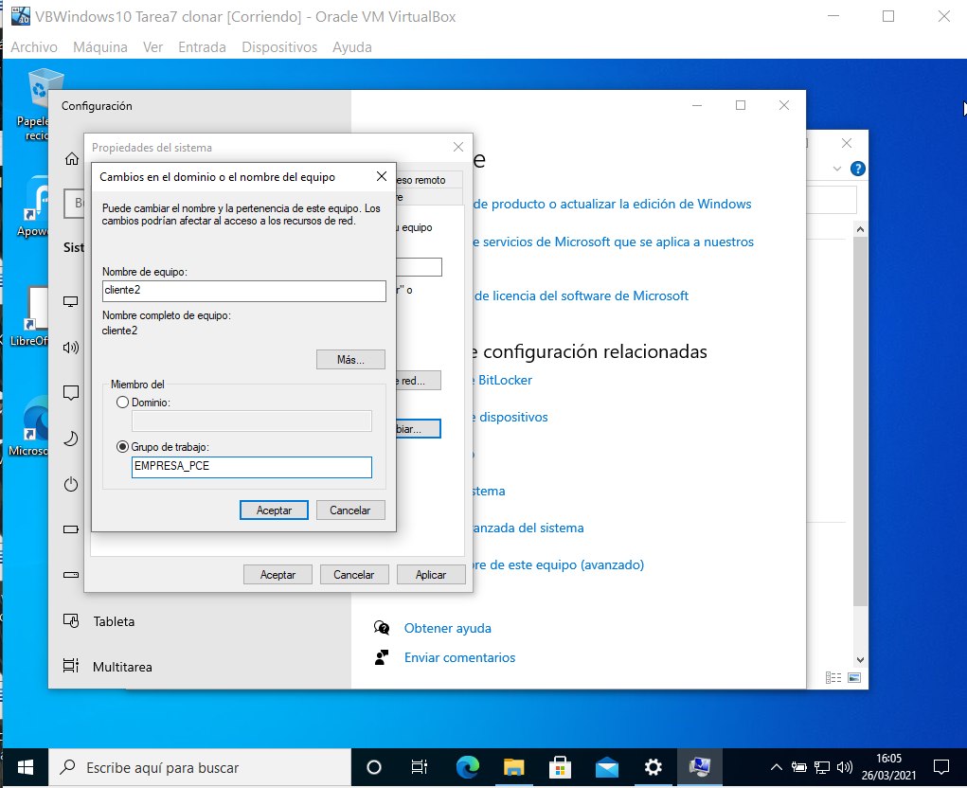

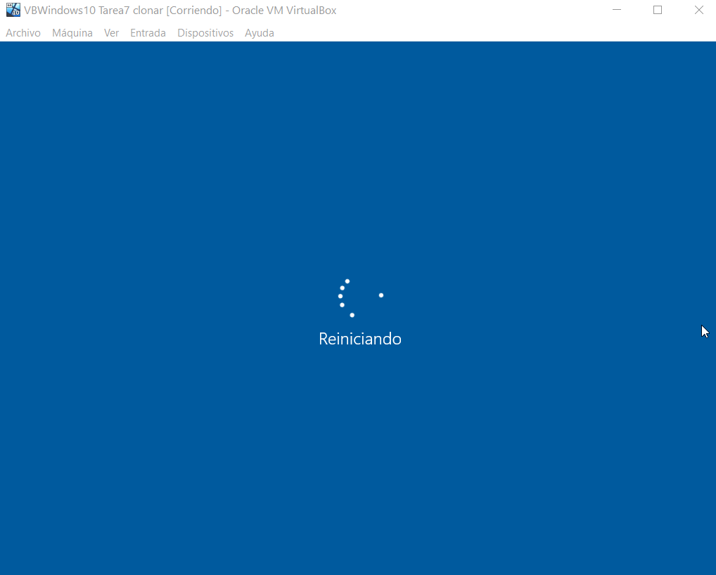

#### Paso 3. Crear 2 usuarios, uno administrador y otro normal en cada máquina.

Crear en cada máquina dos usuarios, uno administrador y otro perteneciente al grupo usuario. Utilizar los nombres y password especificados.

MÁQUINA VIRTUAL CLIENTE1:

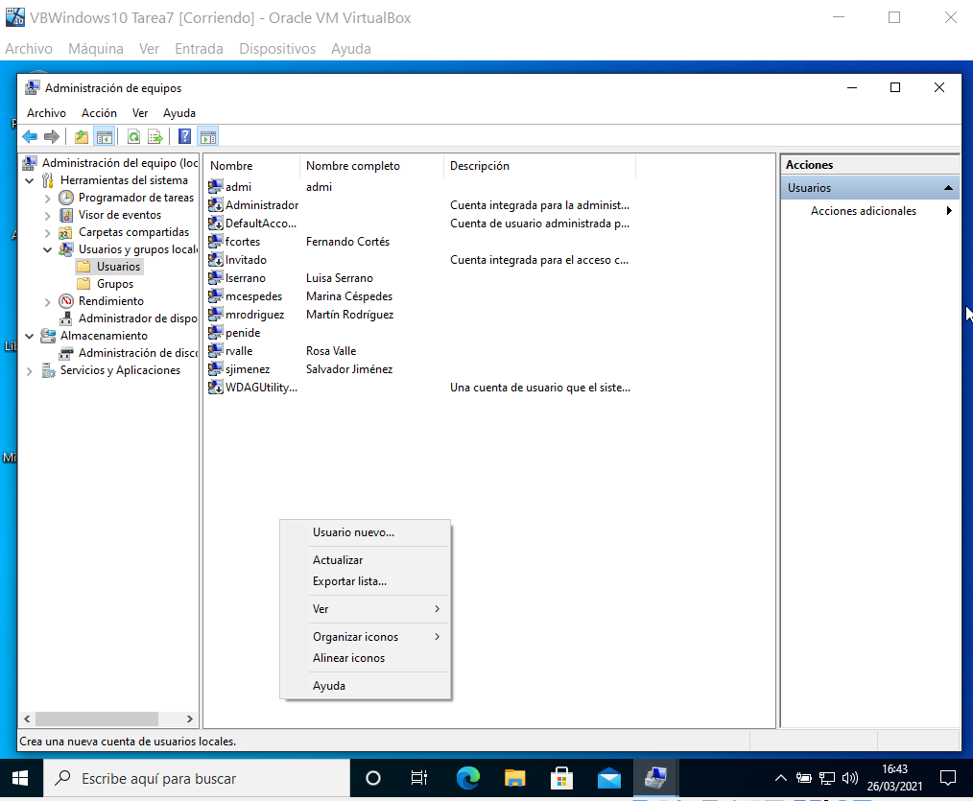

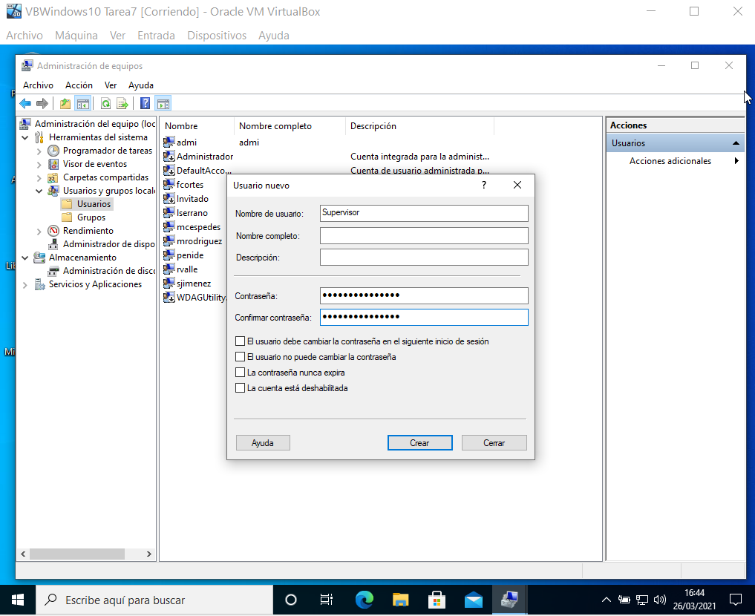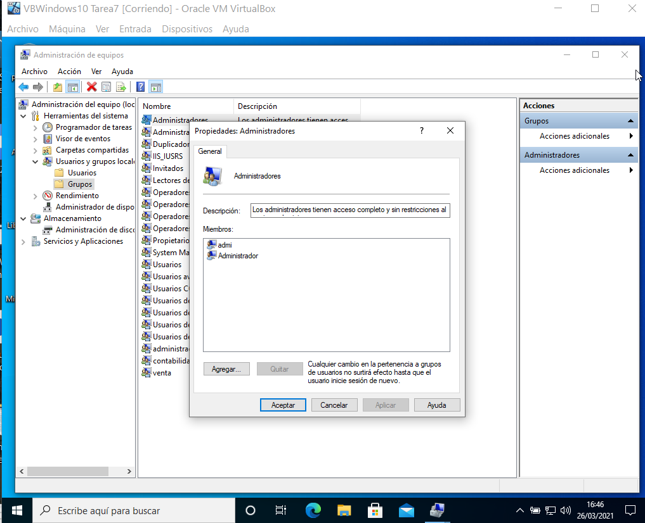

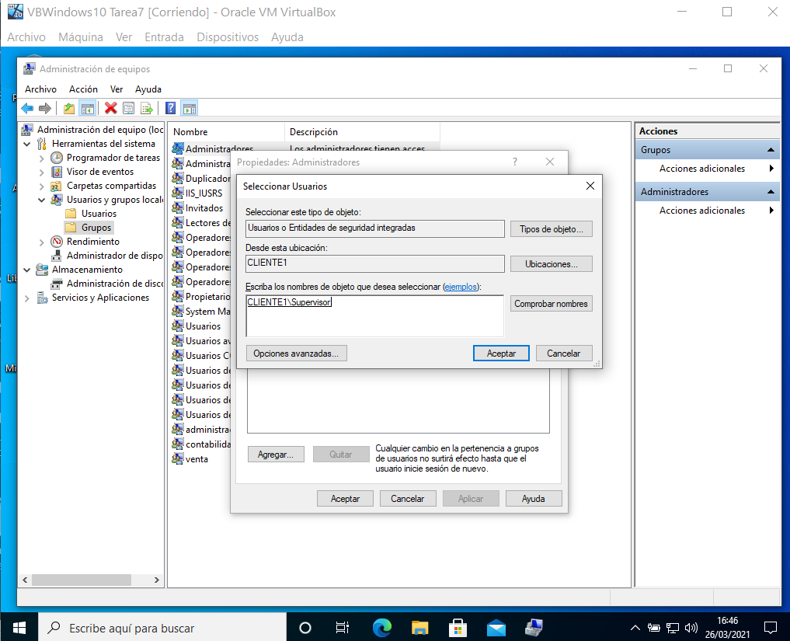

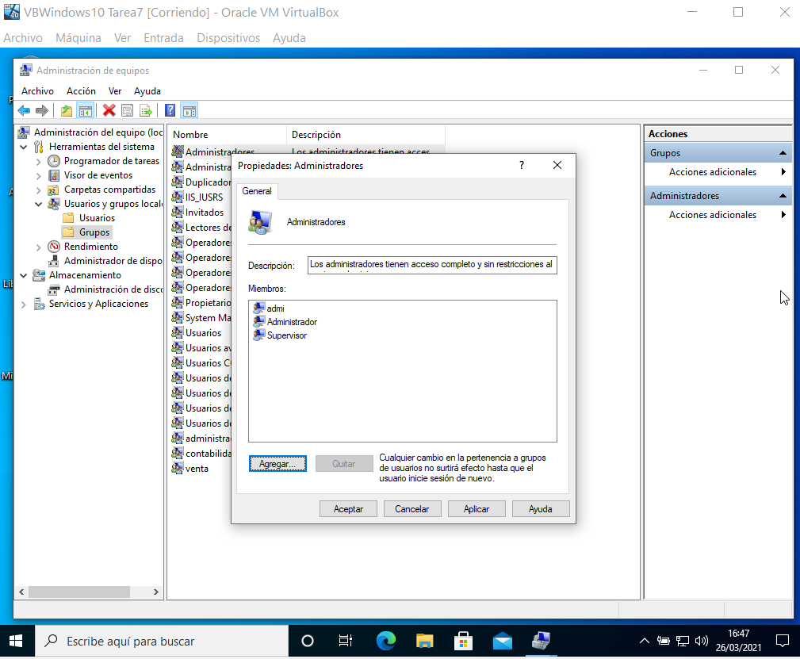

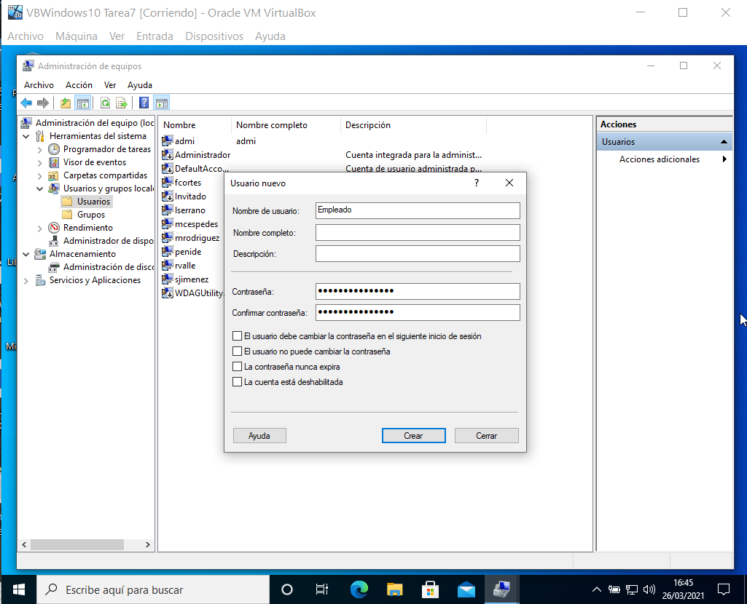

Por defecto, los usuarios nuevos son añadidos al grupo “Usuarios”

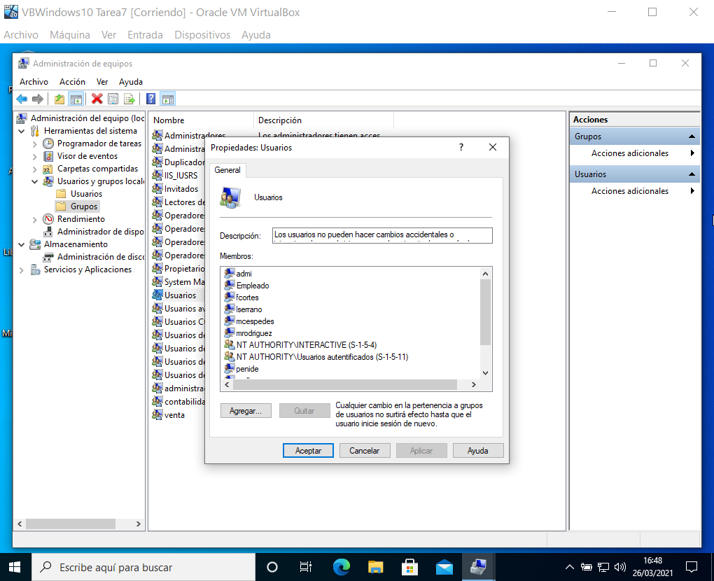

MÁQUINA VIRTUAL CLIENTE2:

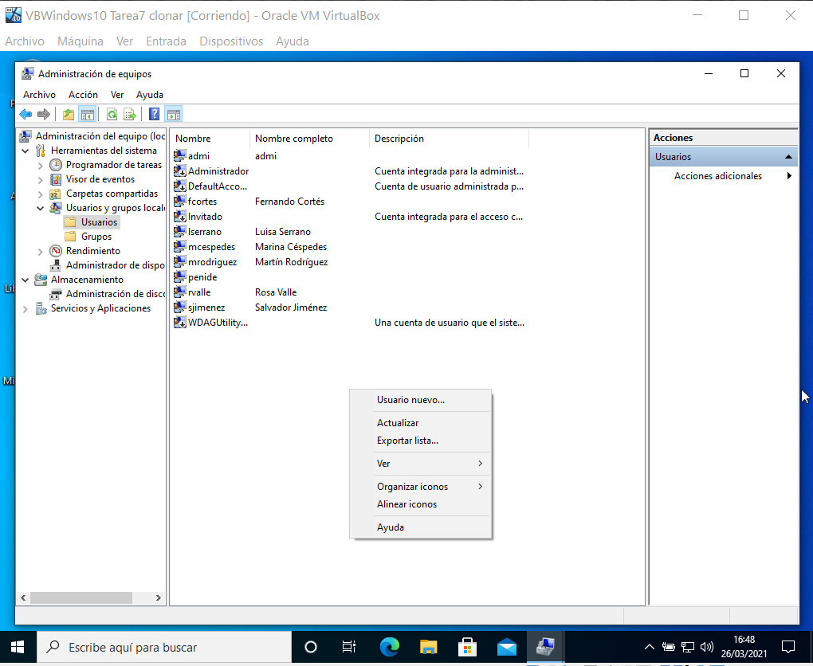

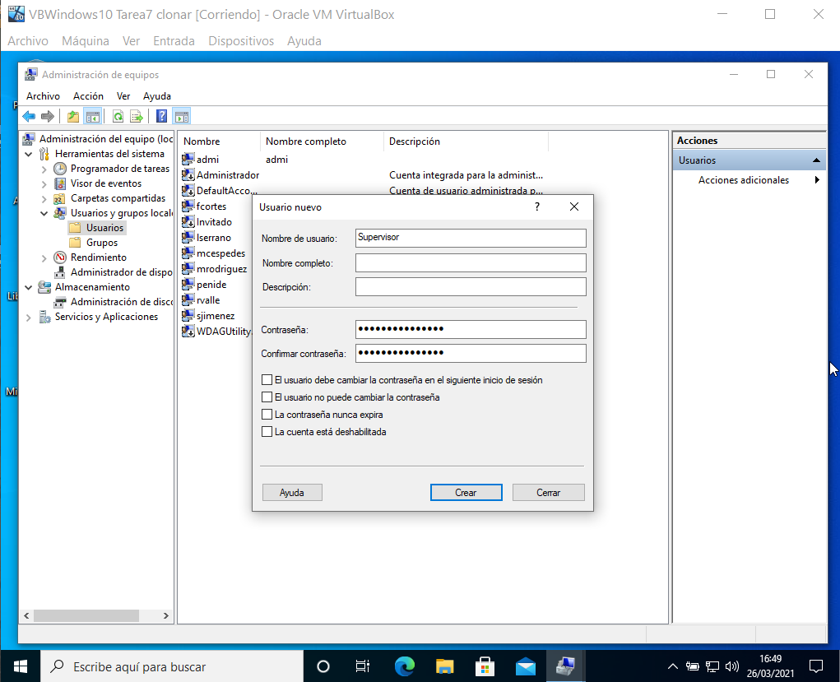

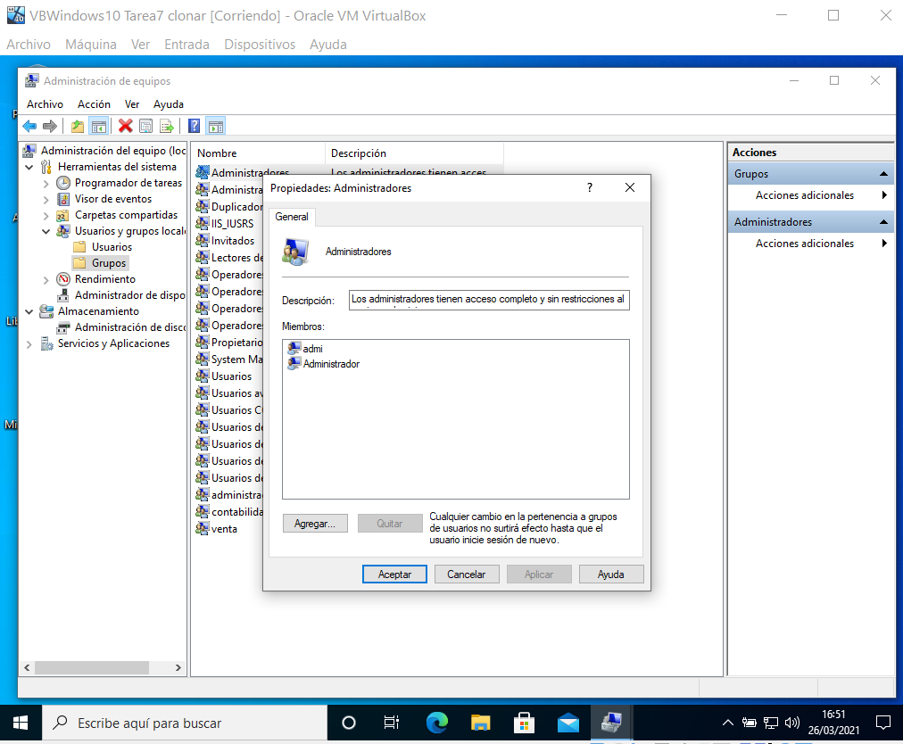

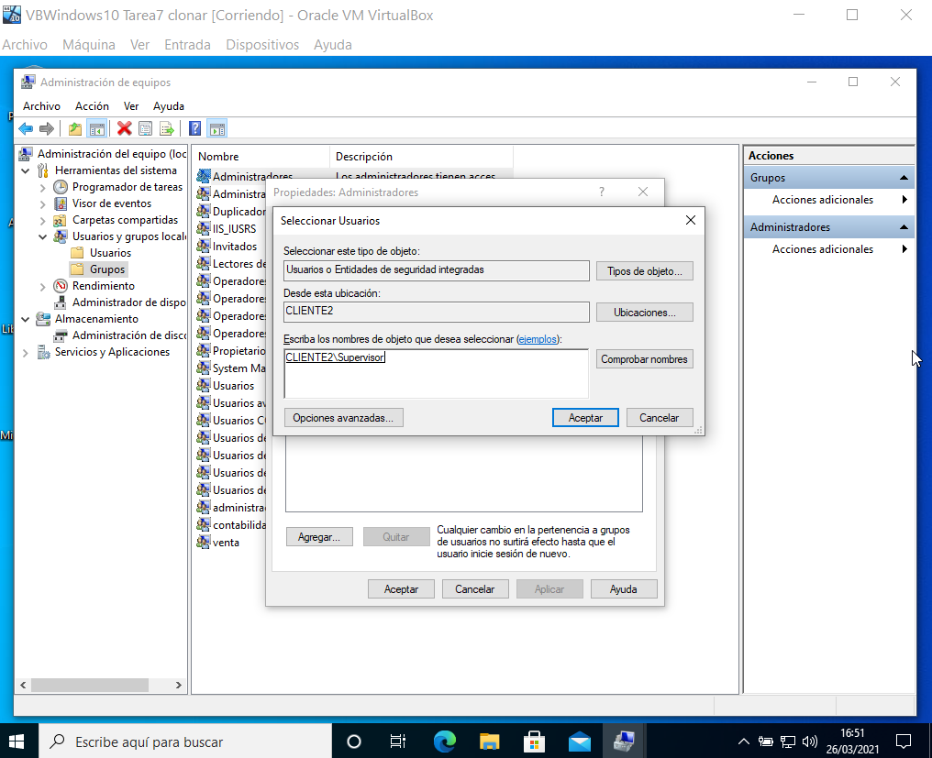

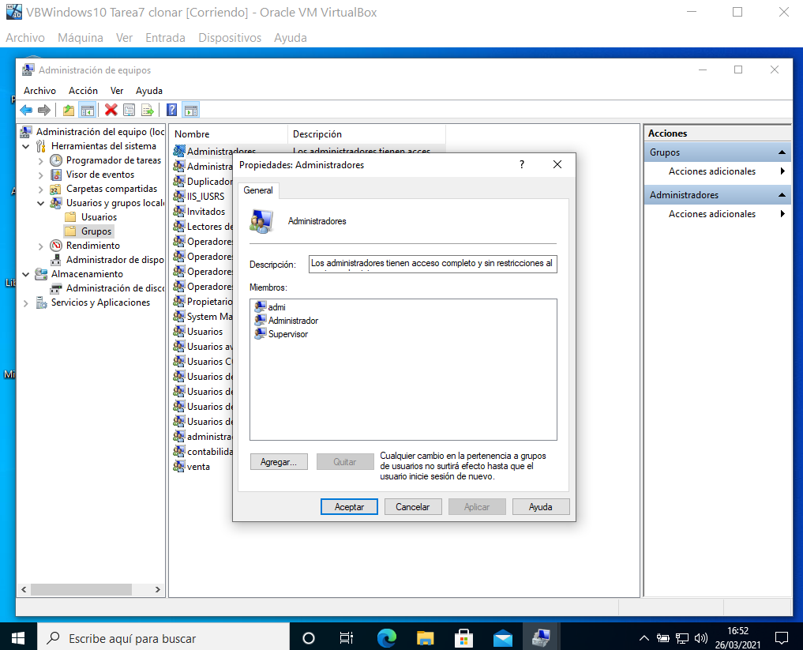

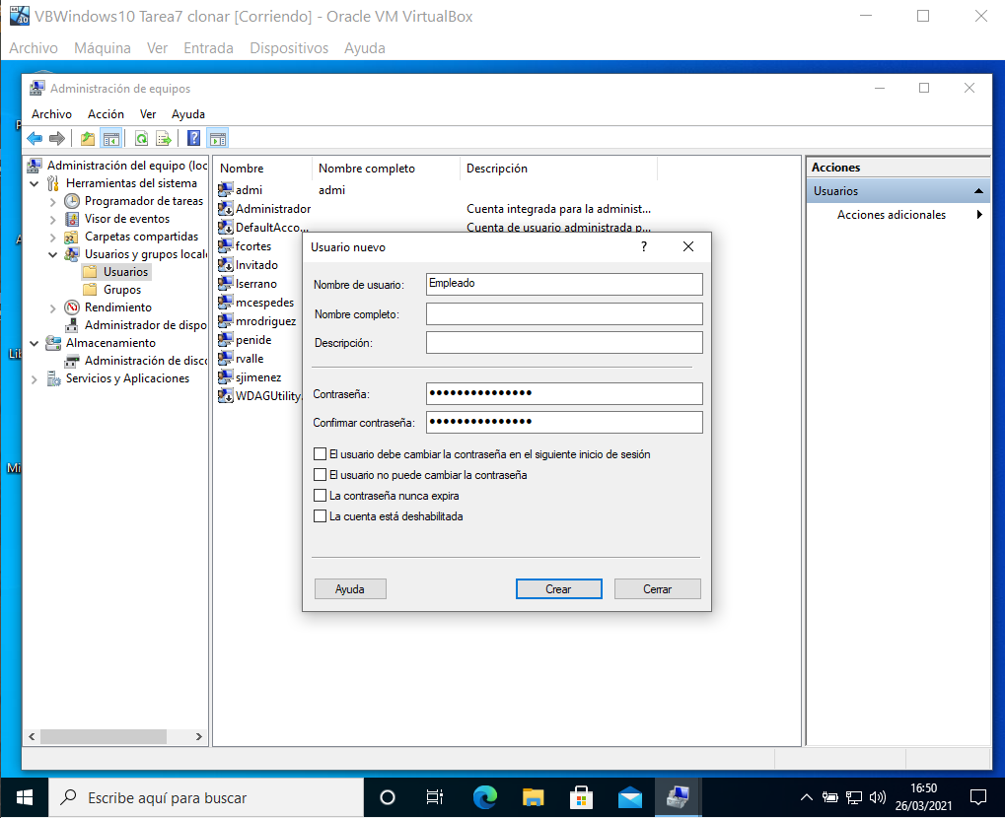

Por defecto, los usuarios nuevos son añadidos al grupo “Usuarios”

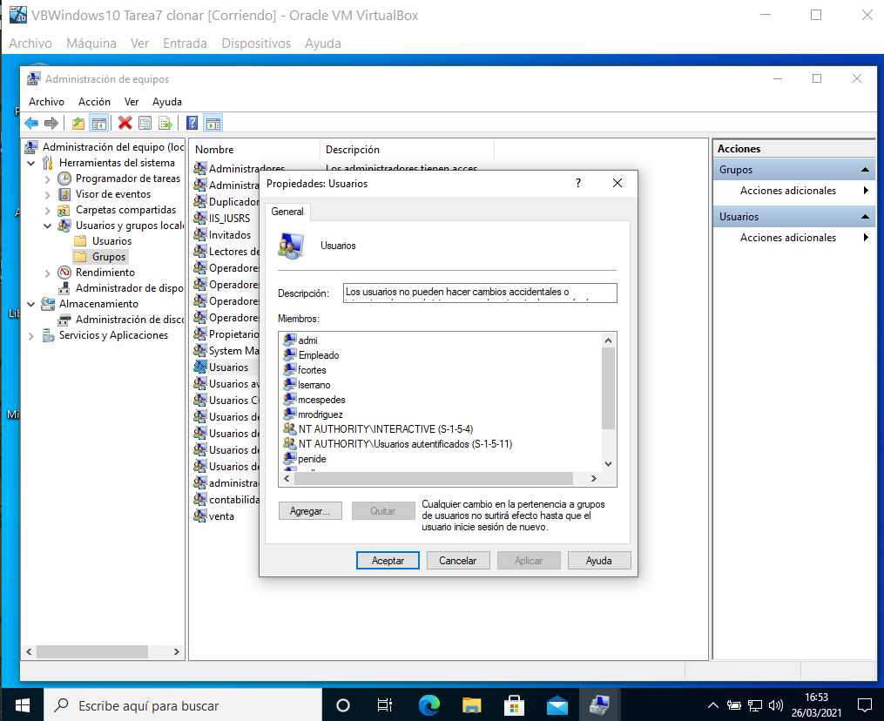

**Paso 4. Configuración de la red por defecto en VirtualBox**

Por defecto, VirtualBox tiene configuradas las máquinas en NAT, de esta forma salen a Internet, pues la máquina anfitrión realiza puente con la huésped. Para comprobarlo y entenderlo se realizan los pasos siguientes:

* Comprobar que ambas máquinas tienen Internet. Para ello, ejecutar en terminal: ping www.google.es  
  Se envían paquetes a la página de Google y se devuelve el tiempo de respuesta.
* Comprobar que ambas máquinas tienen la misma dirección IP en la tarjeta de red Ethernet. Para ello, ejecutar **ipconfig**. Sin embargo, se conectan a Internet sin problemas estando las dos máquinas encendidas (lo que demuestra que no están en la misma red, porque dentro de la misma red dos máquinas no pueden tener la misma IP)

MÁQUINA VIRTUAL CLIENTE1:

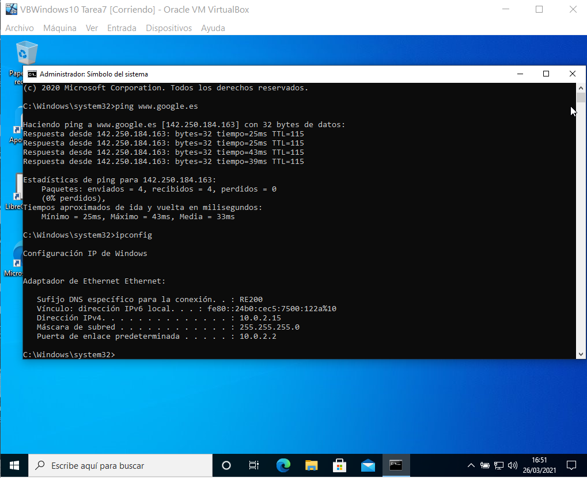

MÁQUINA VIRTUAL CLIENTE2:

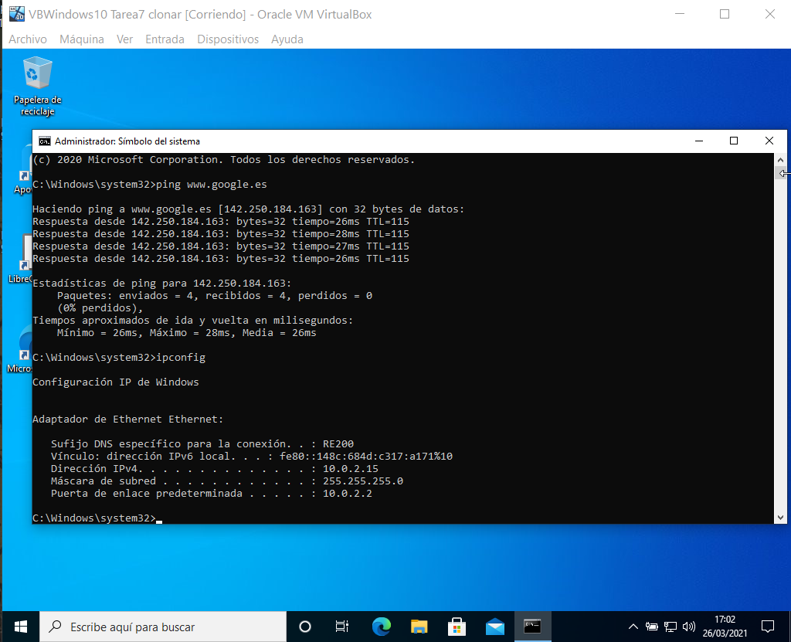

#### Paso 5. Configuración de los 2 equipos en red interna en VirtualBox.

Apagar las 2 máquinas y en VirtualBox, en Configuración / Red cambiar “NAT” a “Red interna”.  
Esto equivale a conectar las 2 máquinas físicamente en el mismo switch. De esta forma, ambas máquinas están en la misma red física, pero falta el direccionamiento IP para que se puedan conectar entre ellas.

MÁQUINA VIRTUAL CLIENTE1:

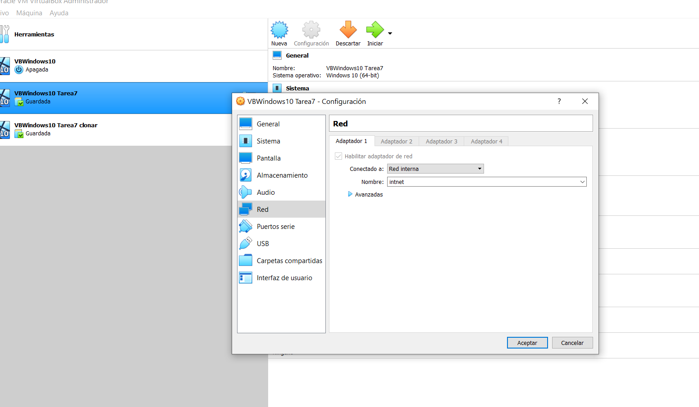

MÁQUINA VIRTUAL CLIENTE2:

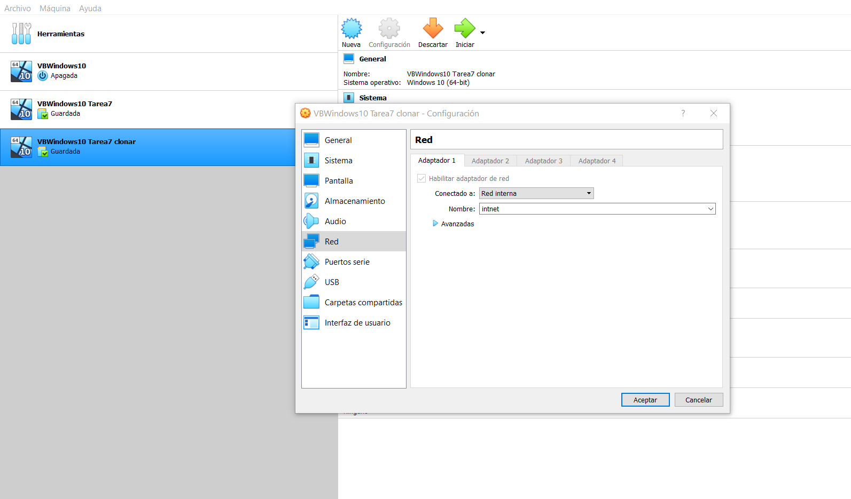

#### Paso 6. Comprobar que ahora no hay conexión a Internet.

Ahora las máquinas ya no salen a Internet, ni siquiera tienen red local pues no tienen asignada IP. Al ejecutar los mismos comandos que en paso 4 se observan las diferencias siguientes: el ping no responde (los paquetes se pierden) y en ipconfig, se ve la conexión de red desactivada (sin dirección IP)

MÁQUINA VIRTUAL CLIENTE1:

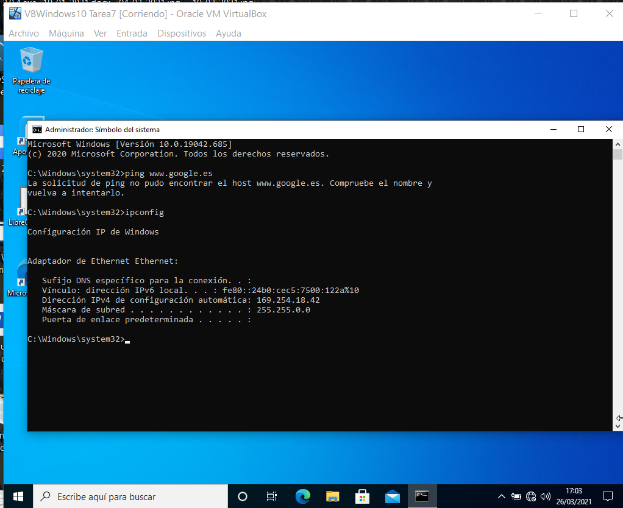

MÁQUINA VIRTUAL CLIENTE2:

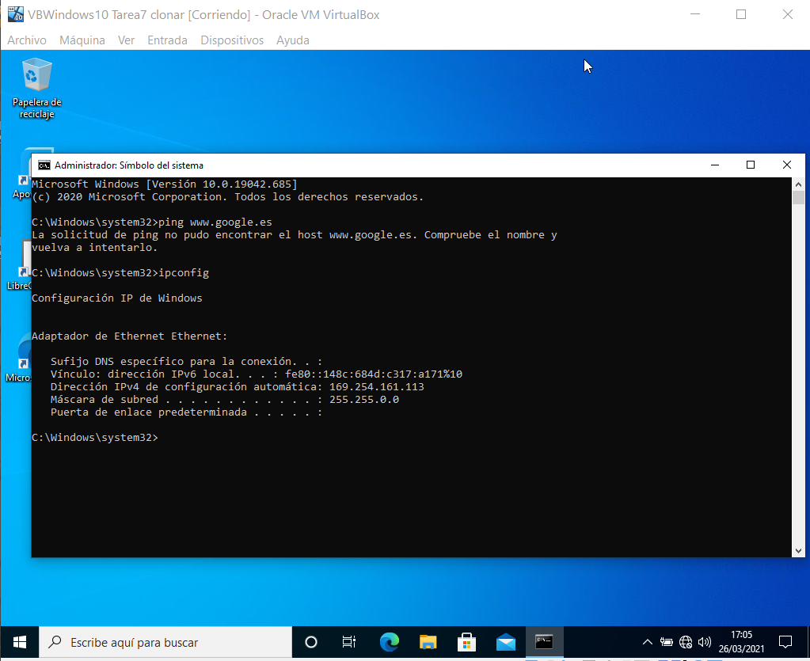

#### Paso 7. Configurar la red local, asignando dirección IP estática a ambas máquinas.

En este paso se configuran las direcciones IP en ambas máquinas. Las direcciones a configurar son las de la tabla. Para la configuración, seguir las capturas.

|  |  |  |
| --- | --- | --- |
| Direcciones de red | | |
| **Nombre máquina** | **IP** | **Máscara de red** |
| cliente1 | 192.168.100.101 | 255.255.255.0 |
| cliente2 | 192.168.100.102 | 255.255.255.0 |

Según direccionamiento IP estudiado en la unidad 8, estamos configurando ambas máquinas en la misma red con dirección 192.168.100.0/24 (red de clase C con máscara de 24 bits)

No configuramos puerta de enlace ni DNS. Vamos a tener las 2 máquinas en la misma red local, pero no van a salir a Internet. Para salir a Internet, tendríamos que tener un router que conecte nuestra red con Internet. La dirección interna del router sería la puerta de enlace. El servidor DNS es un equipo de Internet que se utiliza para la resolución de nombres (direcciones web) en IP, como de momento no salimos a Internet no nos hace falta.

MÁQUINA VIRTUAL CLIENTE1:

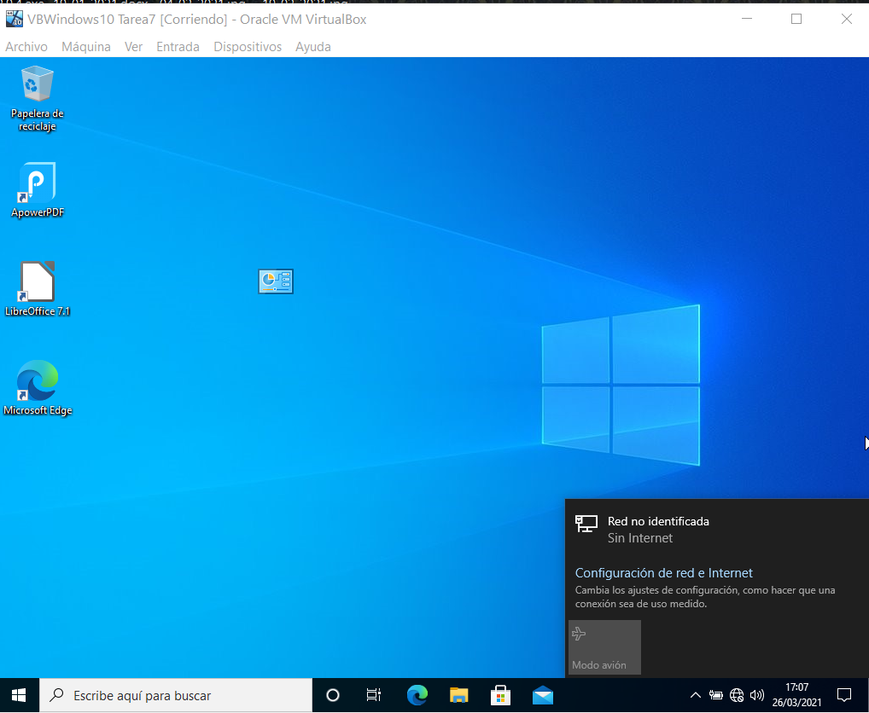

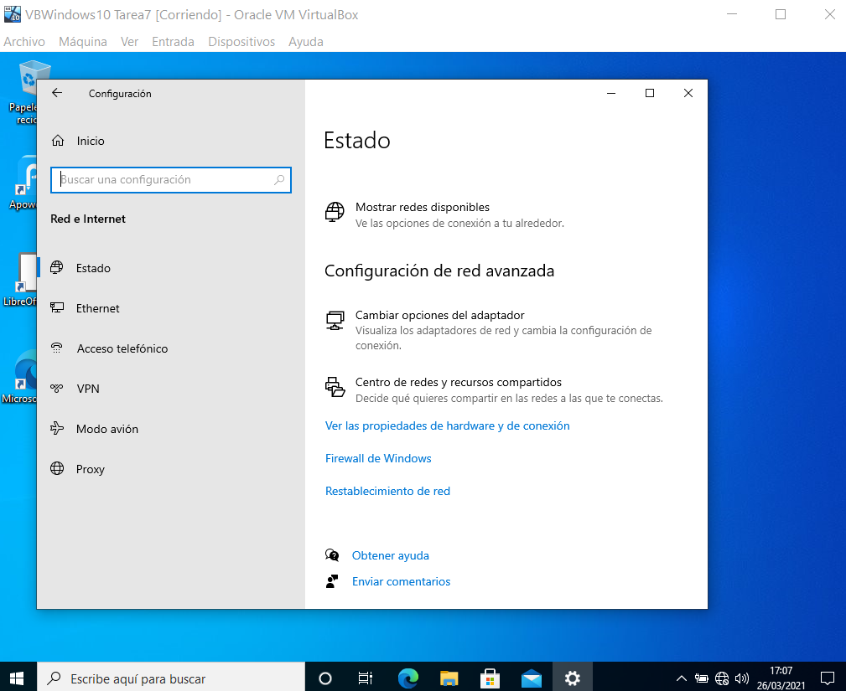

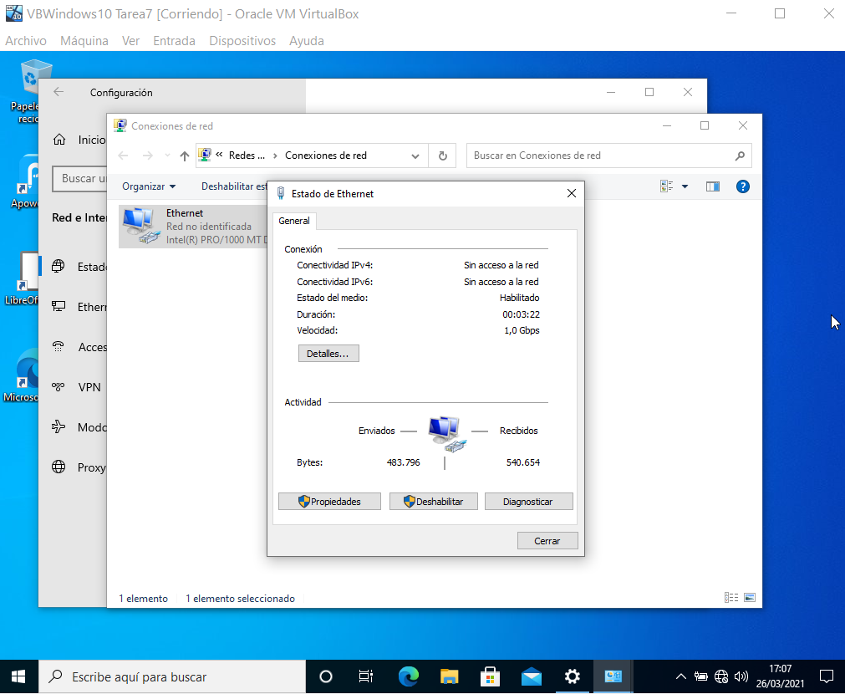

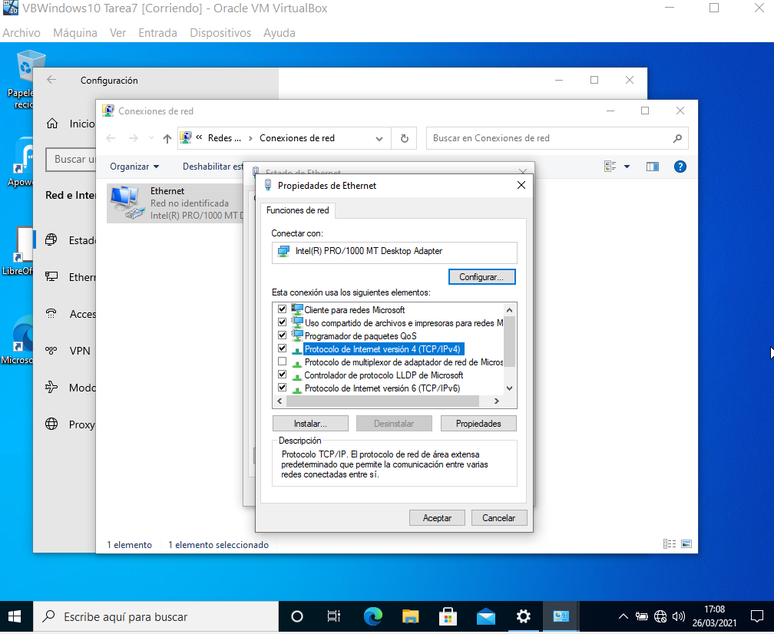

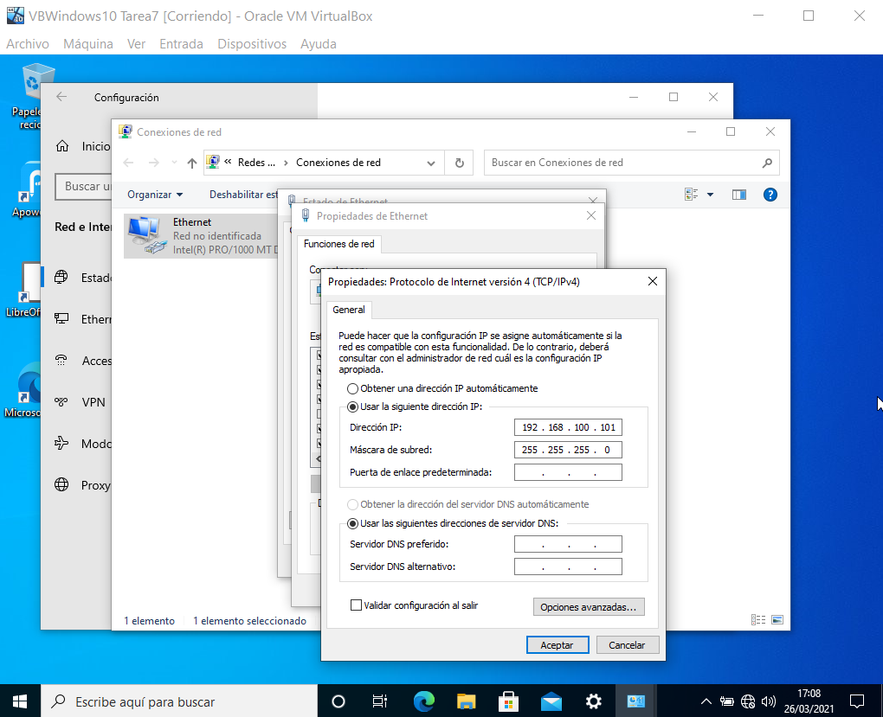

MÁQUINA VIRTUAL CLIENTE2:

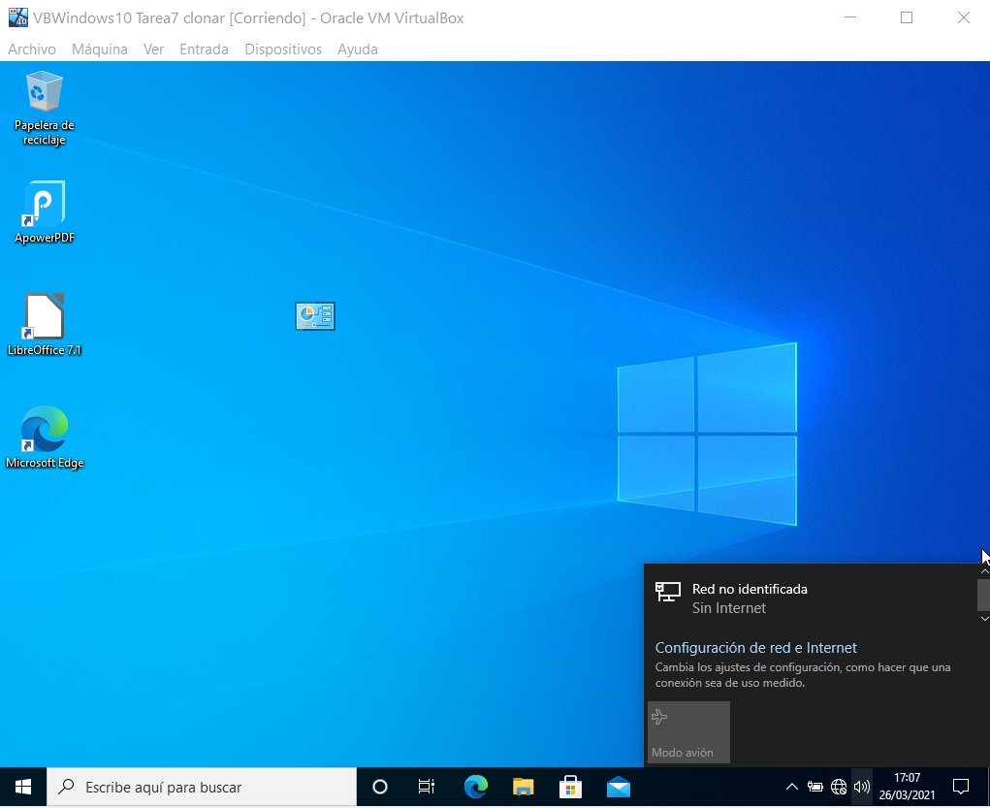

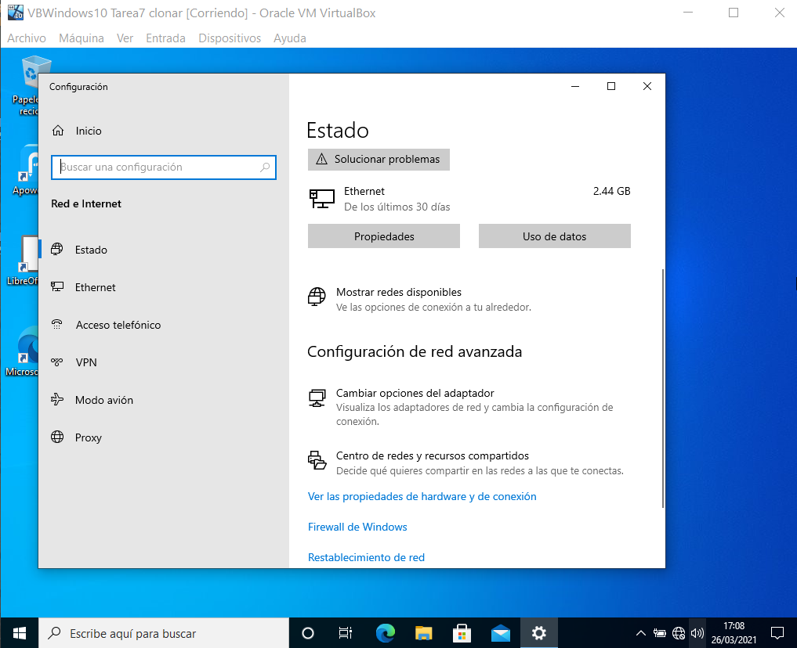

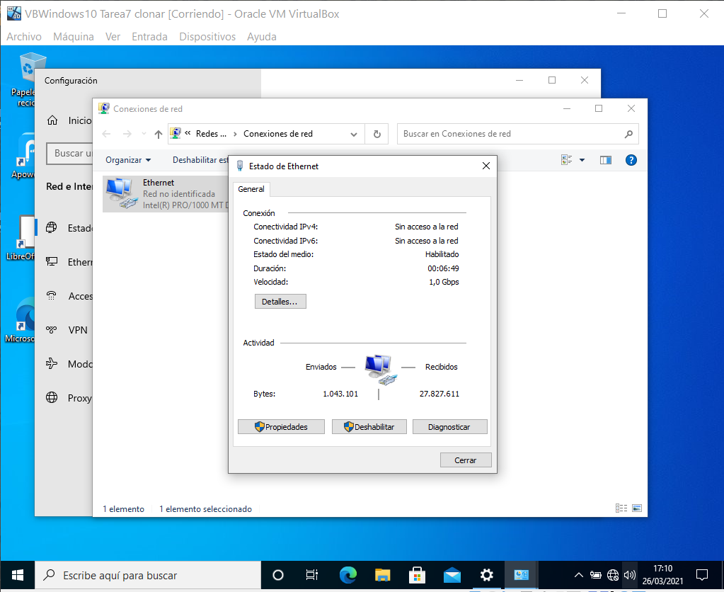

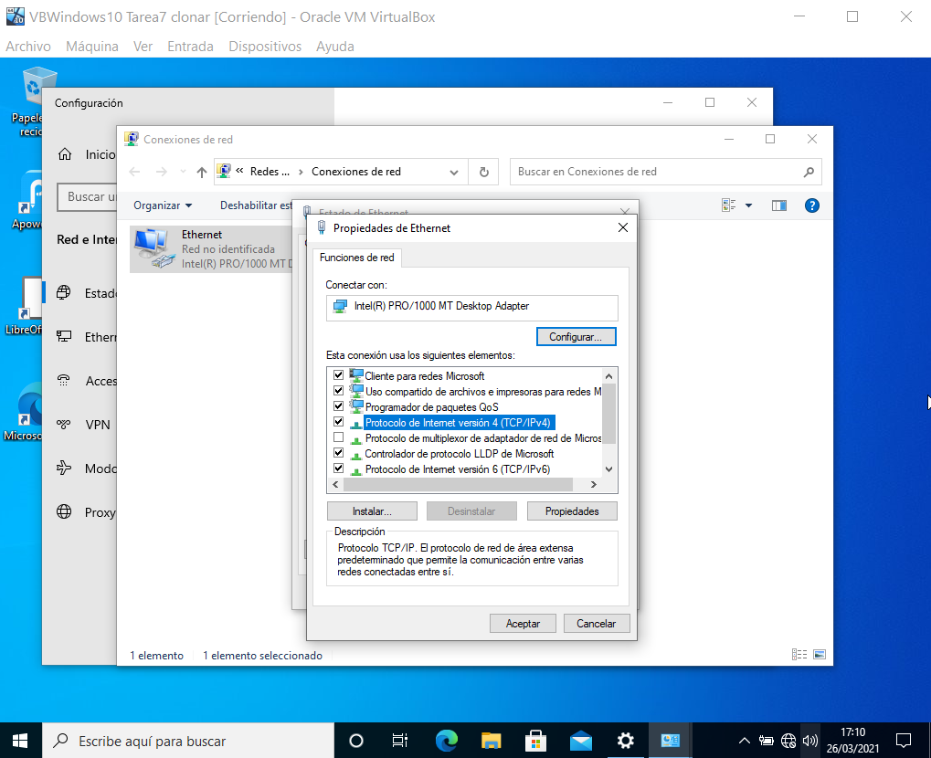

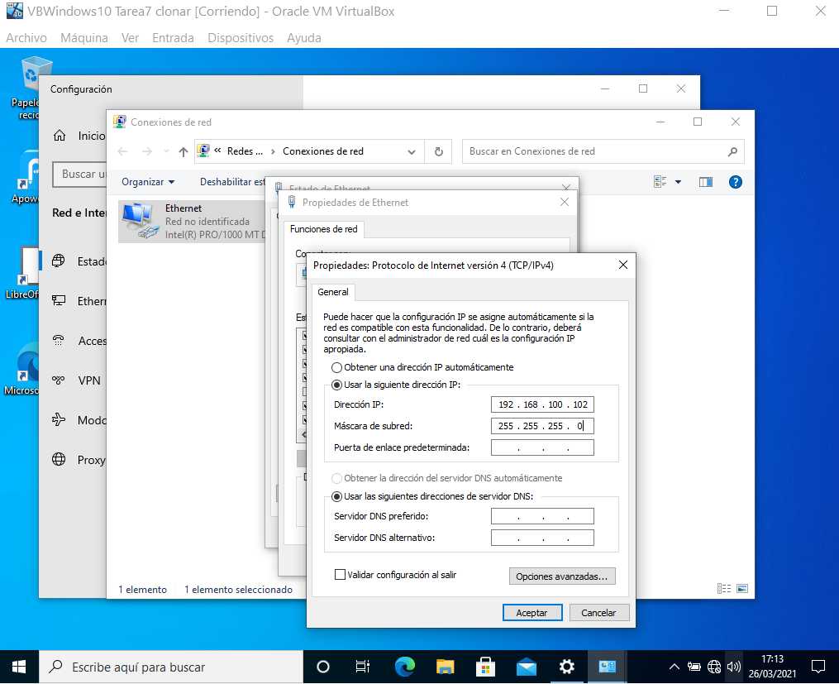

#### Paso 8. Ejecutar ipconfig para comprobar IP asignadas.

Vamos a comprobar la conexión a la otra máquina con ping.  
Para ello, en cliente 1 ejecutamos ping 192.168.100.102 y en cliente 2 ejecutamos ping 192.168.100.101.  
Resulta que no responden los ping, pues por defecto, el firewall de Windows no admite ping. Hay que bloquear el firewall en las máquinas o crear una regla de exclusión.

MÁQUINA VIRTUAL CLIENTE1:

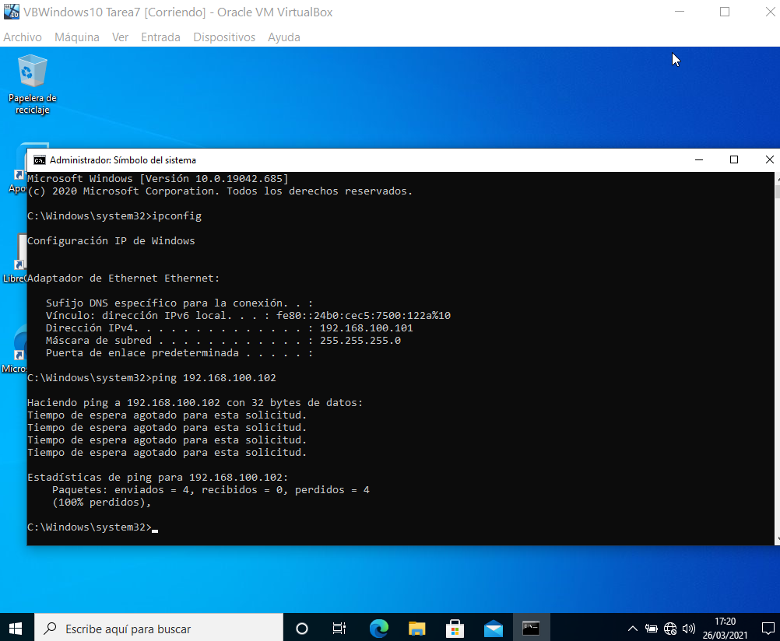

MÁQUINA VIRTUAL CLIENTE2:

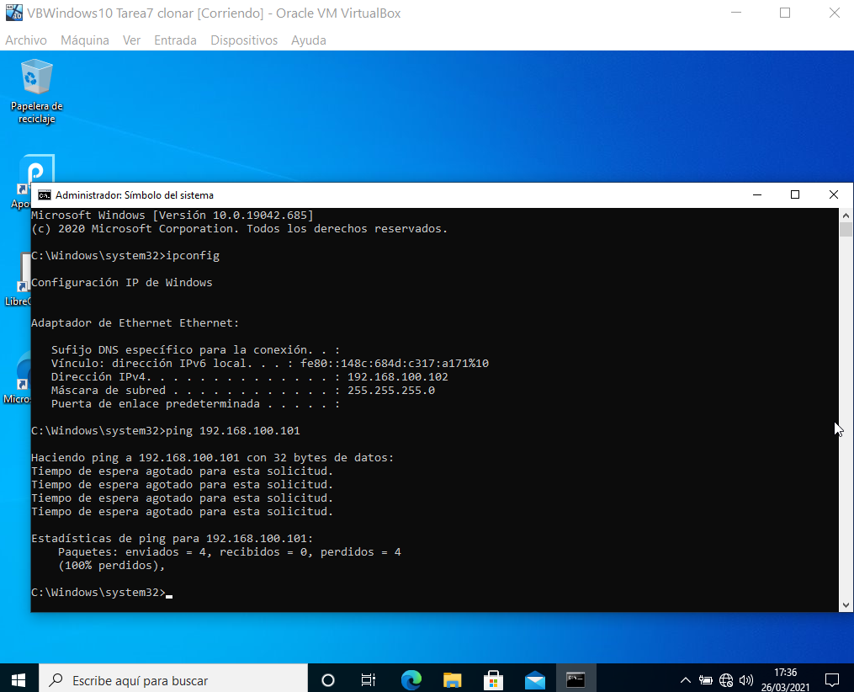

**Crear reglas de exclusión en el firewall para permitir ping en las máquinas**

**Pasos:**

En máquina cliente1, abrir “Windows Defender Firewall de Windows con seguridad avanzada:

* Seleccionar “Reglas de entrada” y a la derecha en “Nueva Regla”
* Seleccionar “Personalizada” y pulsar Siguiente.
* Seleccionar “Todos los programas” y pulsar Siguiente.
* Seleccionar “Tipo de protocolo ICMPv4” y pulsar en Configuración de ICMP “Personalizada”
* Pulsar en “Tipos de ICMP específicos” y activar “Petición de eco”. Pulsar en Aceptar y Siguiente varias veces, hasta que se solicita el nombre de la regla. Rellenar como nombre “Permitir ping”

MÁQUINA VIRTUAL CLIENTE1:

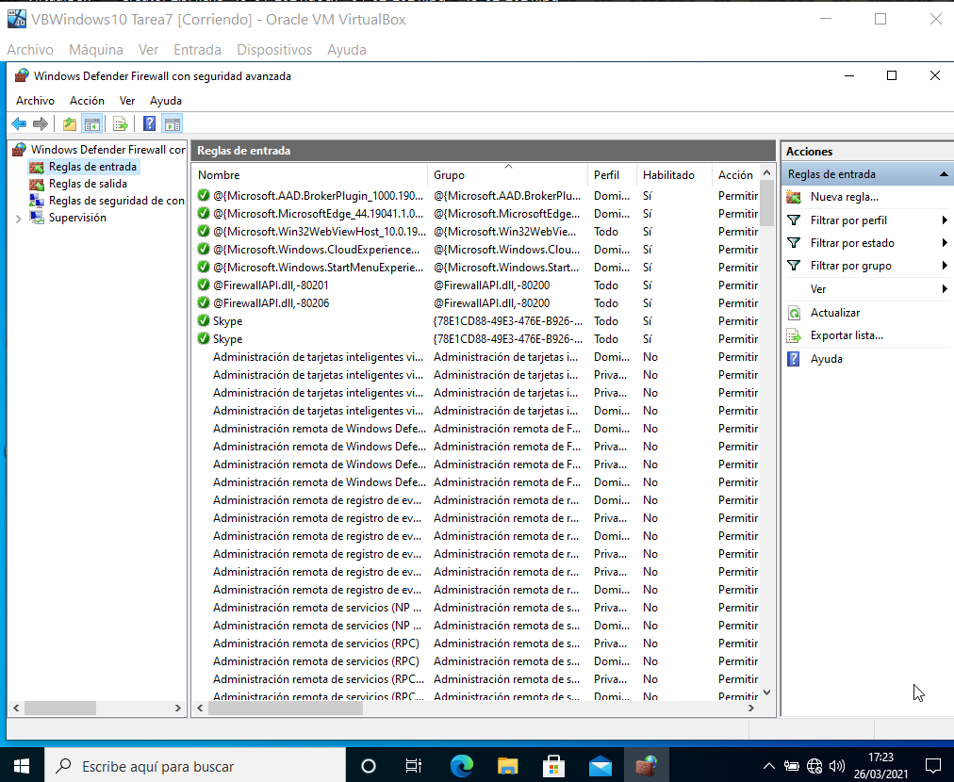

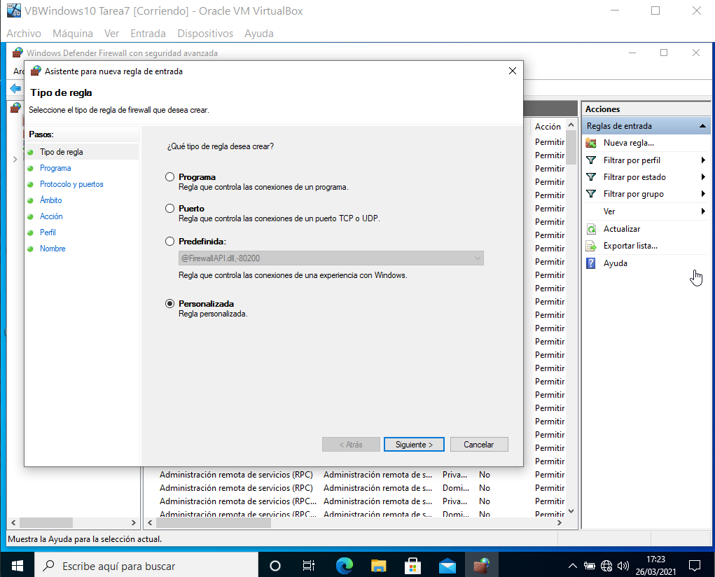

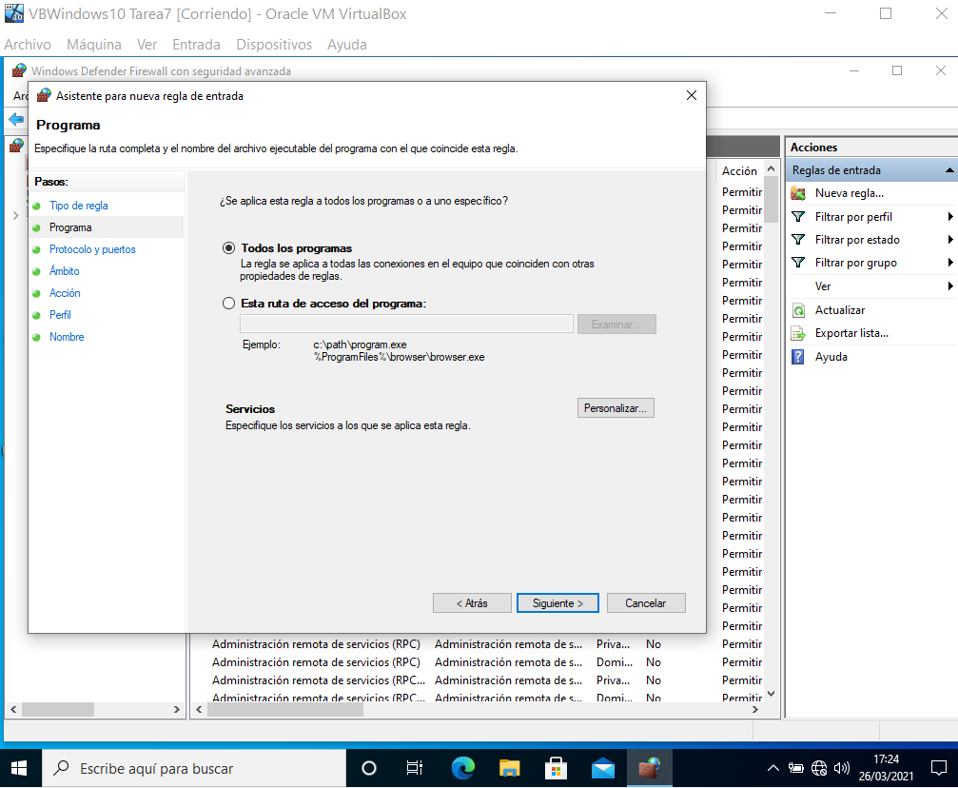

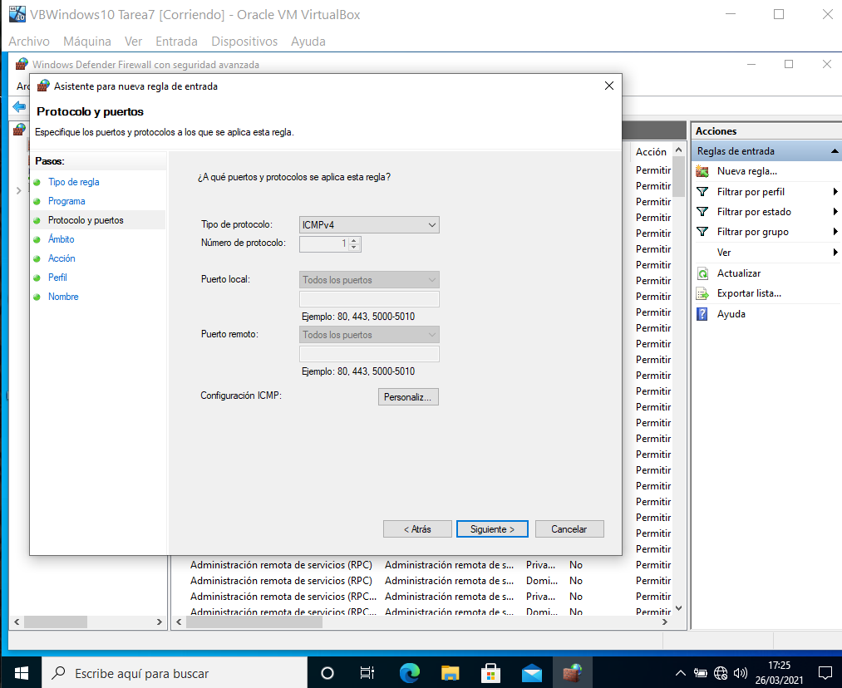

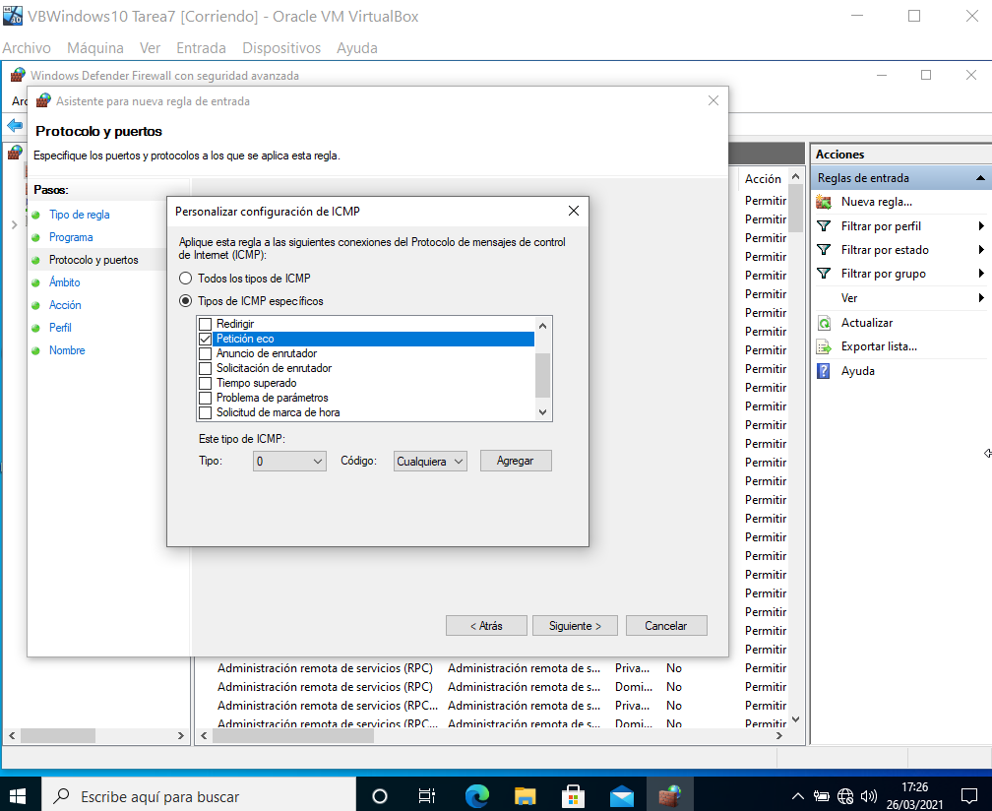

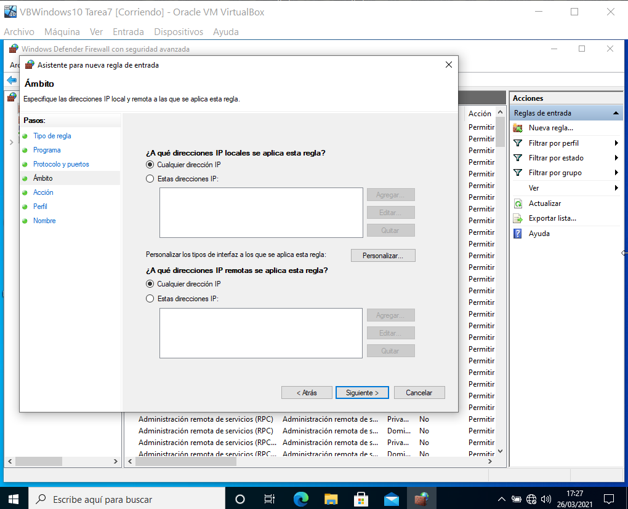

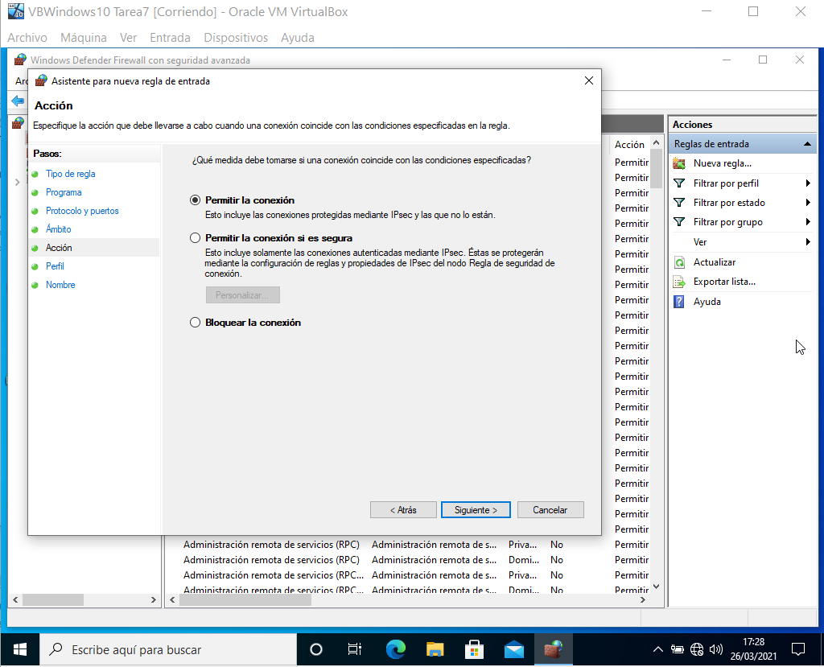

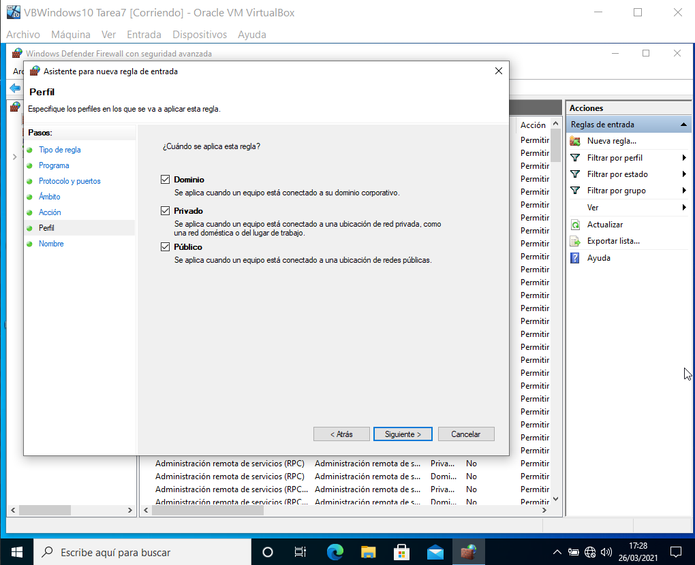

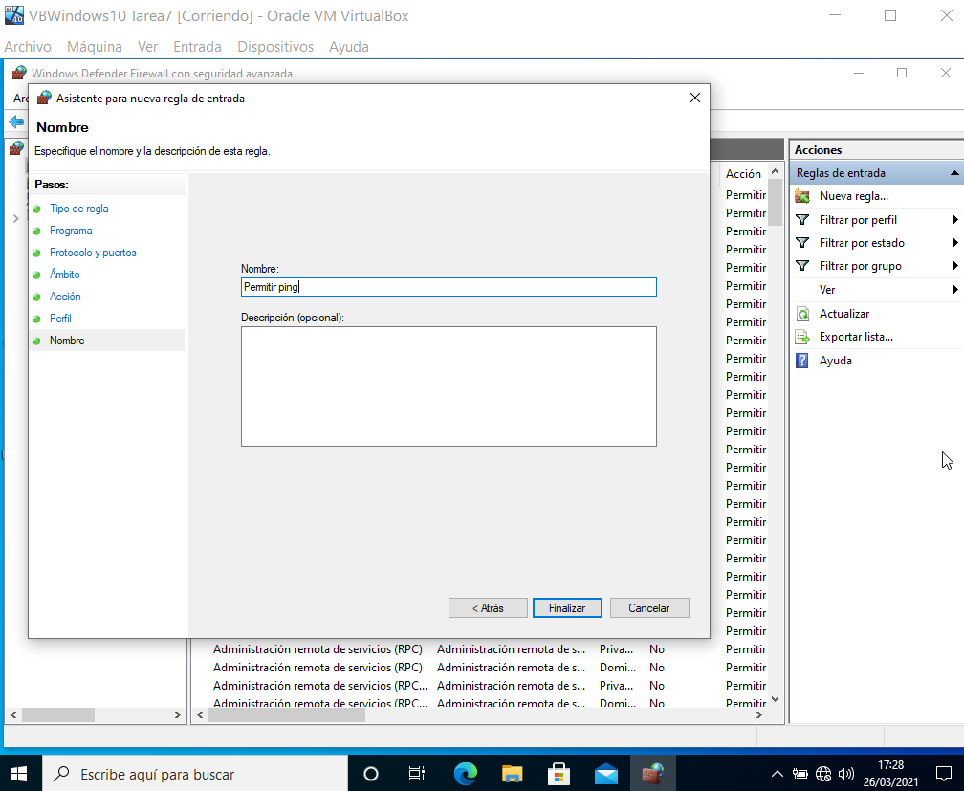

Una vez añadida la regla en la máquina “cliente1”, cliente2 ejecuta ping 192.168.100.101 con respuesta satisfactoria.

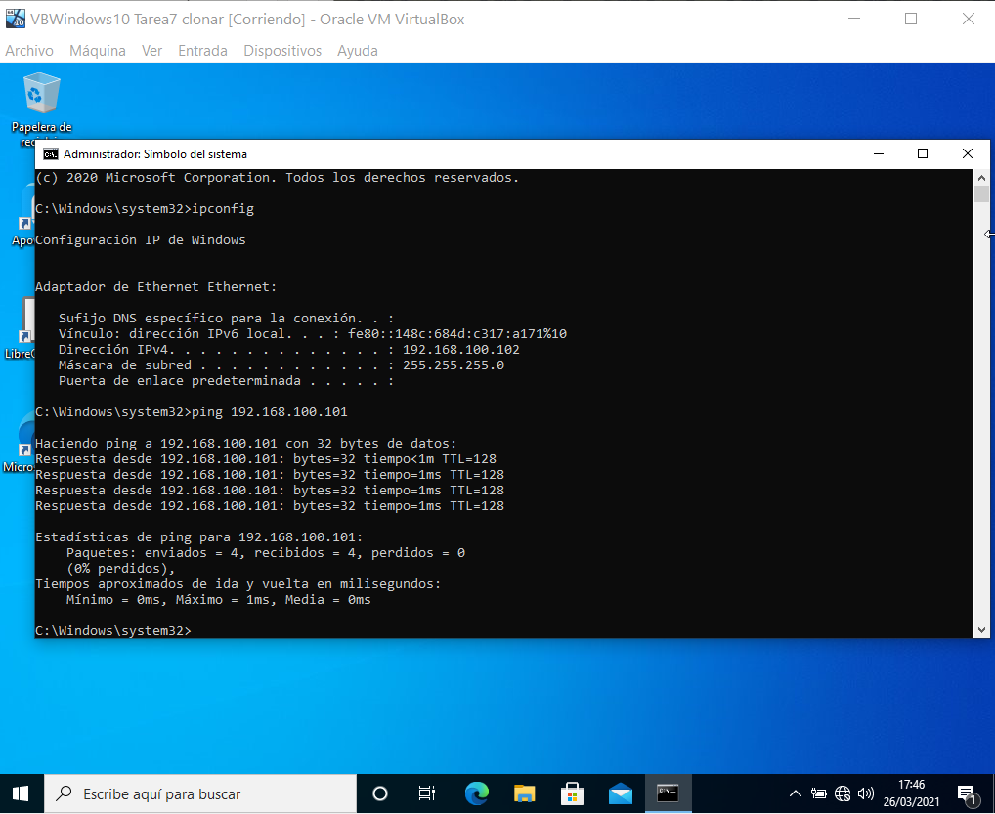

MÁQUINA VIRTUAL CLIENTE2:

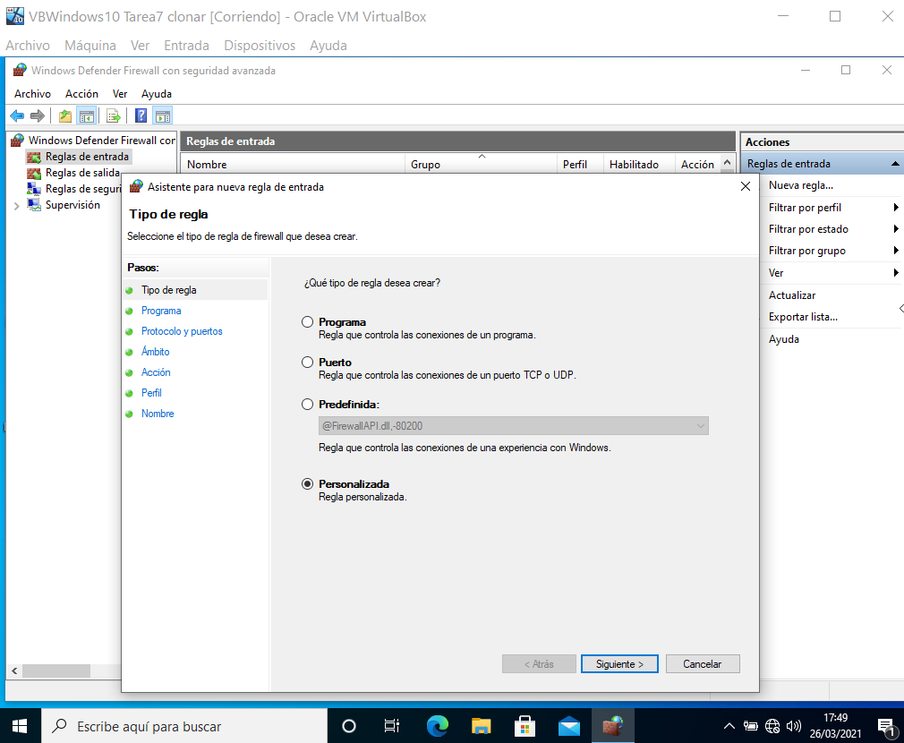

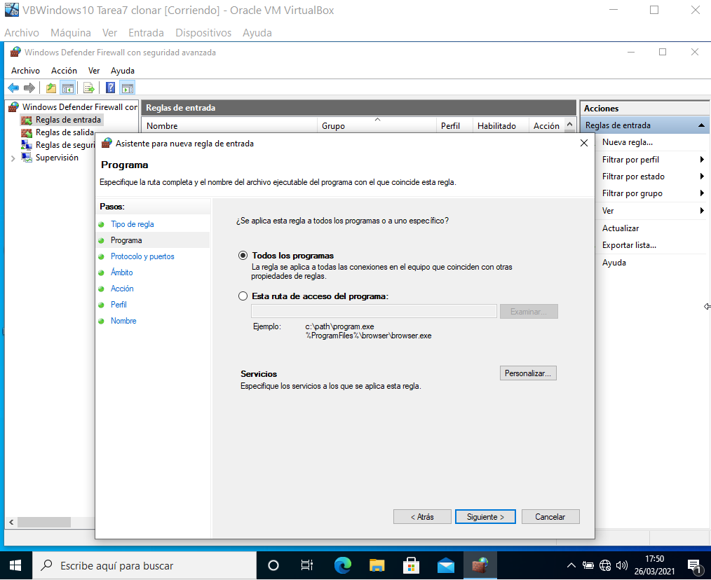

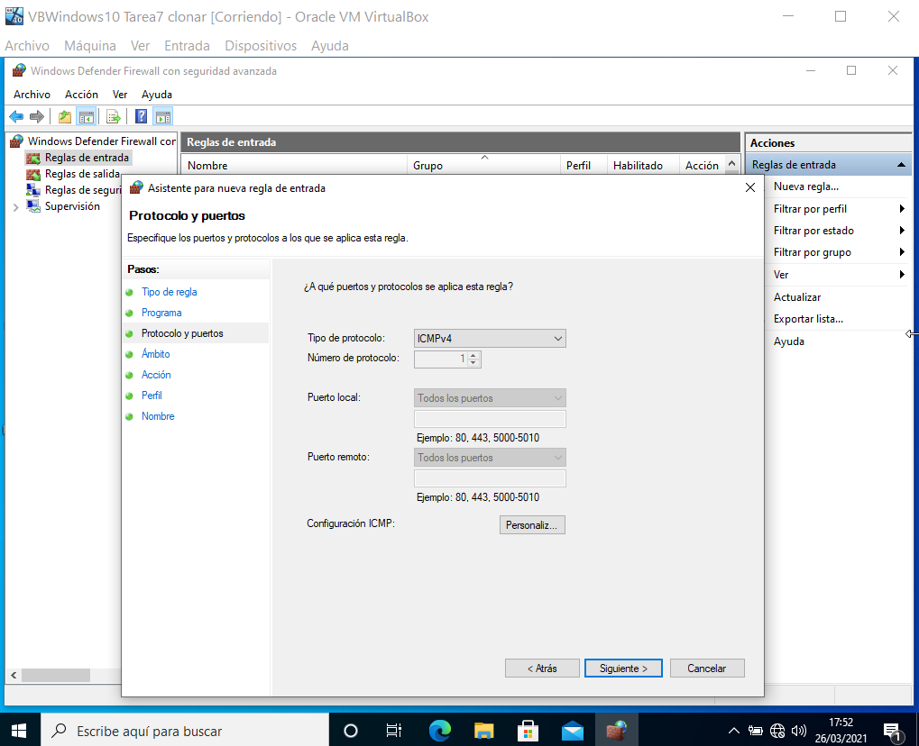

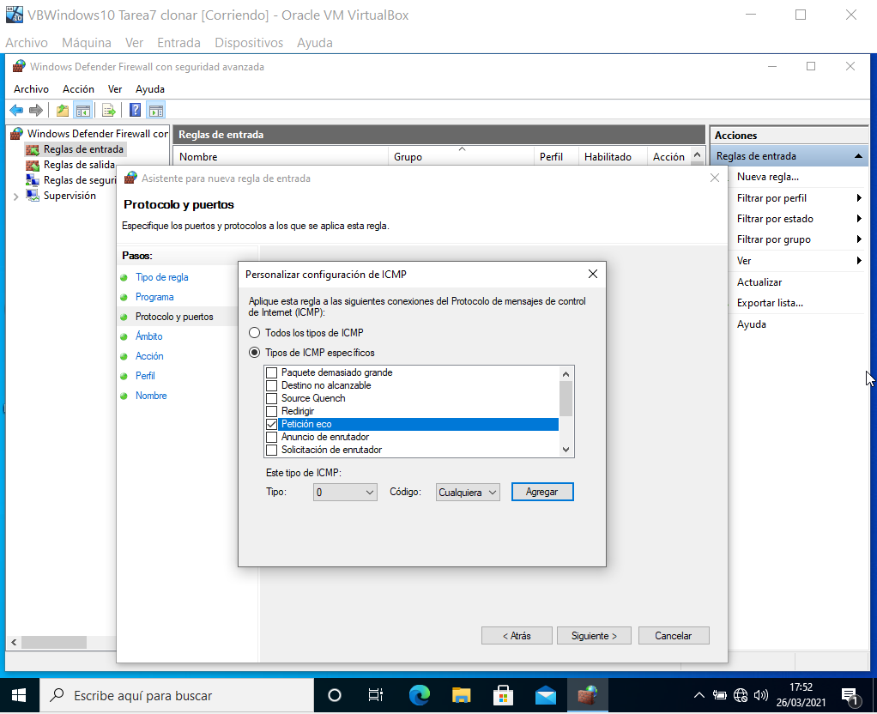

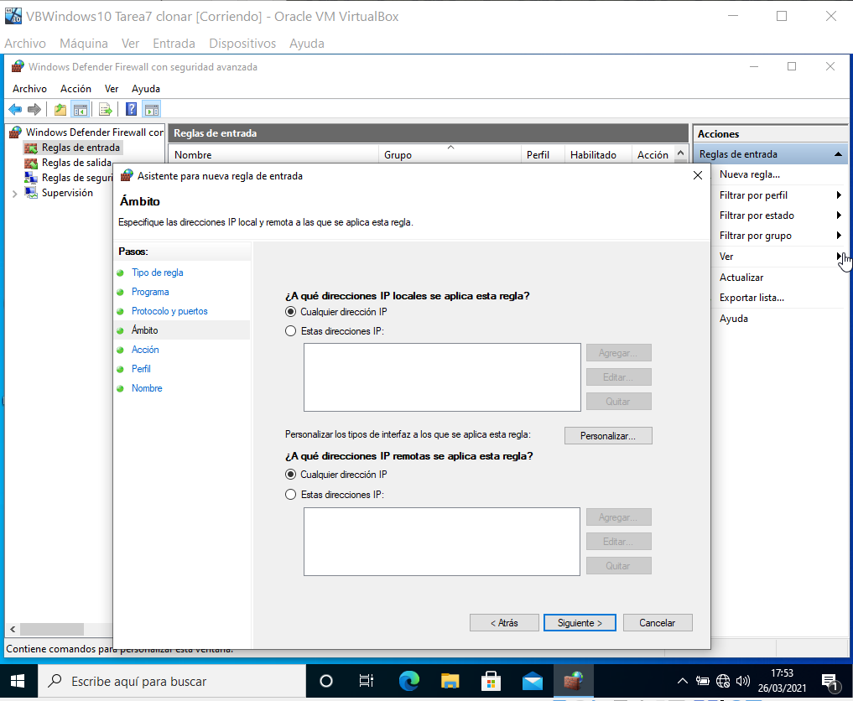

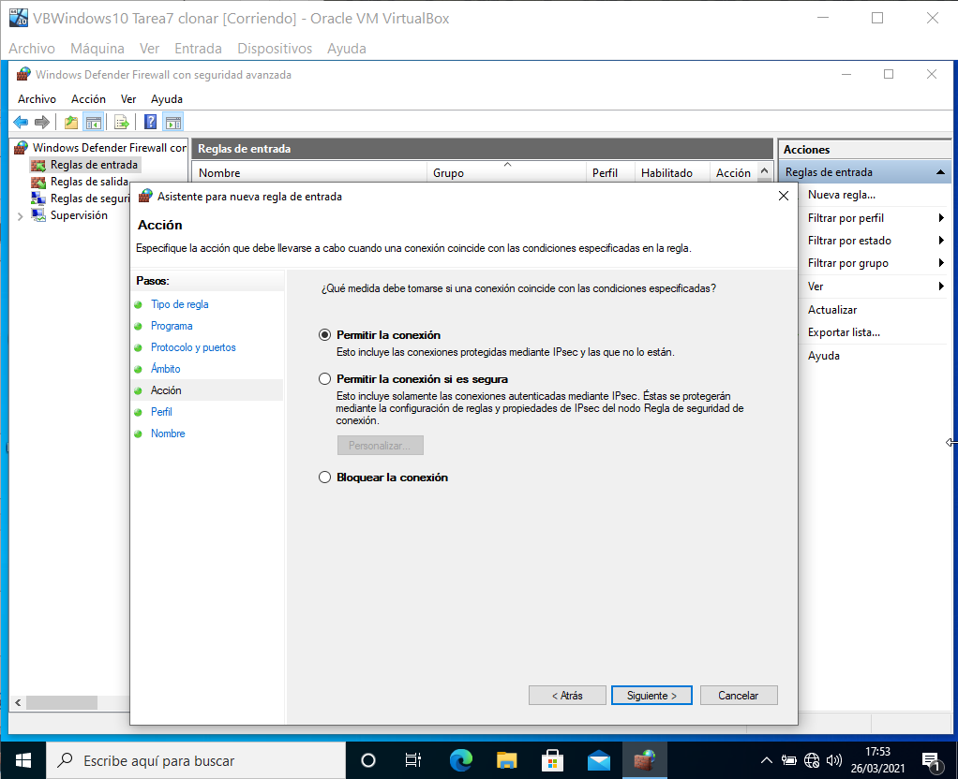

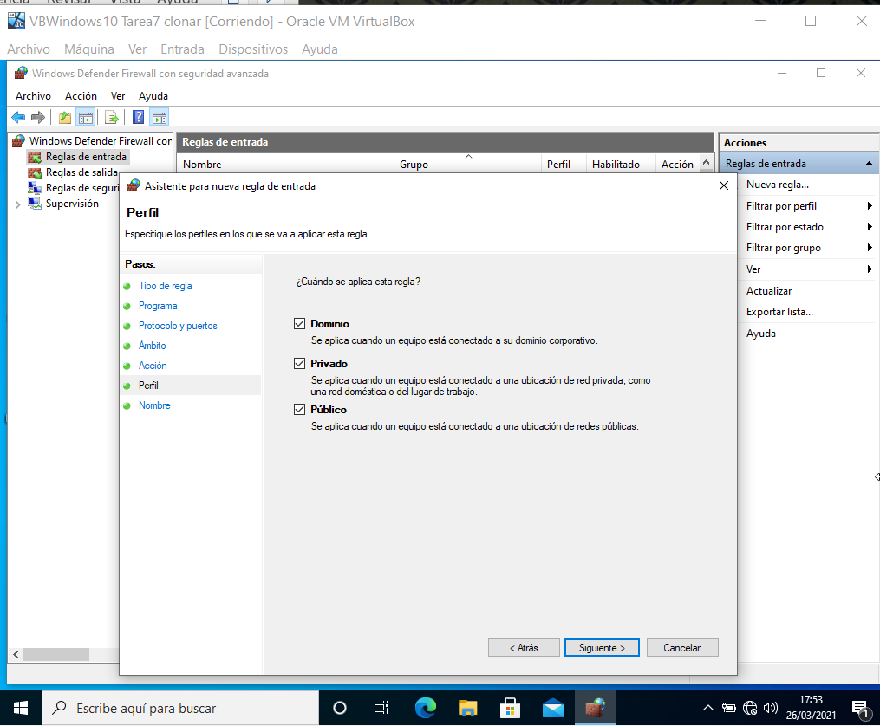

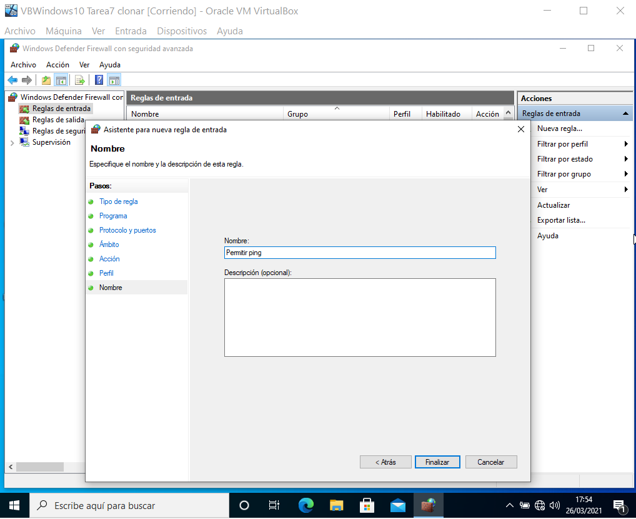

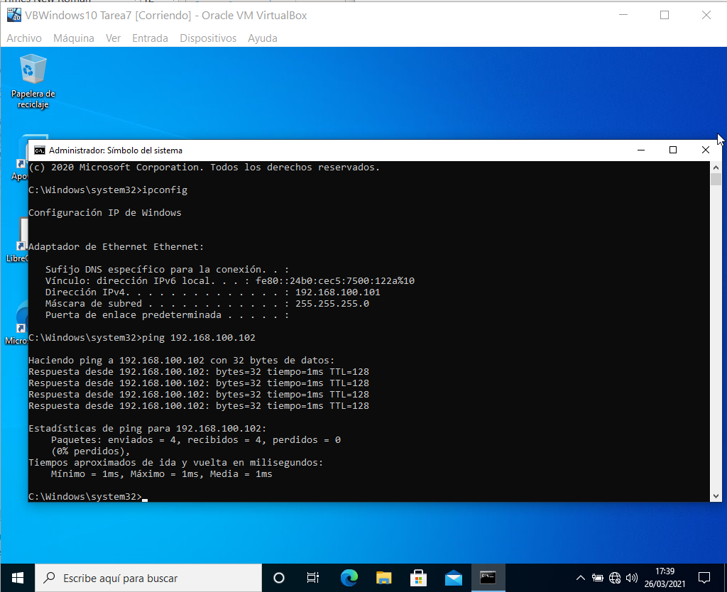

NOTA:

Por defecto, ya que no se indicó lo contrario, hasta ahora se han mantenido los nombres de las máquinas virtuales en VirtualBox como “VBWindows10 Tarea 7” para la primera y, por tanto, a la que se asignó el nombre al equipo de “cliente1”, y “VBWindows10 Tarea 7 clonar” para la máquina clonada a la que se le asignó el nombre al equipo de “cliente2”. Aunque es bastante intuitivo y a lo largo del primer ejercicio siempre se ha clarificado en qué máquina se estaba haciendo cada cambio, para simplificar y clarificar un poco más con qué máquina se está trabajando, procedo a cambiarles los nombres en VirtualBox de tal forma que a partir de ahora se podrán reconocer los equipos de forma explícita en el margen superior. Así:

*VBWindows10 Tarea 7 🡪 VBWindows10 Tarea 7 CLIENTE 1*

*VBWindows10 Tarea 7 clonar 🡪 VBWindows10 Tarea 7 CLIENTE 2*

**Ejercicio 2. Compartir recursos. Basado en el capítulo 2**

Compartir carpetas en cliente1 y acceder desde cliente2. Pasos:

1. Iniciar sesión como supervisor en cliente1.

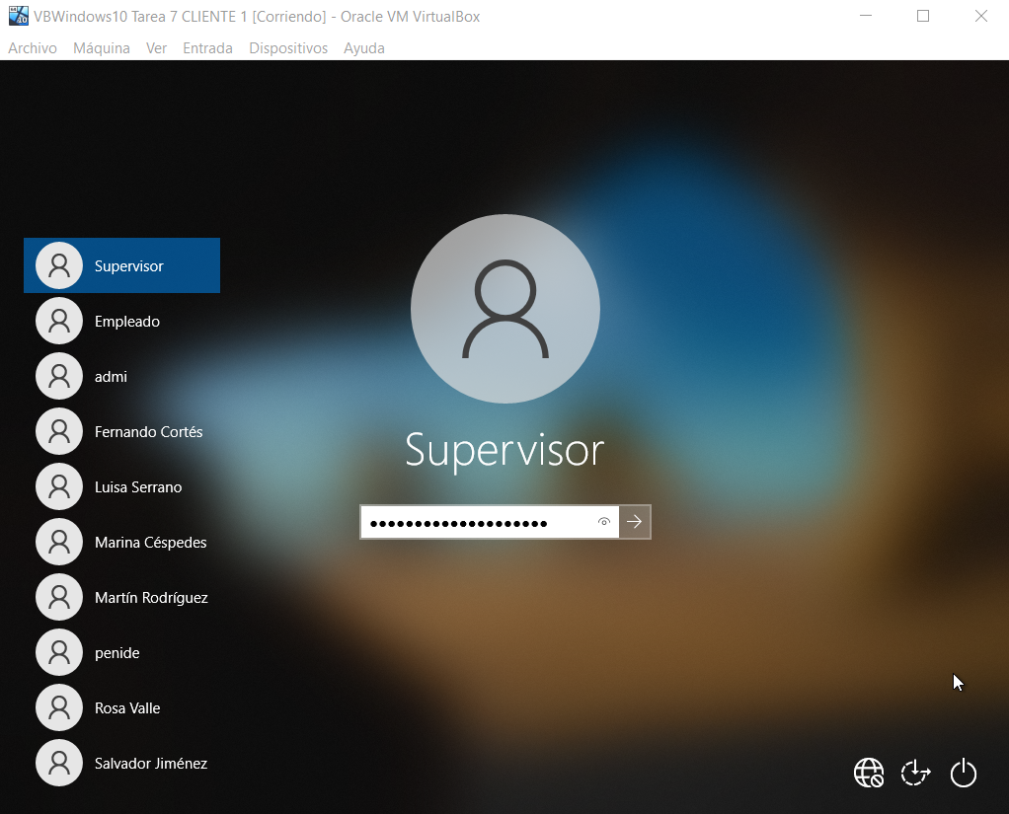

Crear 2 carpetas en la unidad C: leer y escribir.

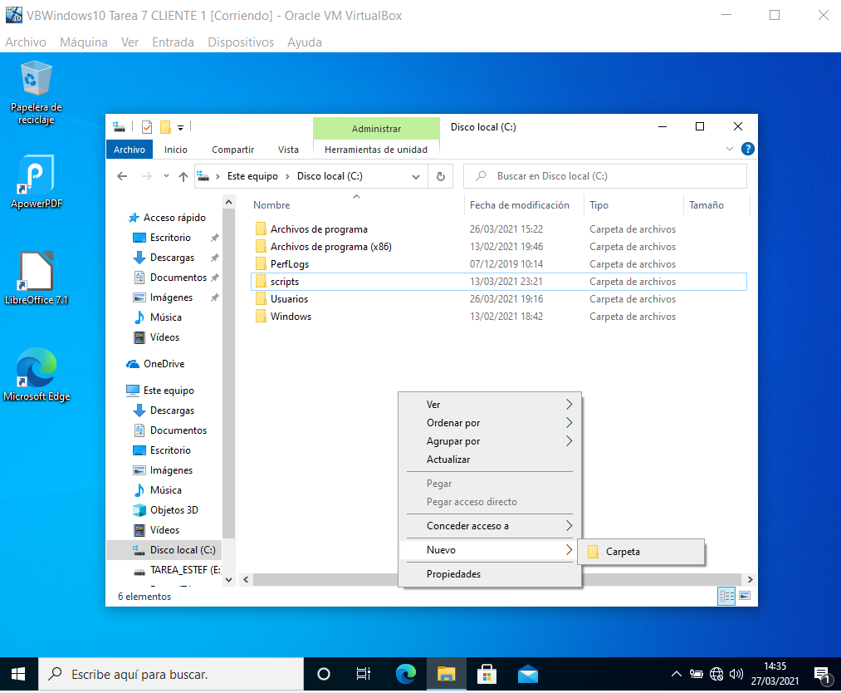

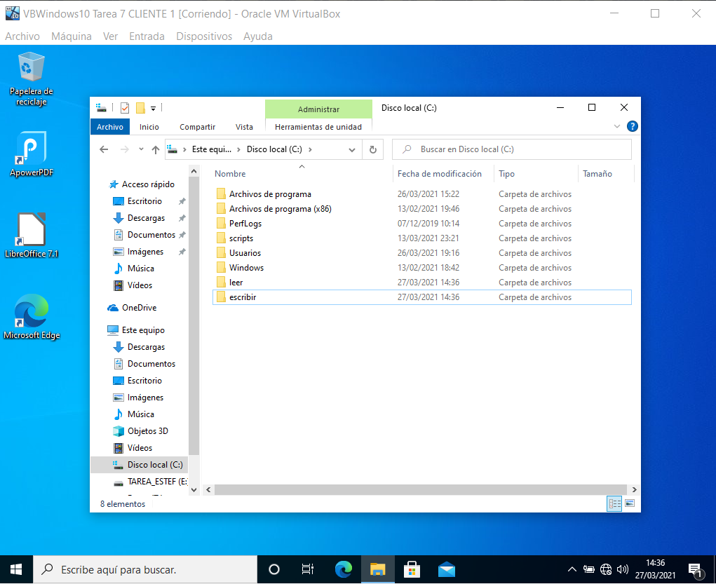

Compartir la carpeta leer con permisos de lectura para el grupo Todos. Llamar al recurso lectura.

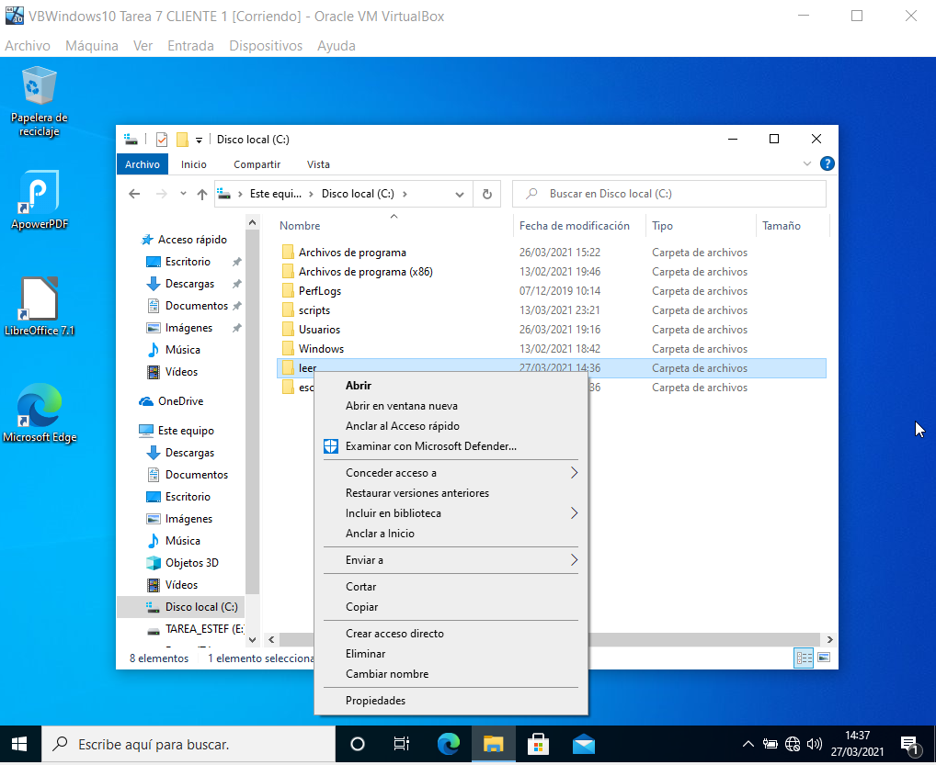

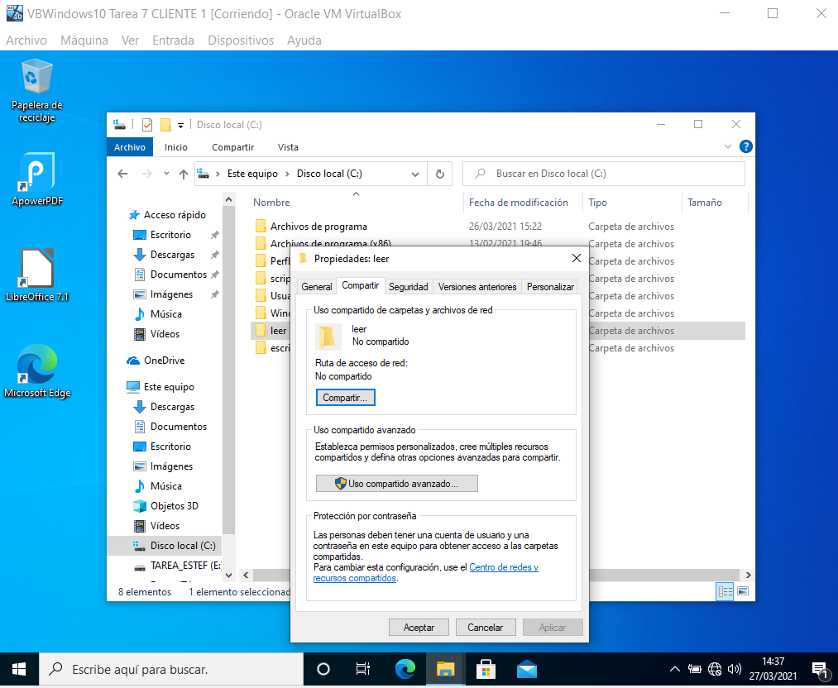

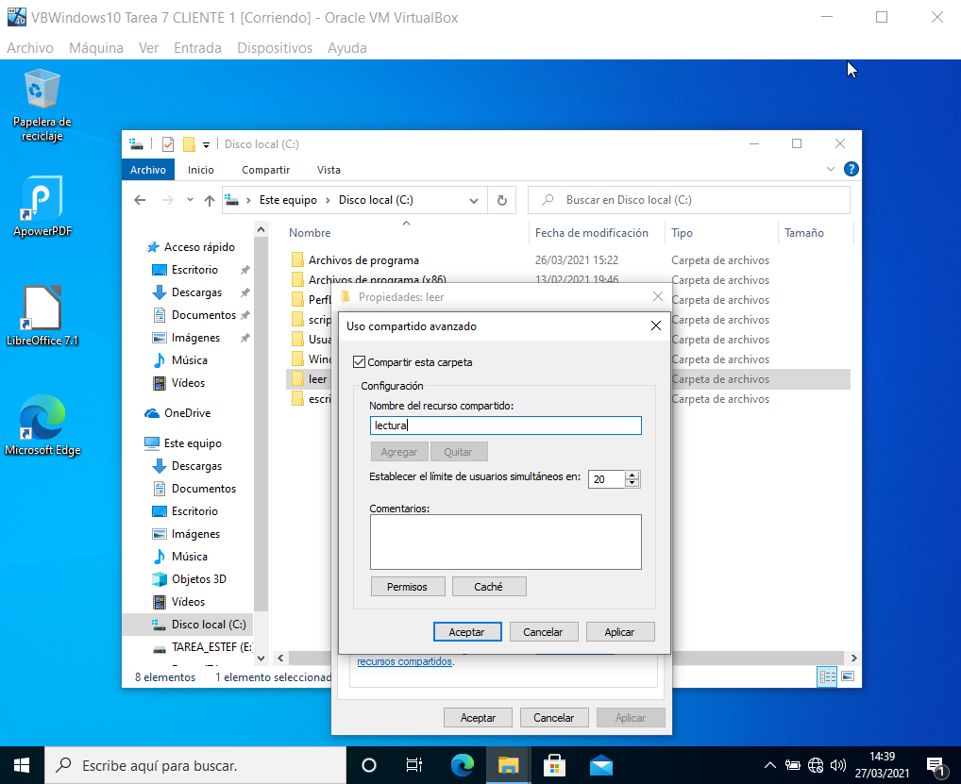

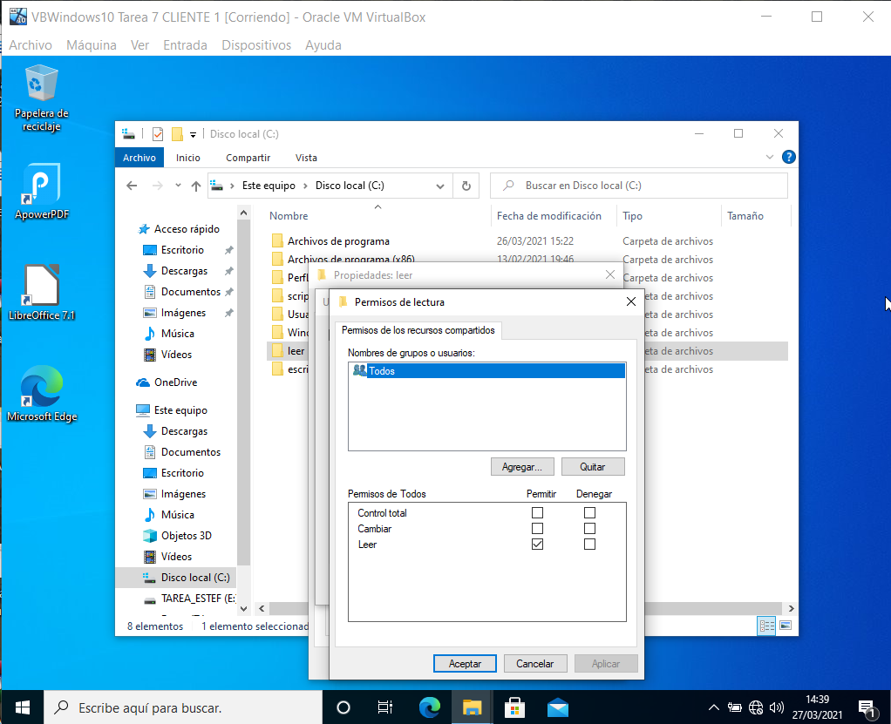

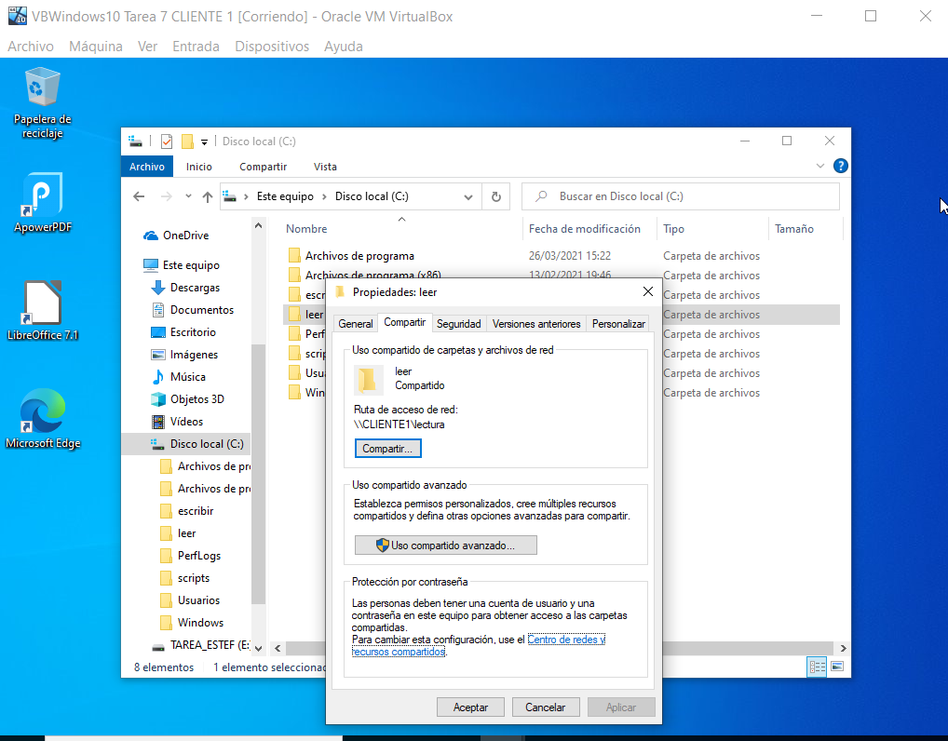

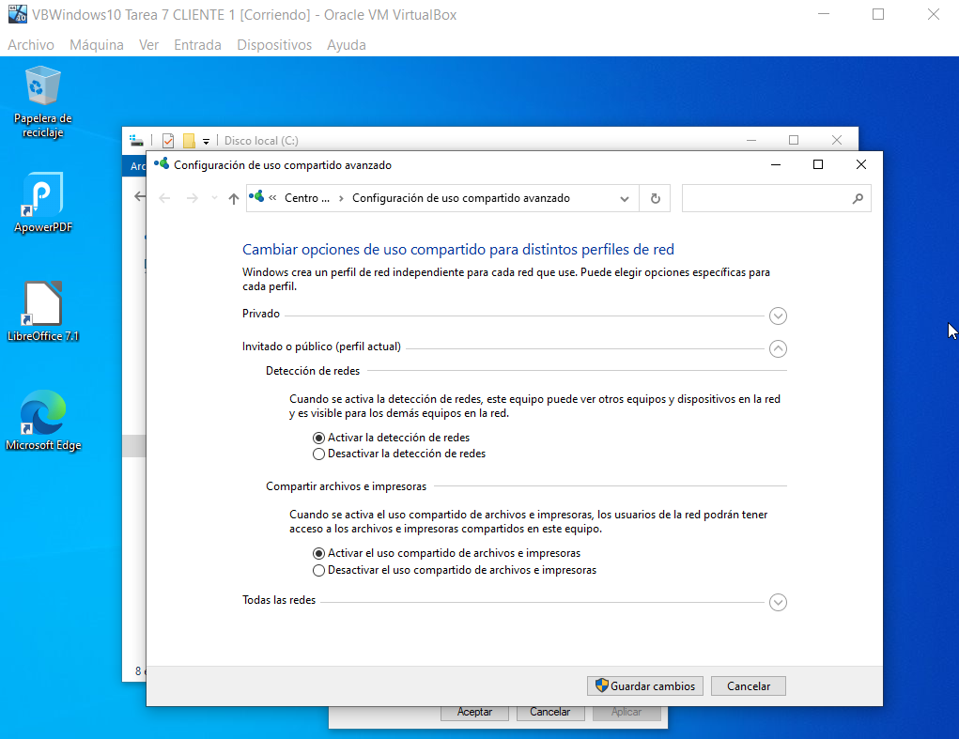

Compartir escribir con acceso total para el usuario empleado. Llamar al recurso escritura.

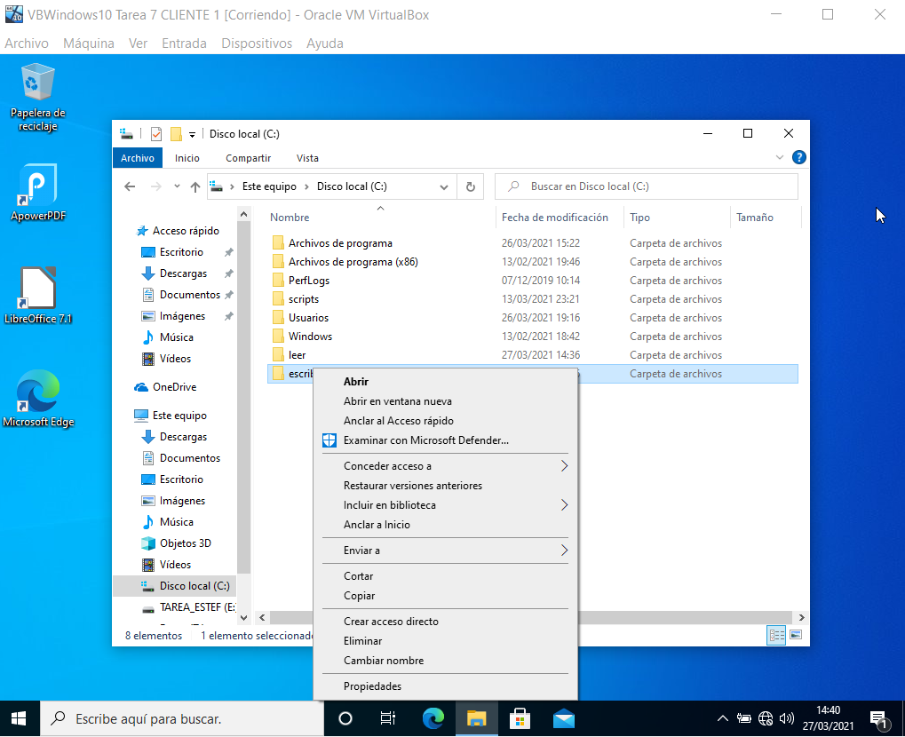

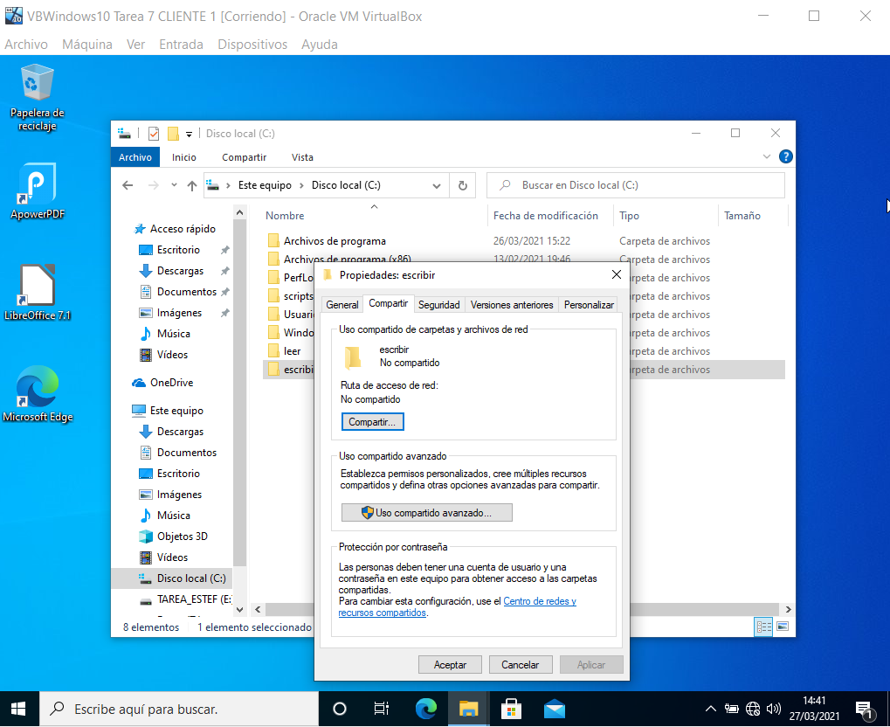

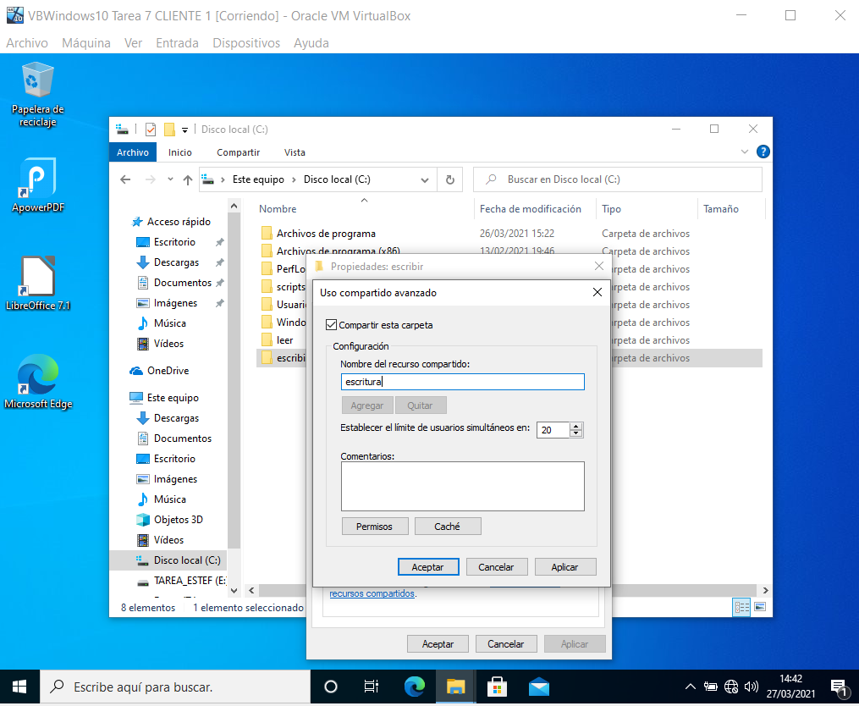

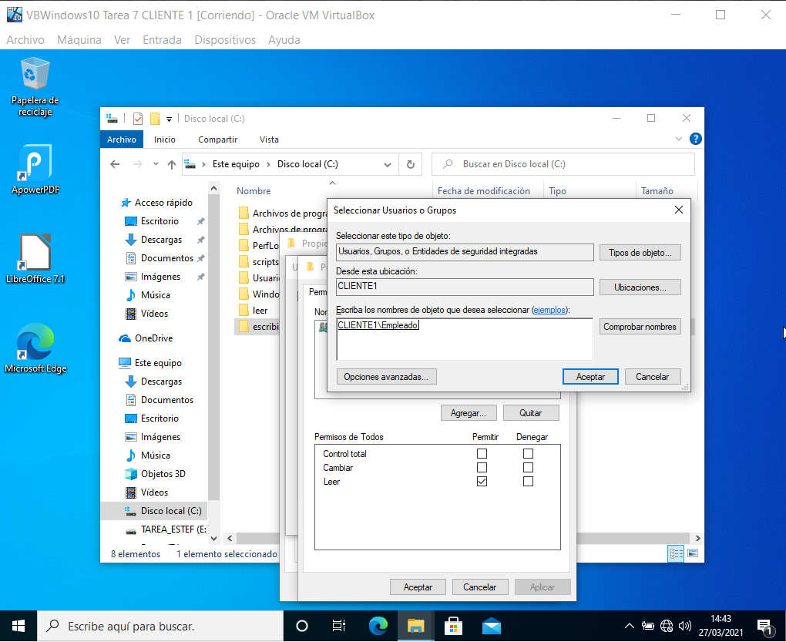

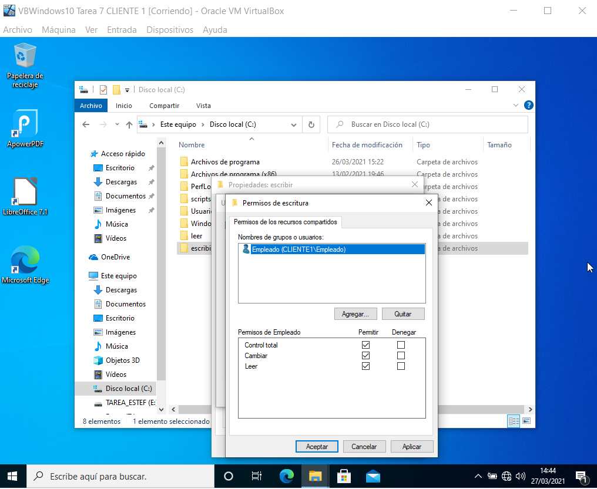

1. Iniciar sesión en cliente2 como supervisor.

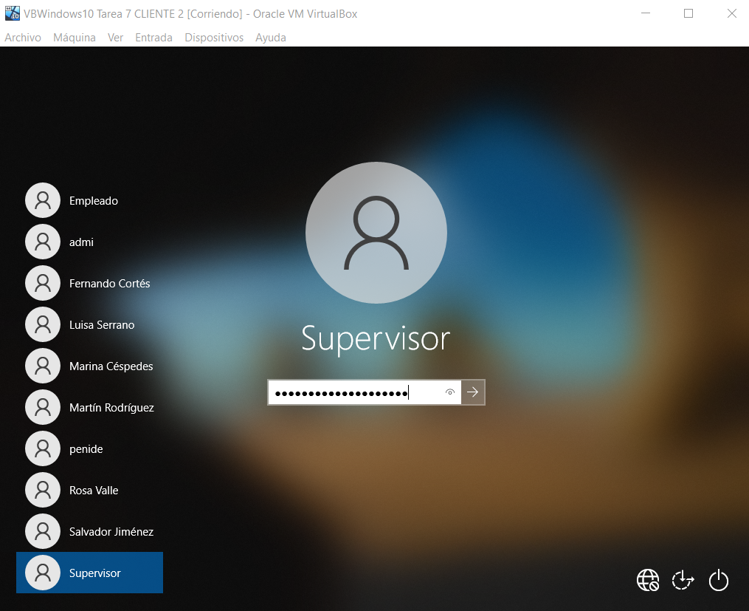

Conectar a ambos recursos con ruta UNC, como el usuario supervisor de cliente1. Para ello en Inicio/Ejecutar, escribir: \\cliente1 e identificarnos con usuario supervisor1 (del equipo cliente1).

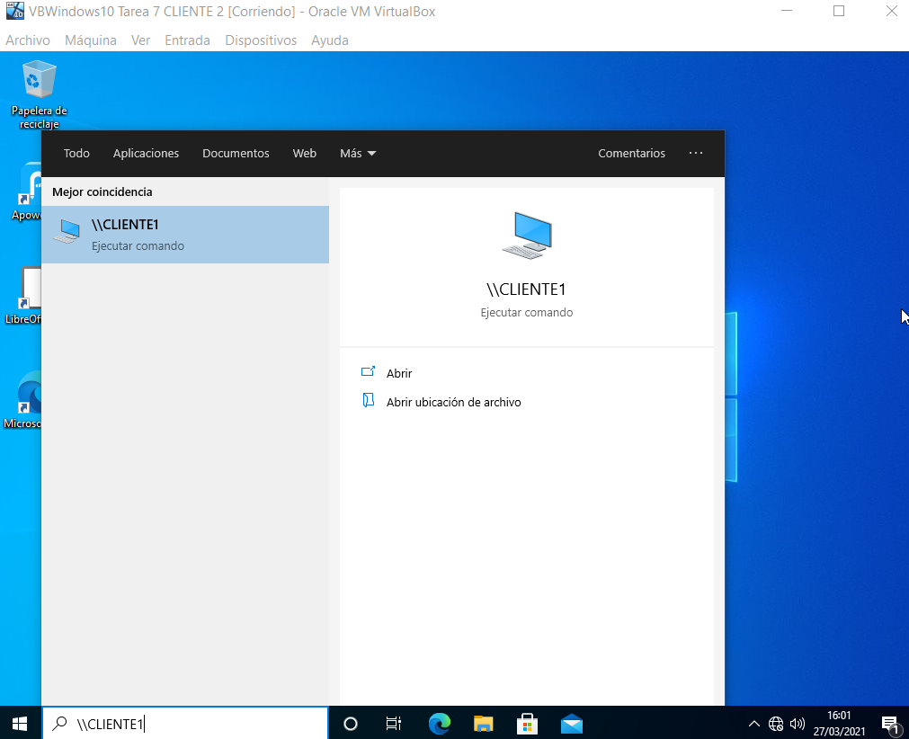

Introduzco el nombre Supervisor con la contraseña de Supervisor de cliente 1:

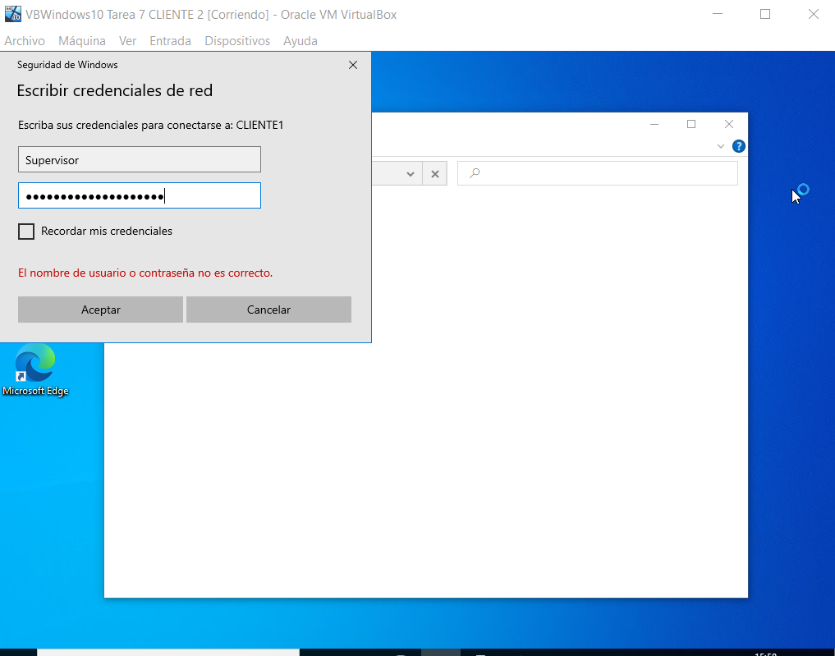

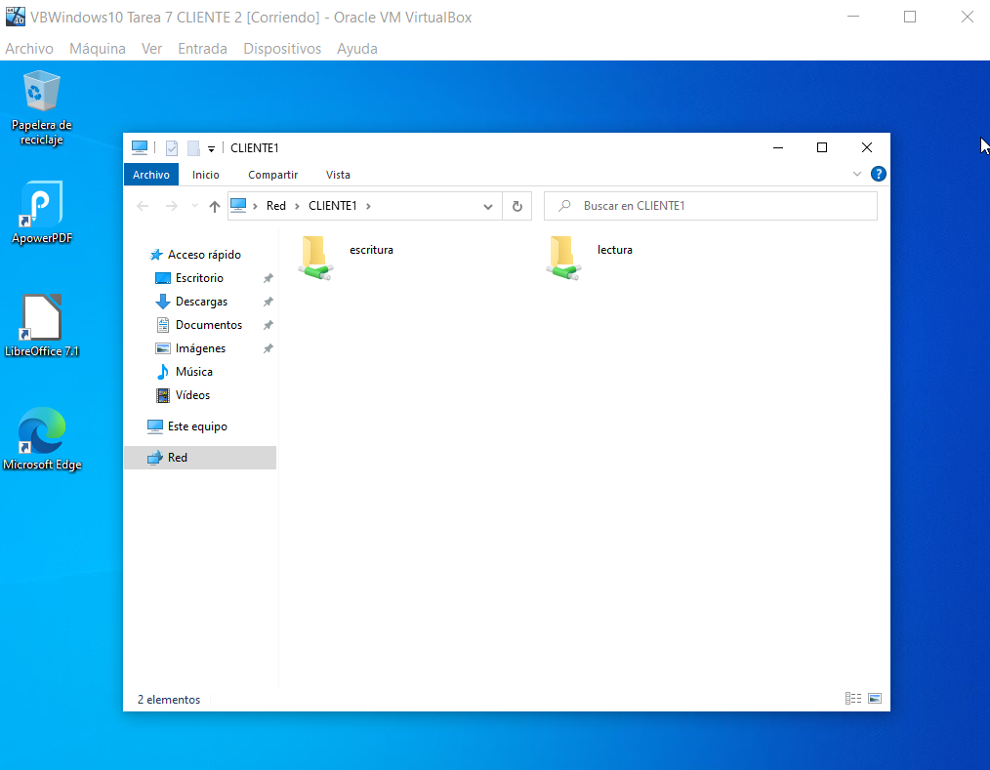

¿Deja leer y/o escribir en el recurso lectura? Sí deja leer, pero no deja escribir (Se puede acceder a la carpeta pero no deja añadirle ningún archivo)

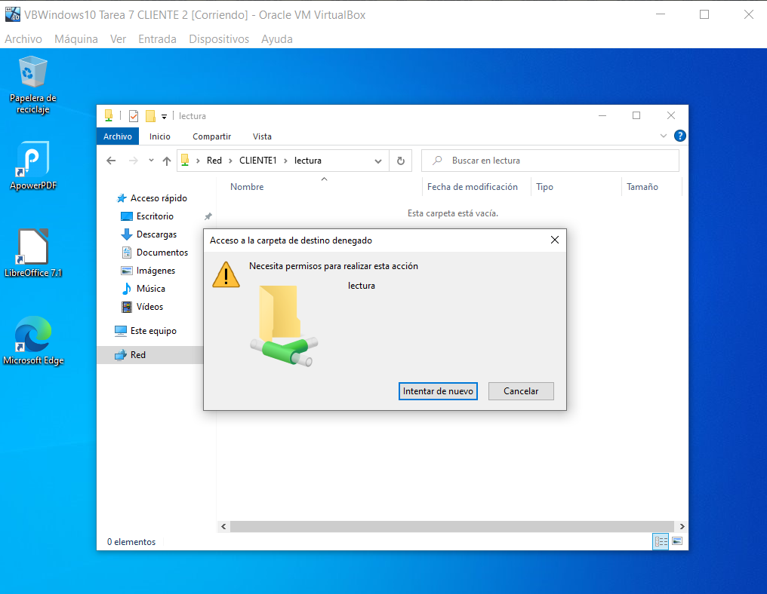

¿Deja leer y/o escribir en el recurso escritura? No deja ni leer ni escribir

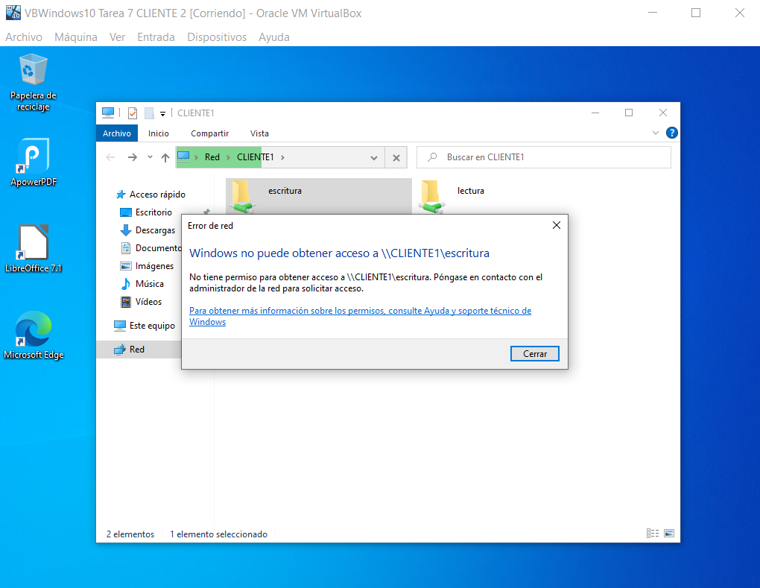

1. Cerrar sesión en cliente2, y volver a iniciar sesión como super2.

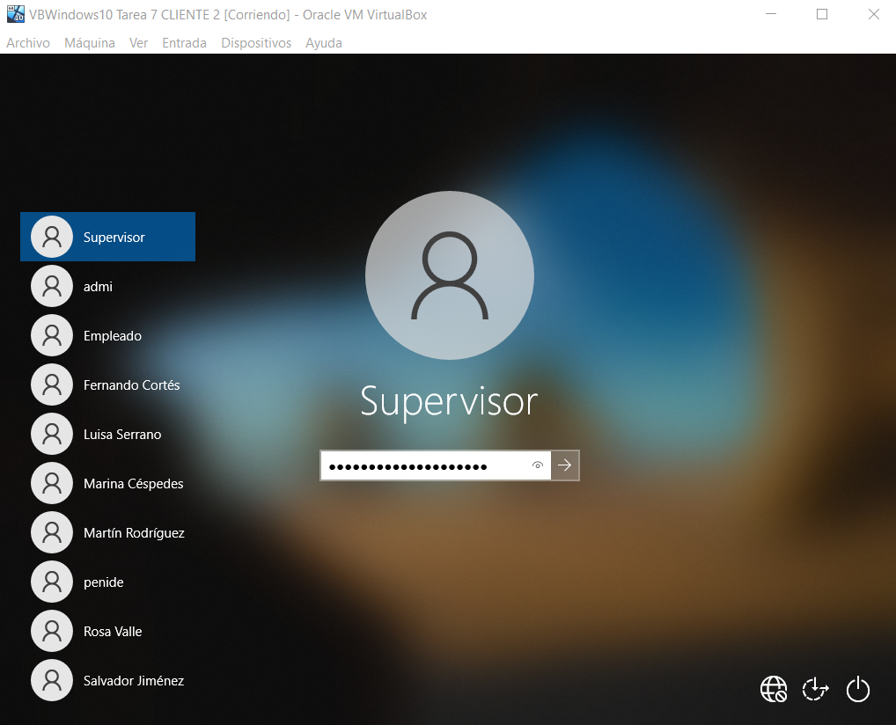

Conectar de nuevo a ambos recursos, pero ahora con el usuario super2.

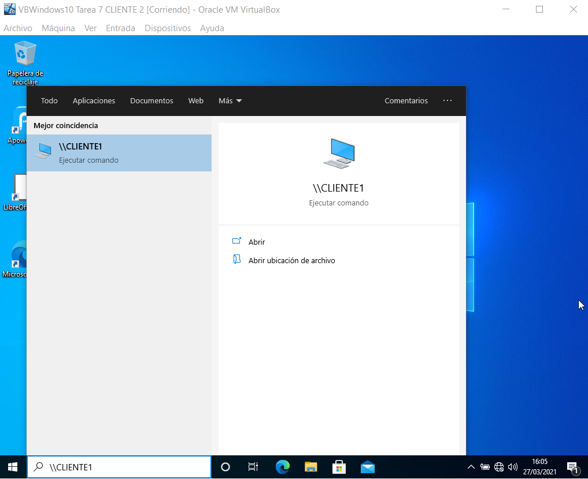

Introduzco el nombre Supervisor con la contraseña de Supervisor de cliente 2:

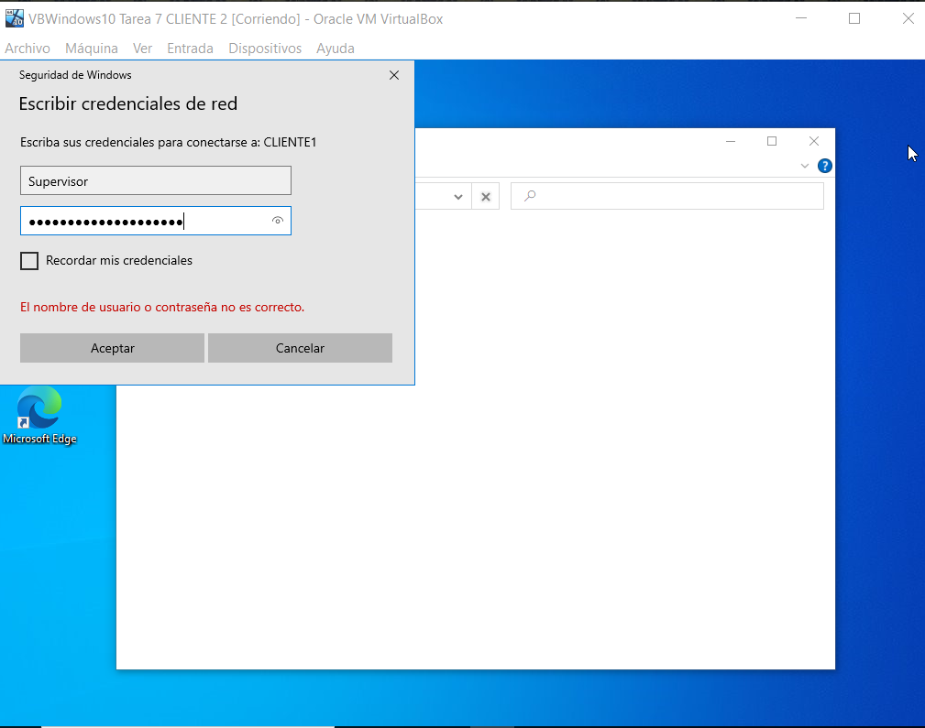

¿Qué cosas permite ahora en los recursos lectura y escritura? No me deja acceder

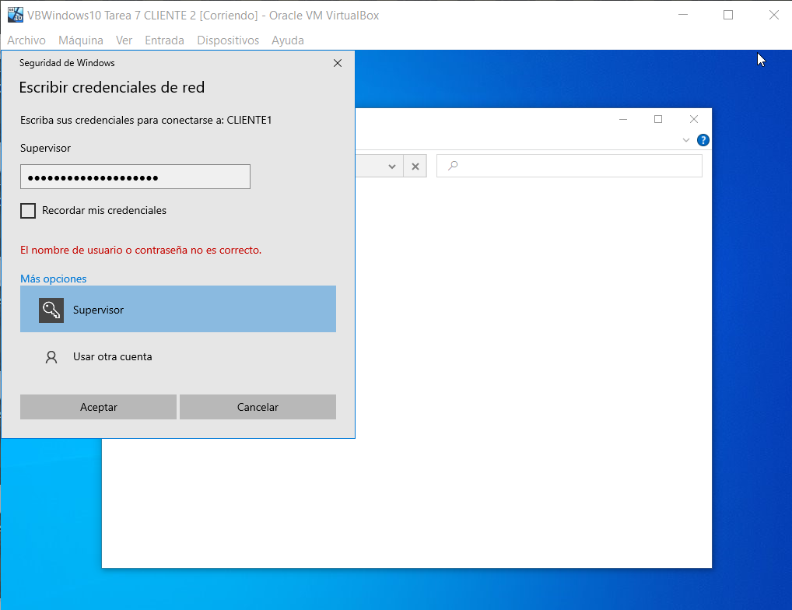

1. Crear una carpeta en C. llamada cliente1 con el nombre Apuntes.

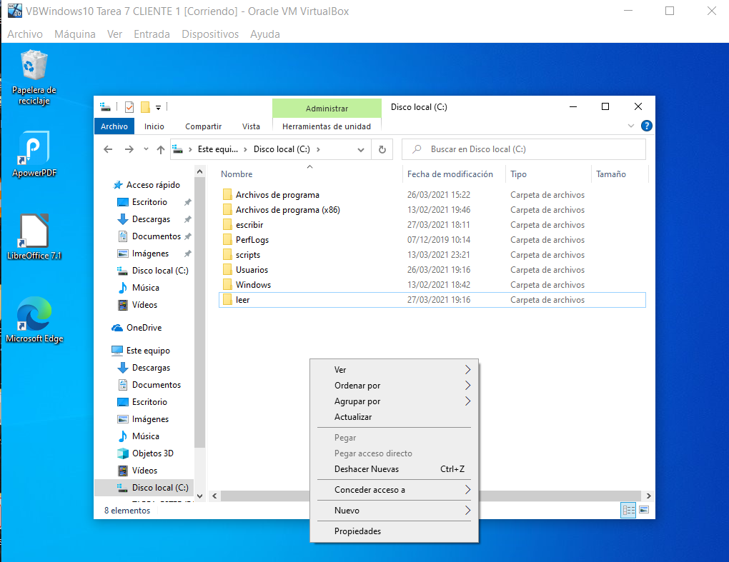

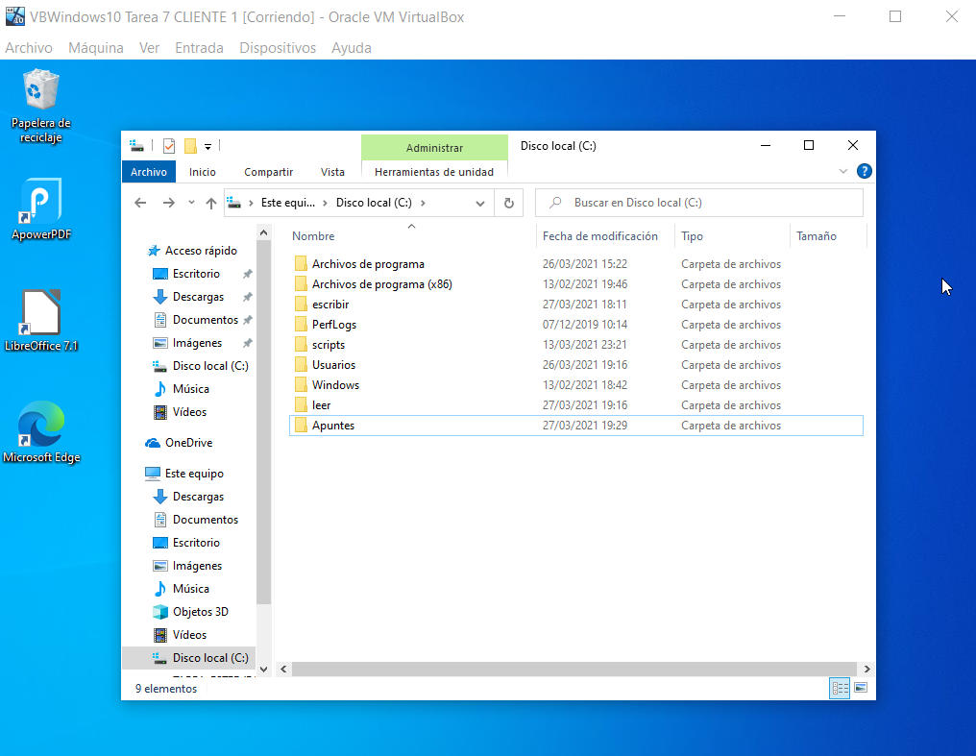

Comparte la carpeta de forma secreta con permisos control total para el grupo Todos.

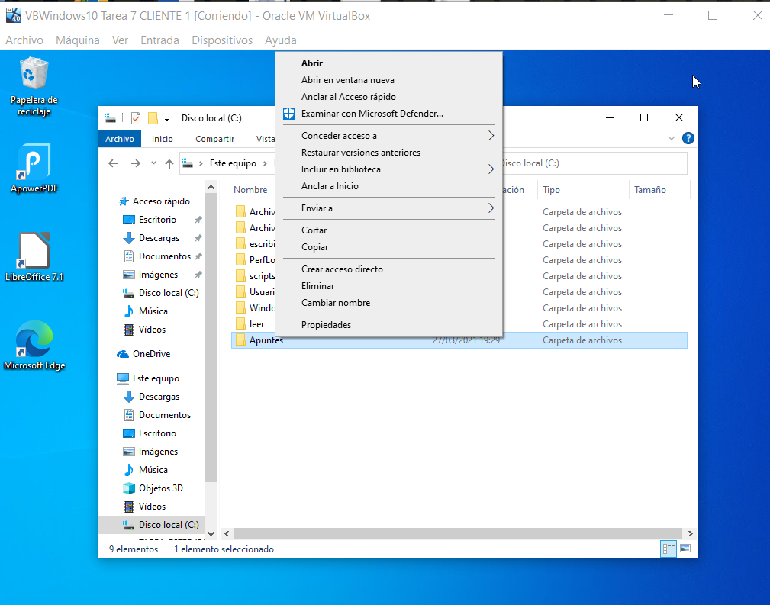

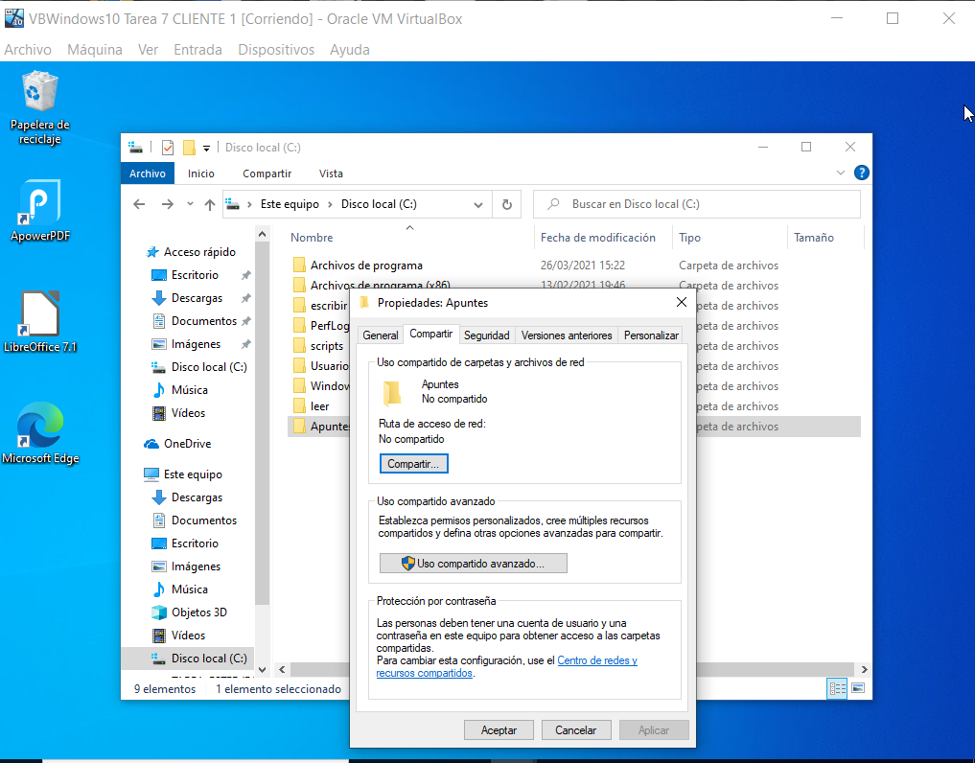

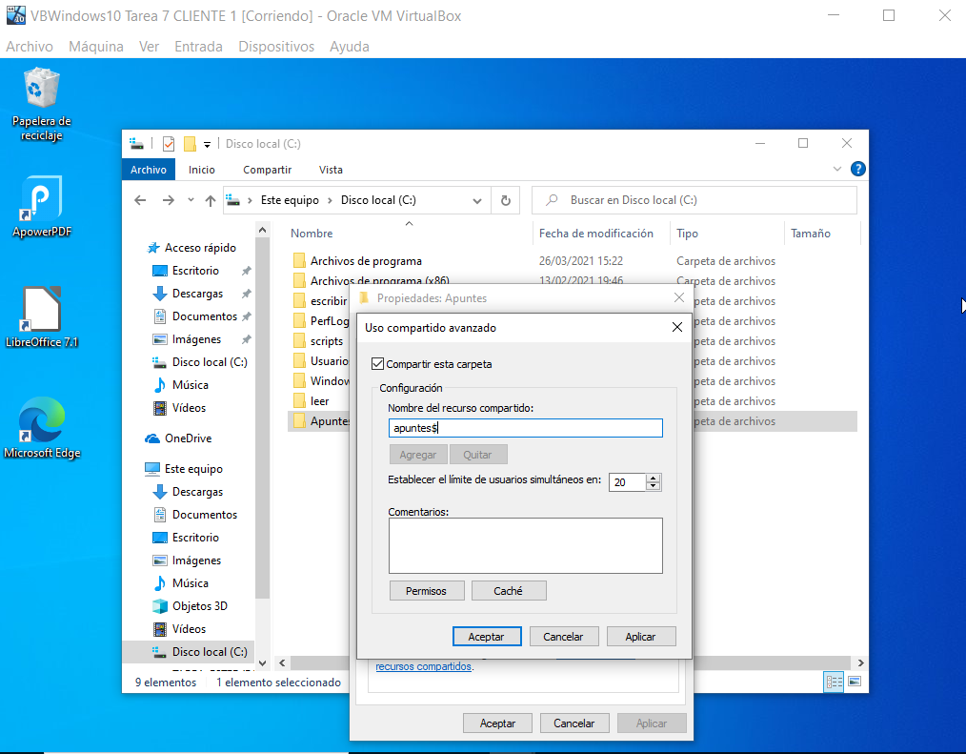

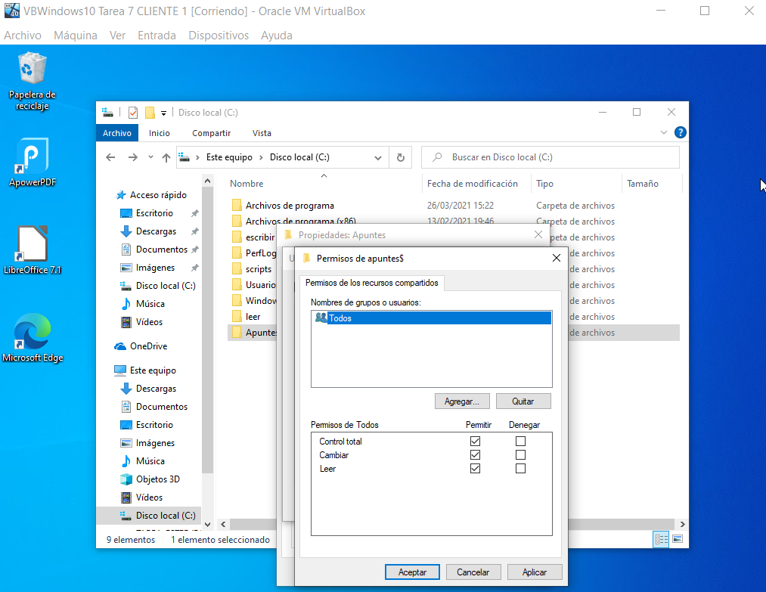

1. Iniciar sesión como supervisor en cliente2 y acceder al recurso. ¿Cómo se acede?

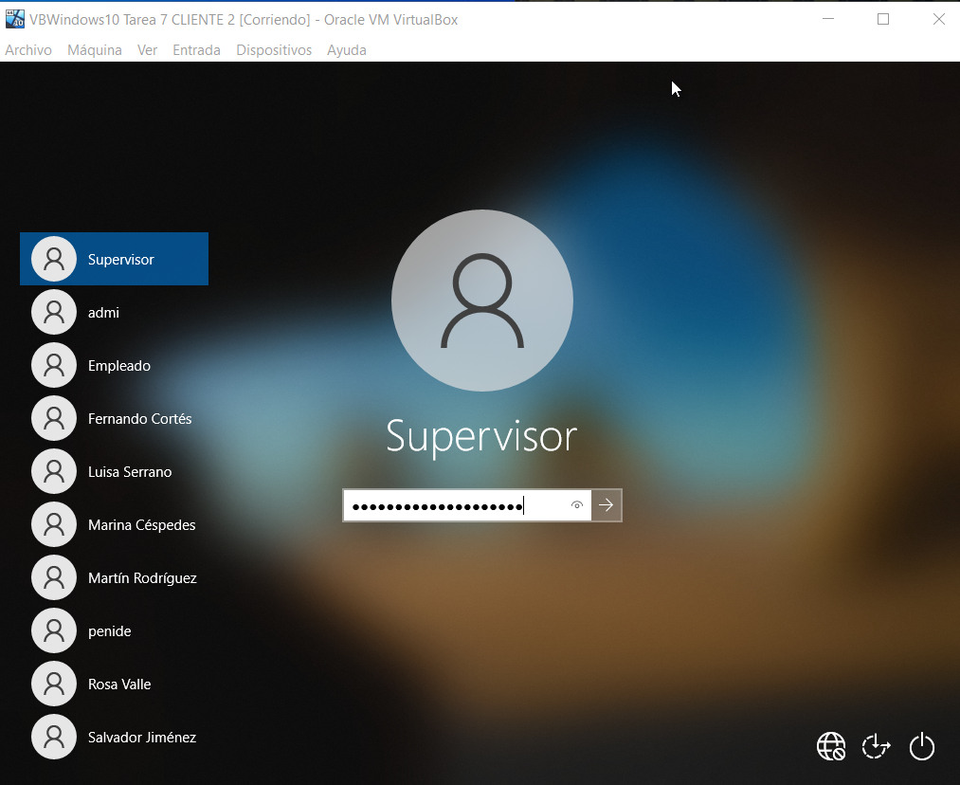

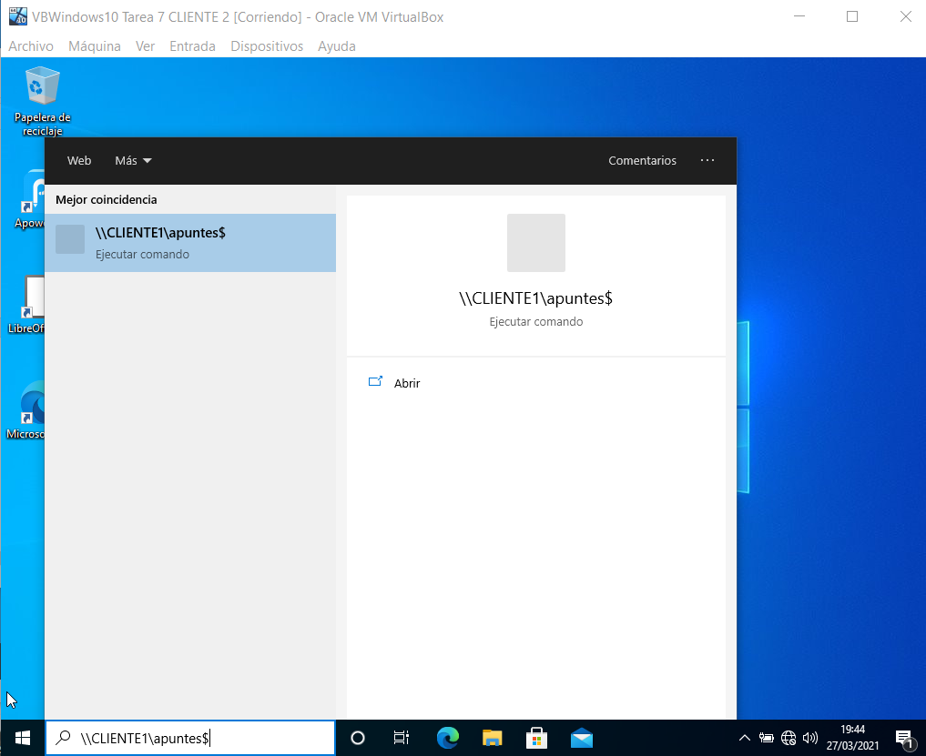

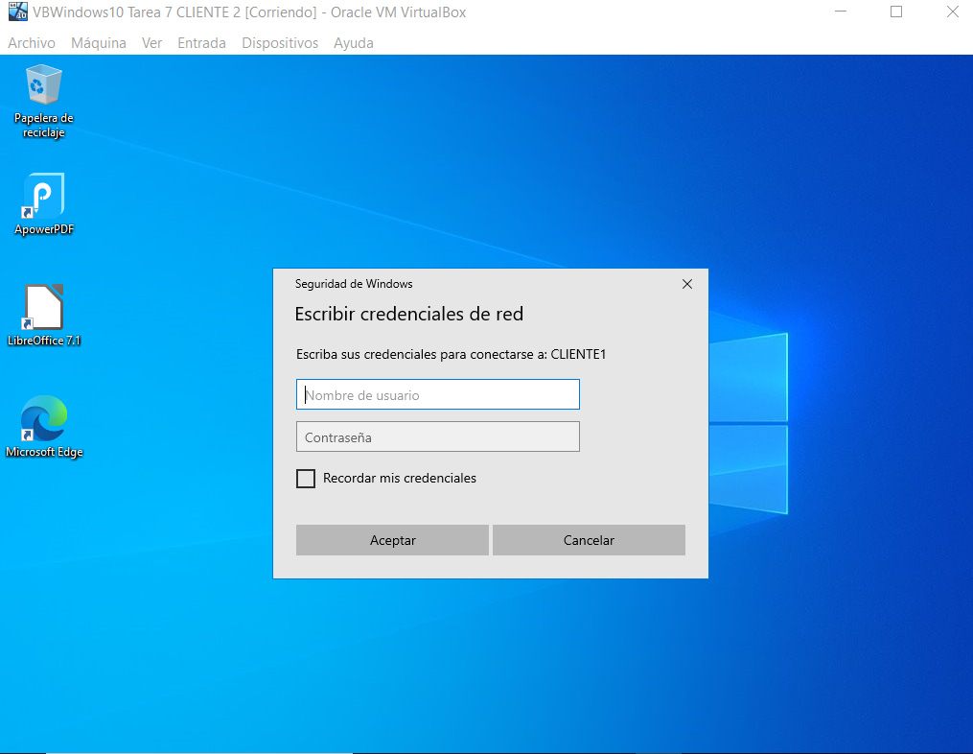

1. Conectar con ruta UNC con \\cliente1\C$

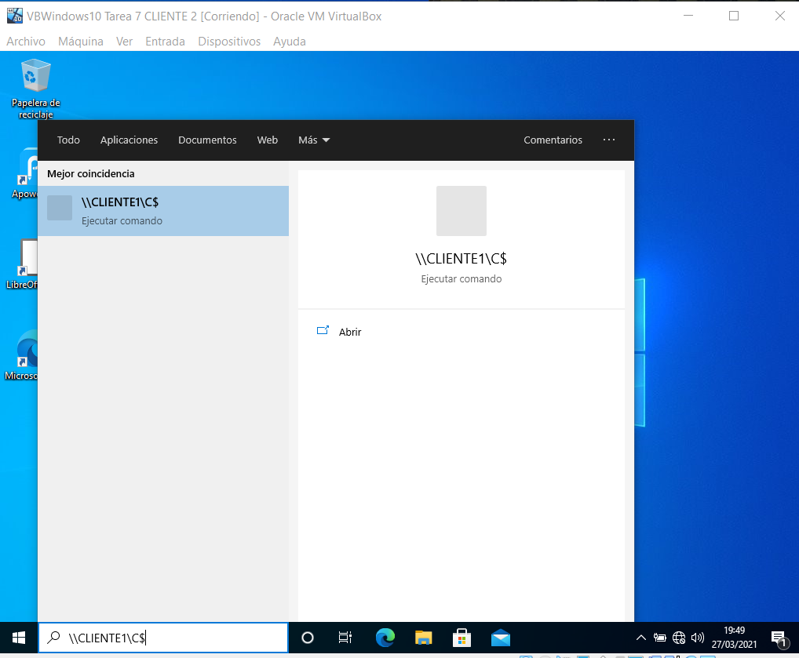

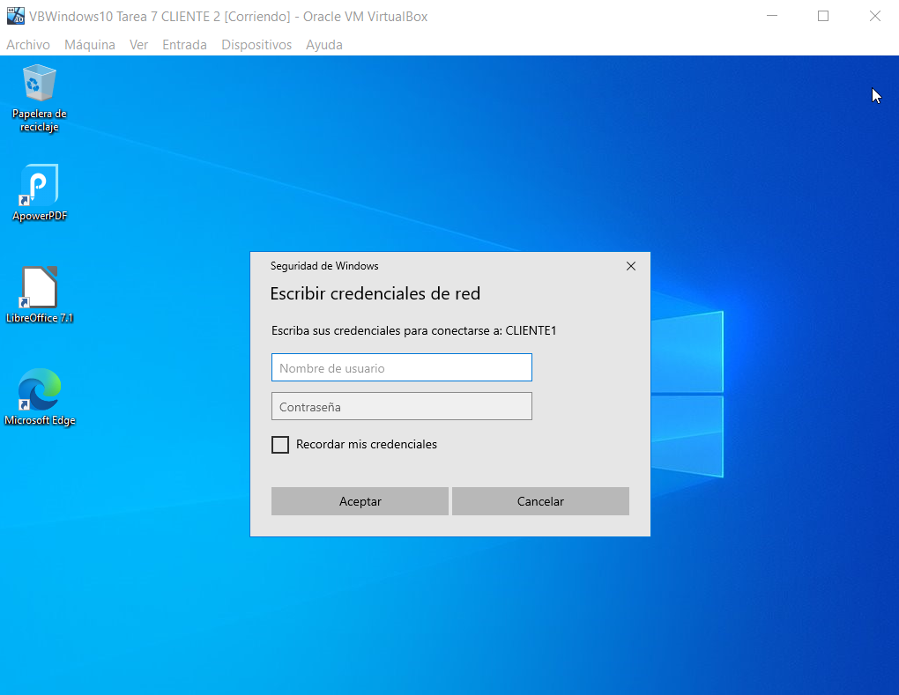

1. Acceder con el explorador de Windows a RED. ¿Se ven los equipos? NO

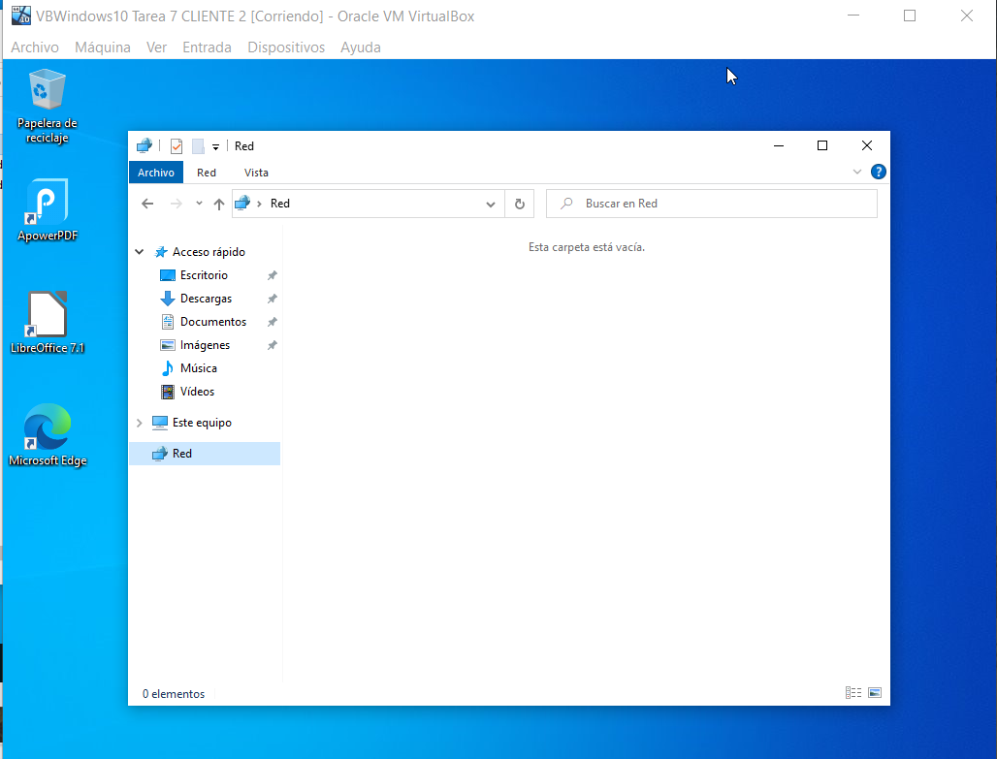

Para qué se vean hay que instalar características de Windows (partes del sistema operativo que no se instalan por defecto.(Esto no era necesario en Windows anteriores)

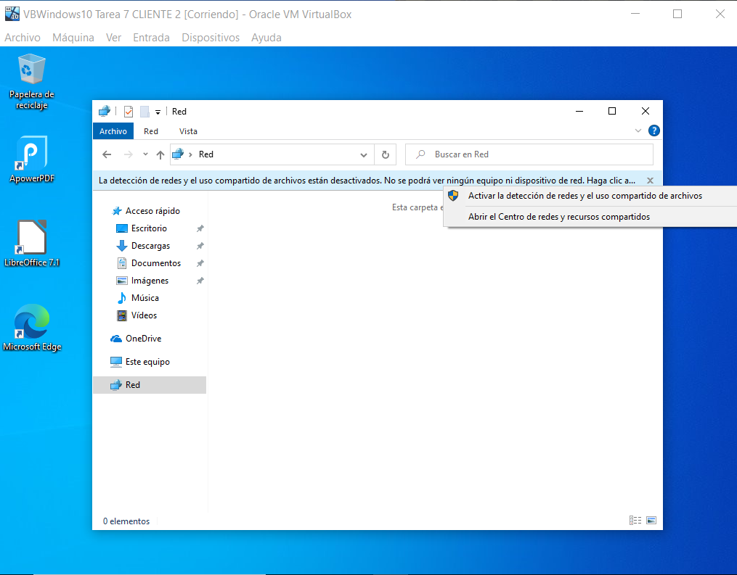

**Ejercicio 3. Servicio FTP en Internet Information Services**  
Instalar y configurar un servidor FTP en cliente1 y subir un archivo desde cliente2. Seguir los pasos del ejemplo del capítulo 7.3.

Realizar todo el ejemplo, el nombre del sitio FTP será ftp.empresa_inicialesAlumno.es

Al conectar el cliente, es posible que haya que desactivar el firewall de Windows de la máquina cliente1.

#### Paso 1. Instalar IIS con el servidor FTP.

Instalar IIS y el servidor FTP de Windows. Para ello, ir a Panel de control / Programas / Añadir características de Windows /  
Marcamos las opciones de añadir “Internet Information Services” y “Servicio FTP”.

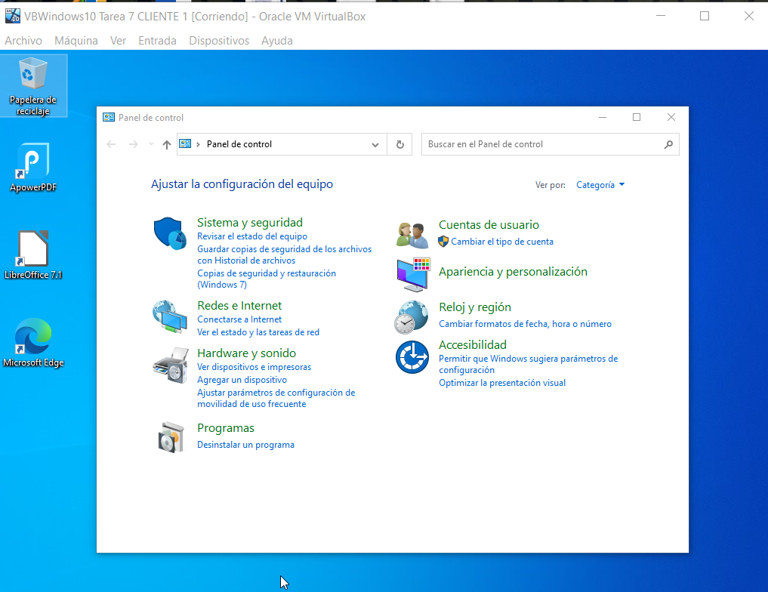

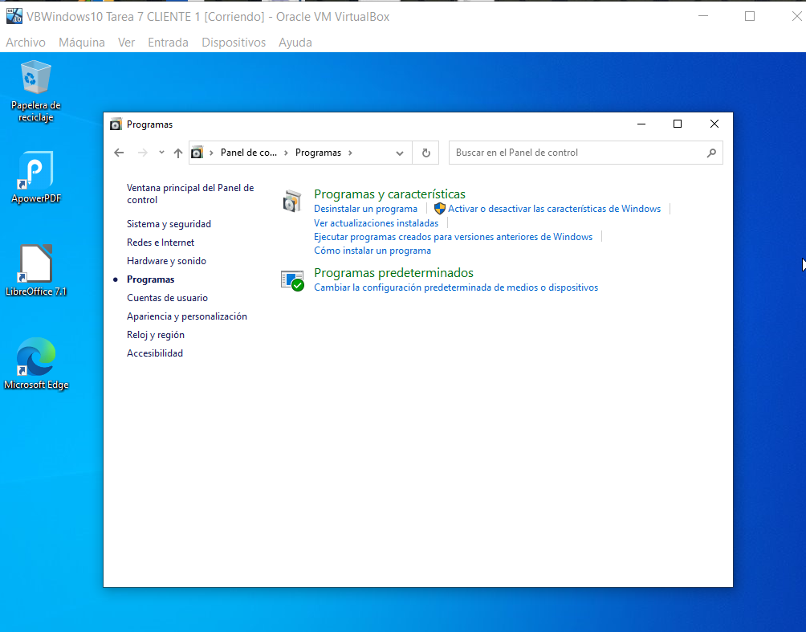

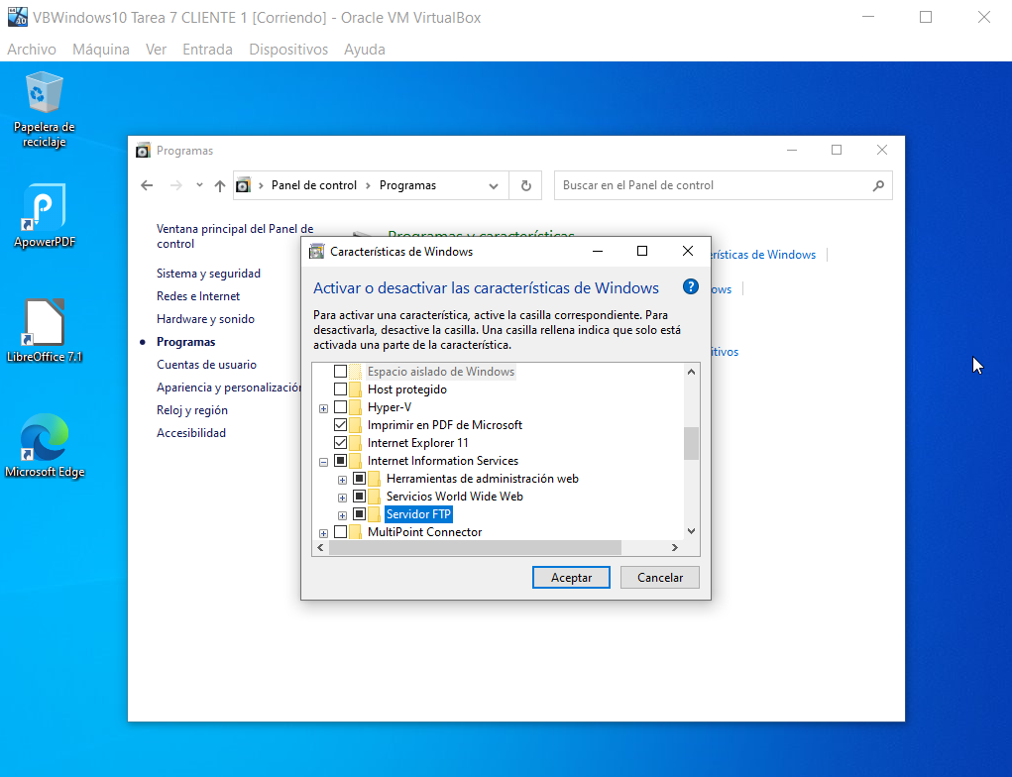

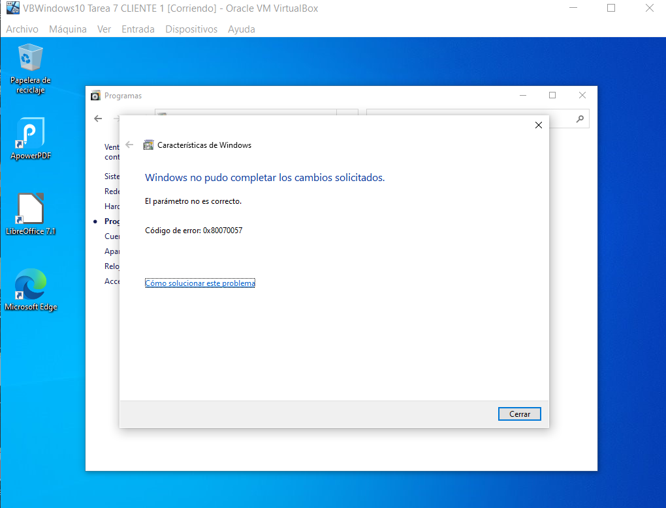

No he podido solucionar el error e instalara IIS y el servidor FTP de Windows en la máquina cliente1, por lo que lo he hecho en mi propio equipo y lo conectaré en red con la máquina virtual cliente2 para poder seguir realizando los ejercicios.

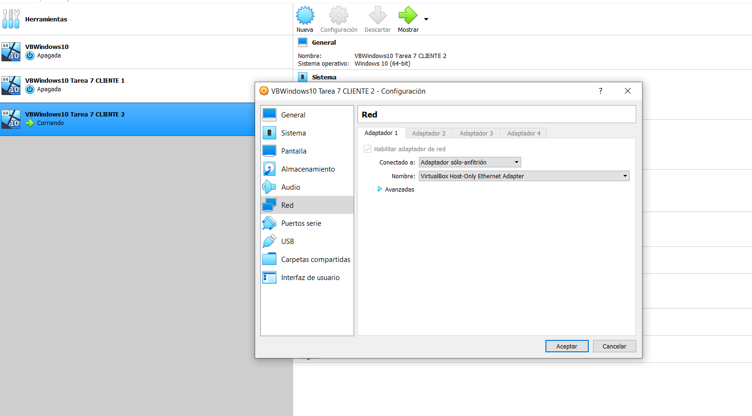

MI EQUIPO:

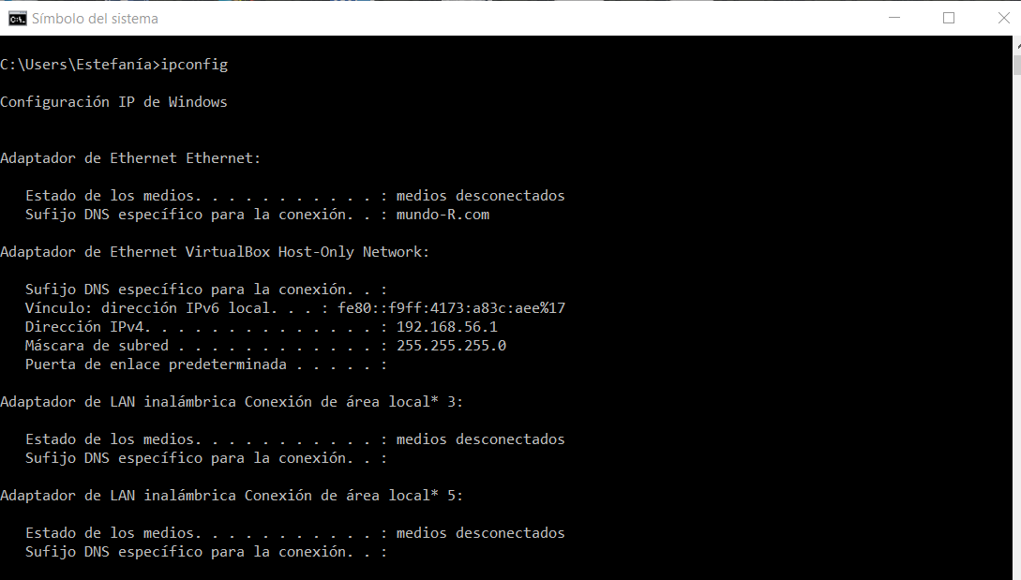

MÁQUINA VIRTUAL CLIENTE2:

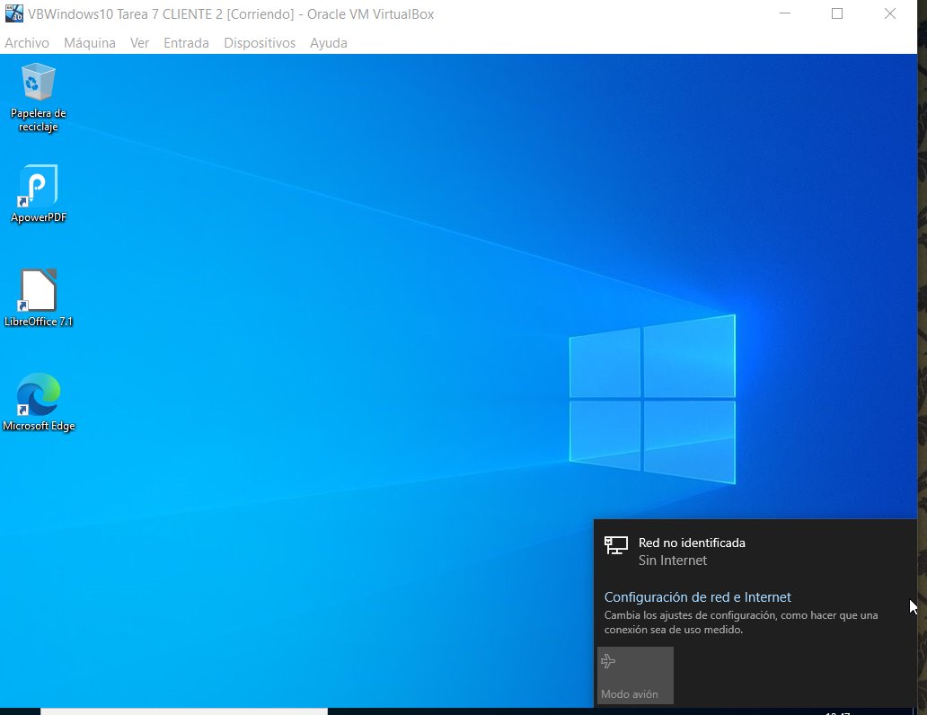

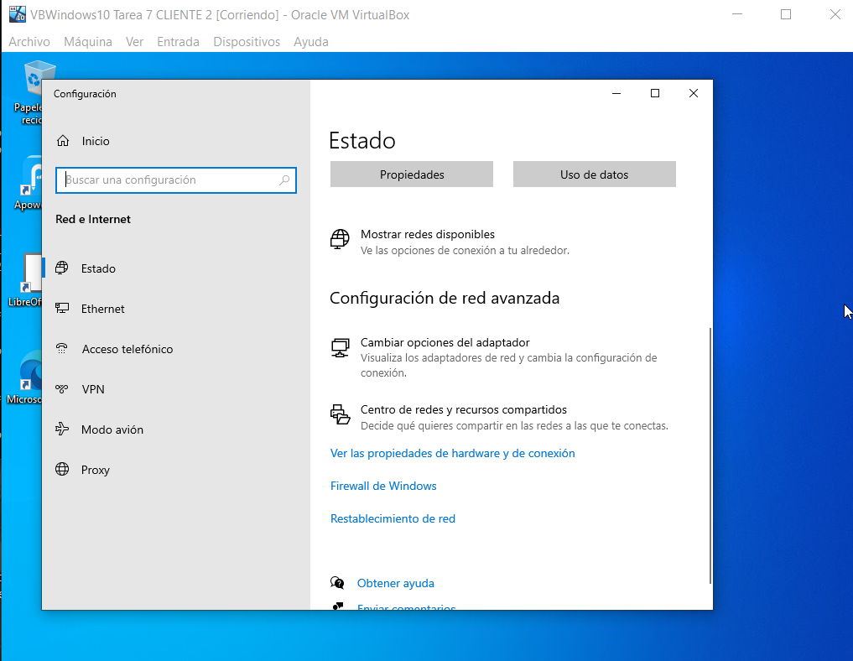

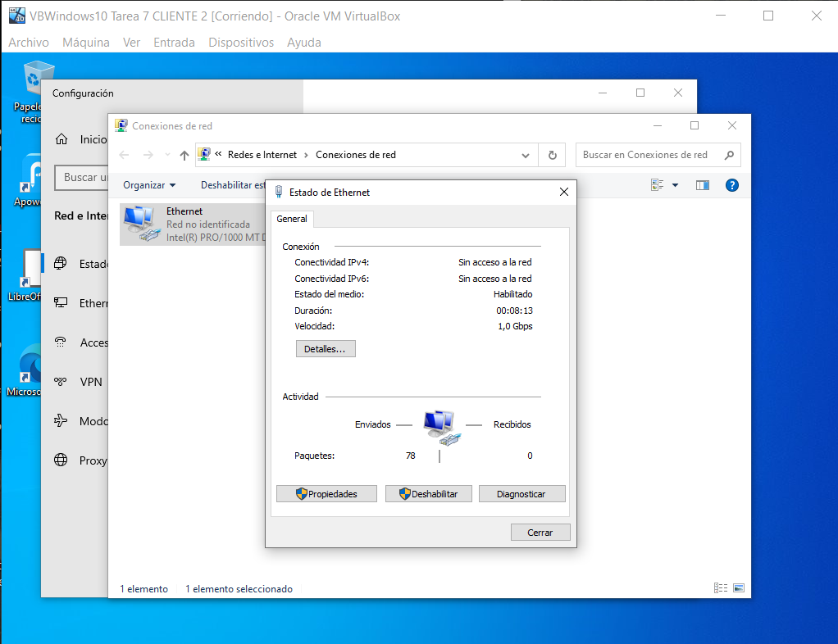

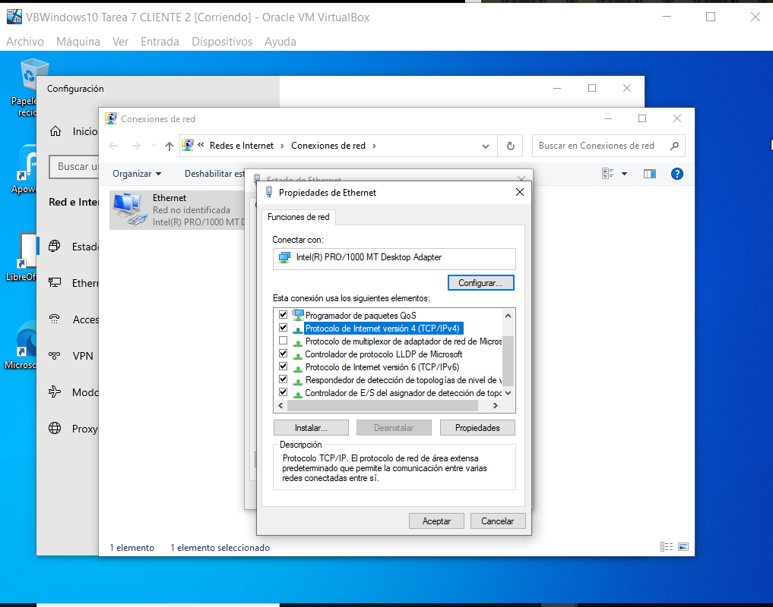

Conectará la máquina cliente2 a través del Adaptador Ethernet VirtualBox Host Only-Network, que como se vió en una anterior captura tiene la IP 192.168.56.1 con máscara de red 255.255.255.0. Por lo tanto para conectar mi equipo en red con cliente2, le asignaré a este último una IP de la forma 192.168.56.xxx

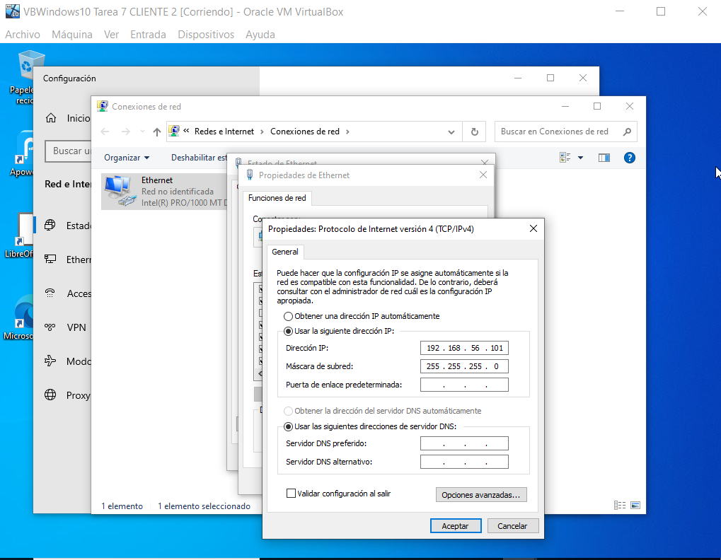

Compruebo la conexión entre ambos equipos:

MÁQUINA VIRTUAL CLIENTE2:

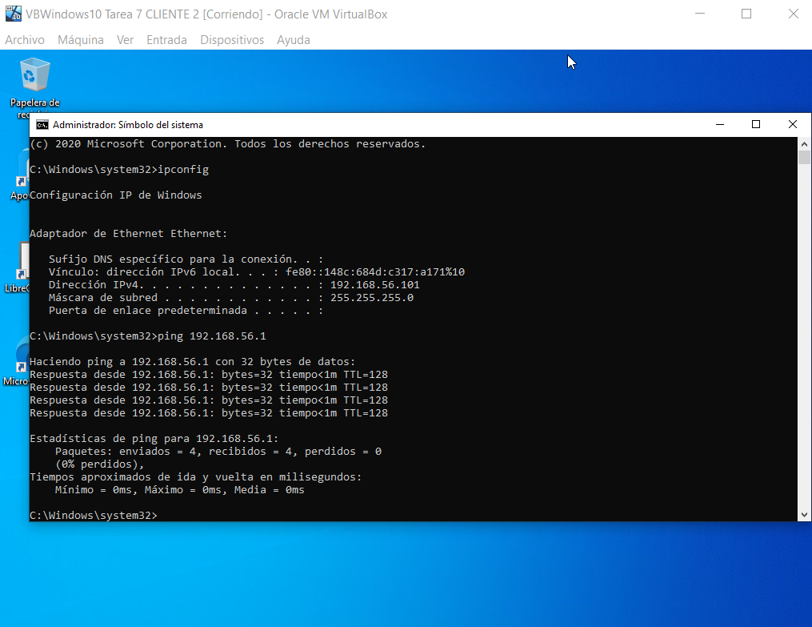

MI EQUIPO:

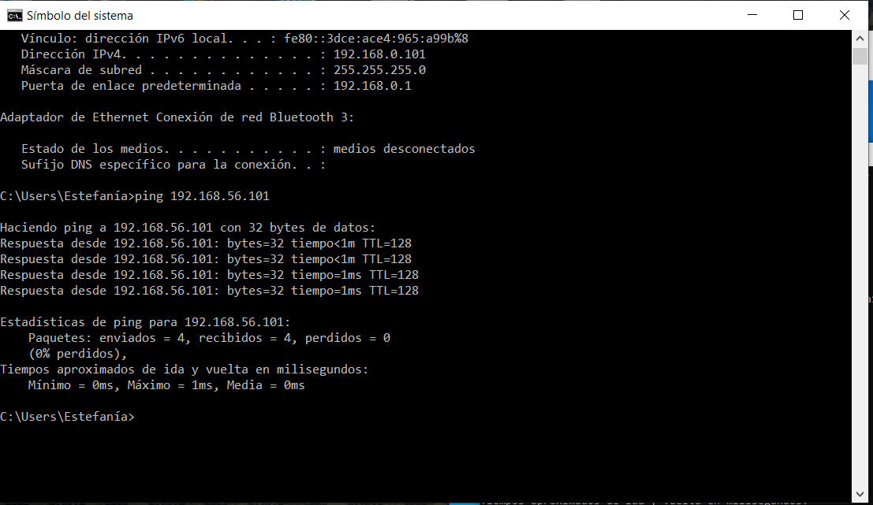

#### Paso 2. Crear nuevo servidor FTP

Para configurar el servicio FTP regresamos de nuevo al Panel de control – Sistema y seguridad - Herramientas Administrativas y hacemos clic sobre “Administrador de Internet Information Service (IIS)”.

Seguimos los pasos para añadir el sitio FTP: Pulsar mostrar todo. Menú contextual en nombre de equipo para que aparezca “Mis sitios” y menú contextual para seleccionar “Agregar sitio FTP”.

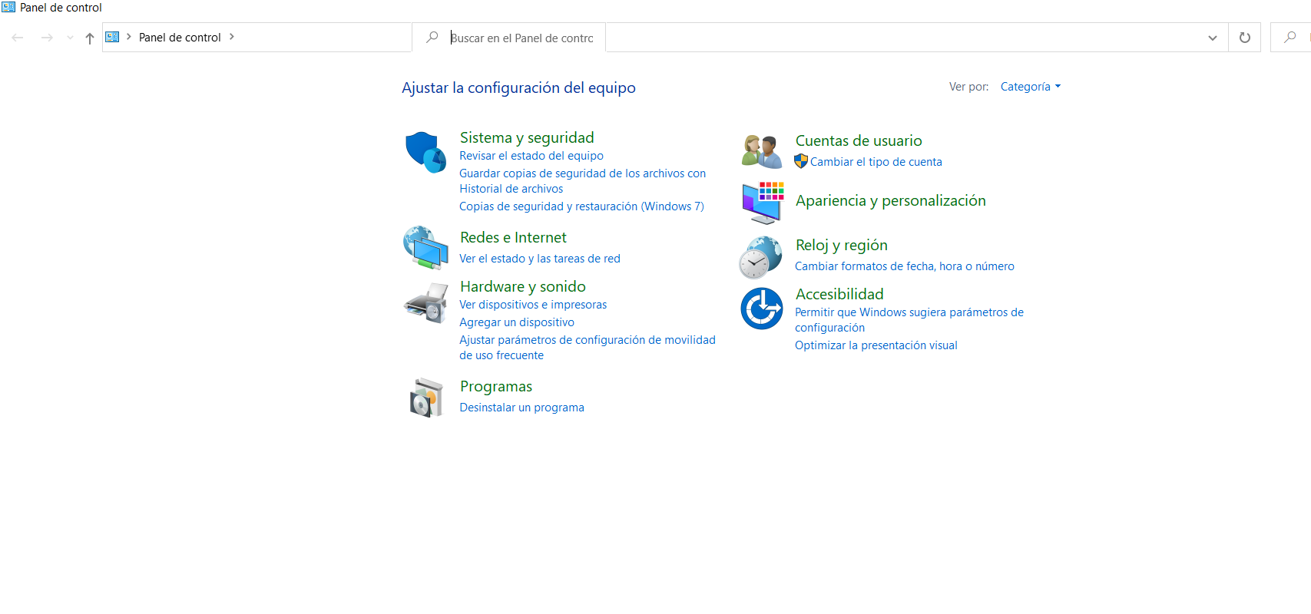

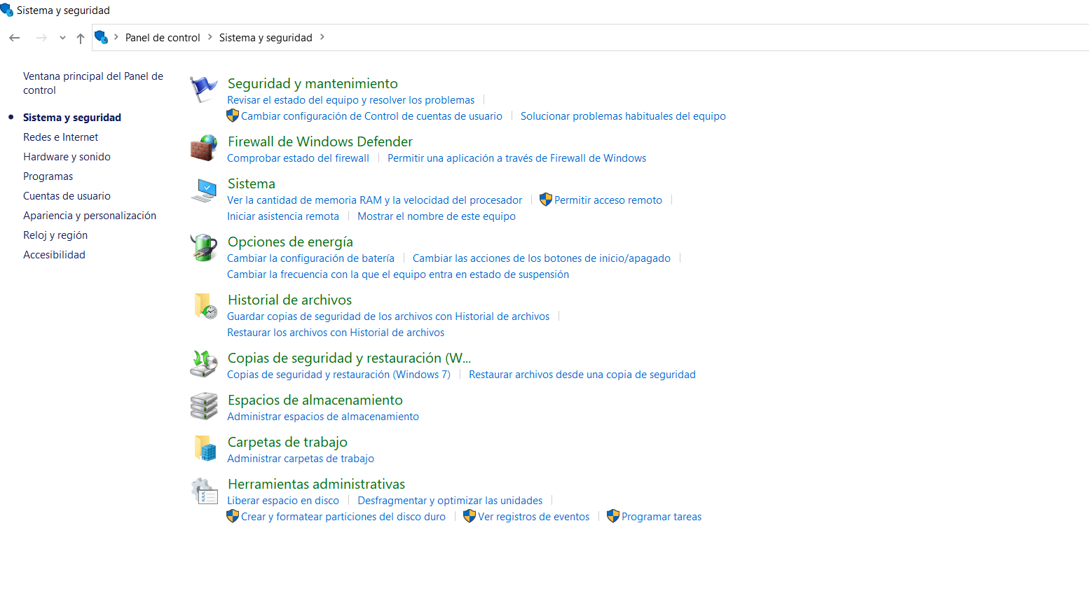

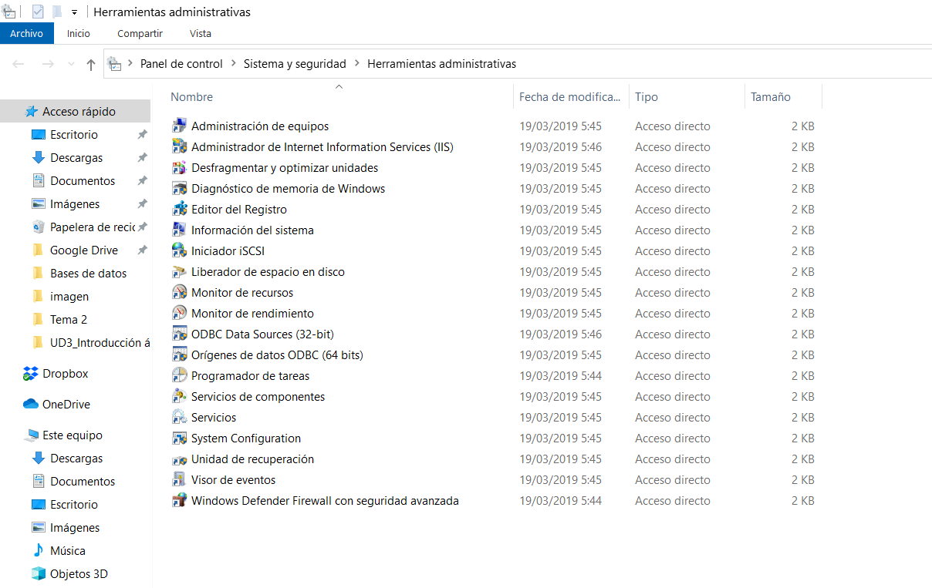

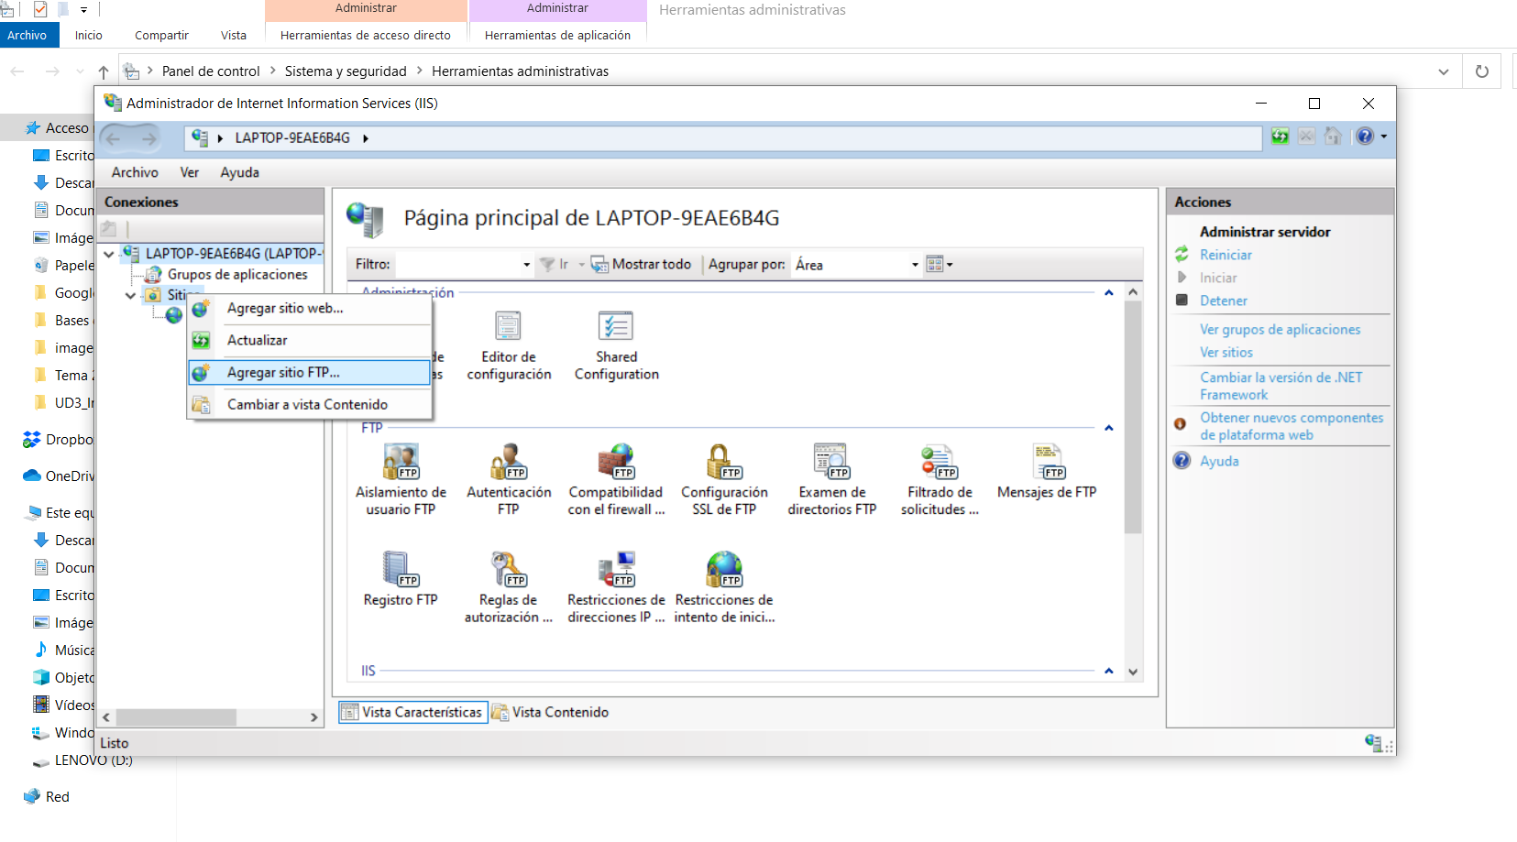

#### Paso 3. Rellenar nombre del nuevo sitio FTP y ruta

Se escribe los campos en la ventana que aparece:

Nombre del sitio FTP: Rellenar con ftp.empresa_InicialesAlumno.es  
Ruta de acceso física: se introduce la ruta de la carpeta donde se van a alojar los ficheros del sitio FTP. Crear la carpeta empresa_InicialesAlumno en C, y rellenar “C:/empresa_InicialesAlumno”.

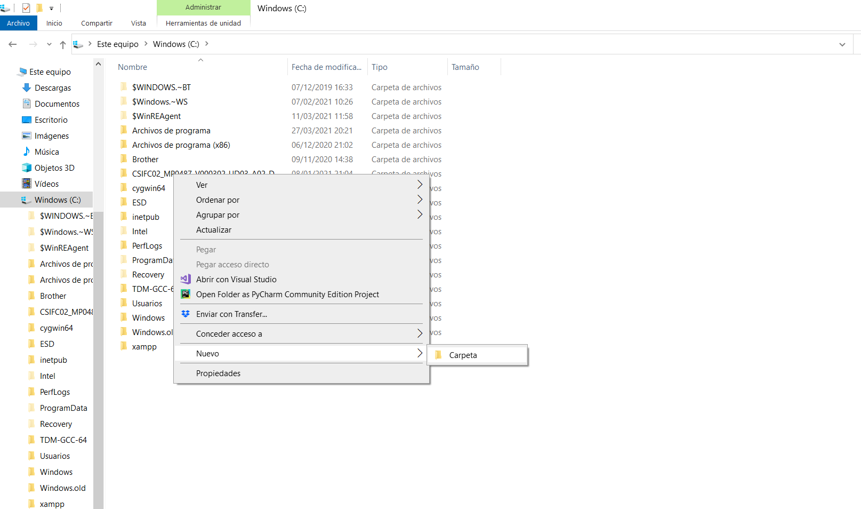

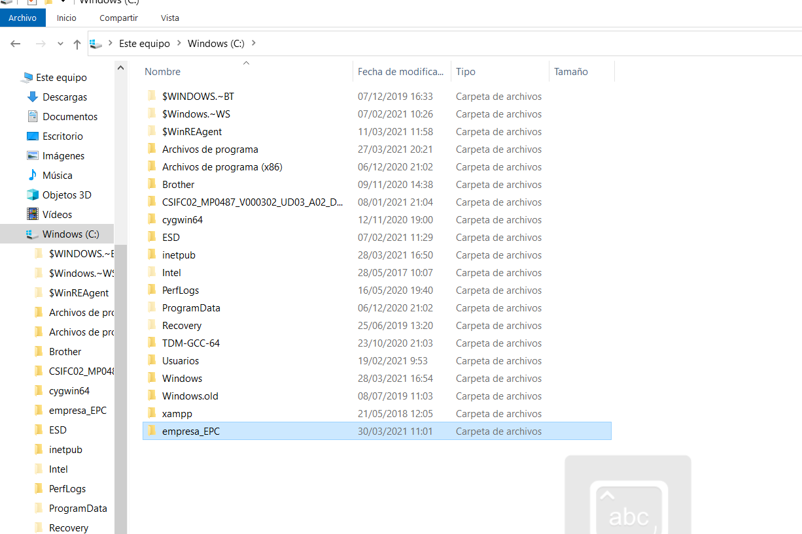

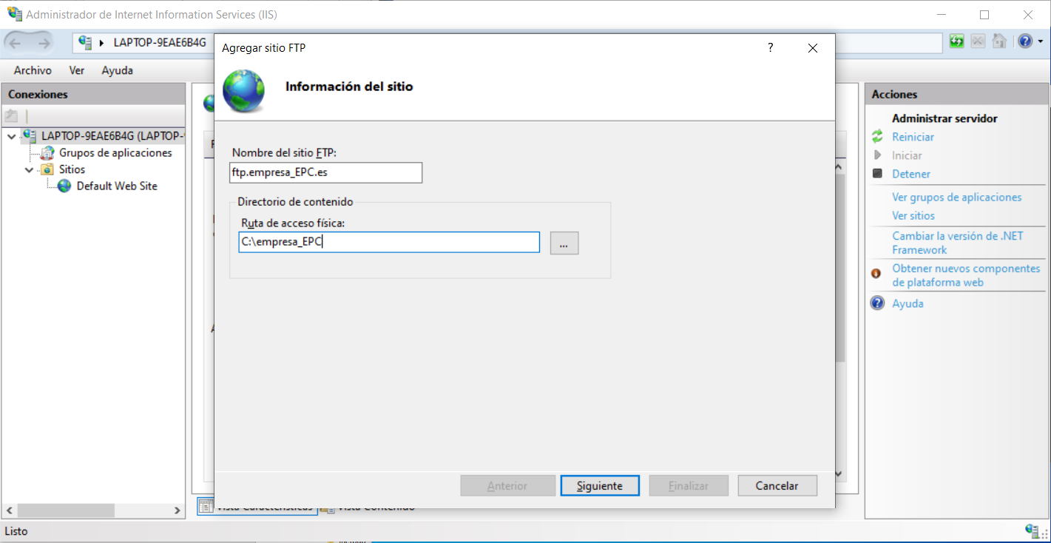

#### Paso 4. Ventana “Configuración de enlaces y SSL”

#### 

#### Paso 5. Ventana “Información de autentificación y autorización”

#### 

#### Paso 6. Ventana servicios en Windows.

Se comprueba que el servicio Ftp está activo en Windows, para ello, se abre la ventana servicios y se comprueba que el “Servicio FTP” se encuentra en ejecución. En esta ventana de Windows se inician o detienen todos los servicios. Asimismo, pulsando en propiedades en el nombre de cada servicio tenemos las opciones de seleccionar en “Tipo de inicio”:  
- Automático: siempre que se inicie el ordenador, se inicia el servicio.  
- Manual: hay que iniciar el servicio manualmente.  
- Deshabilitado: no se puede iniciar el servicio.

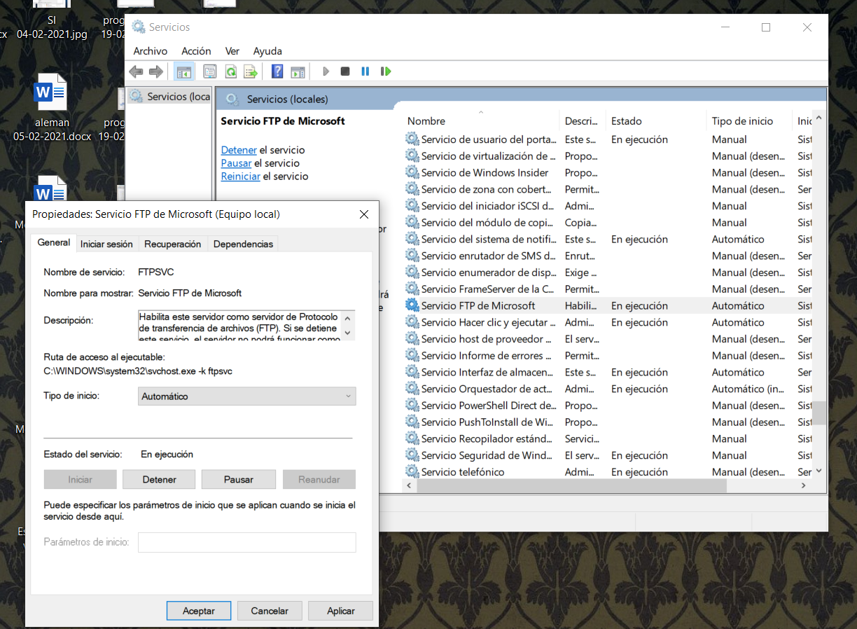

#### Paso 7. Configuración y control del sitio FTP.

En Servicios se puede detener o iniciar el servicio FTP, pero hemos visto que se pueden configurar varios “sitios FTP”. Si se quieren tener unos activos y otros detenidos, se configura en la consola de “Internet Information Services”

Al pulsar menú contextual en el sitio, se puede Iniciar y Detener. Y también configurar en “Configuración básica” y “Configuración avanzada”.

Incluso, vemos las opciones para agregar un nuevo “sitio ftp” y un “sitio web”.

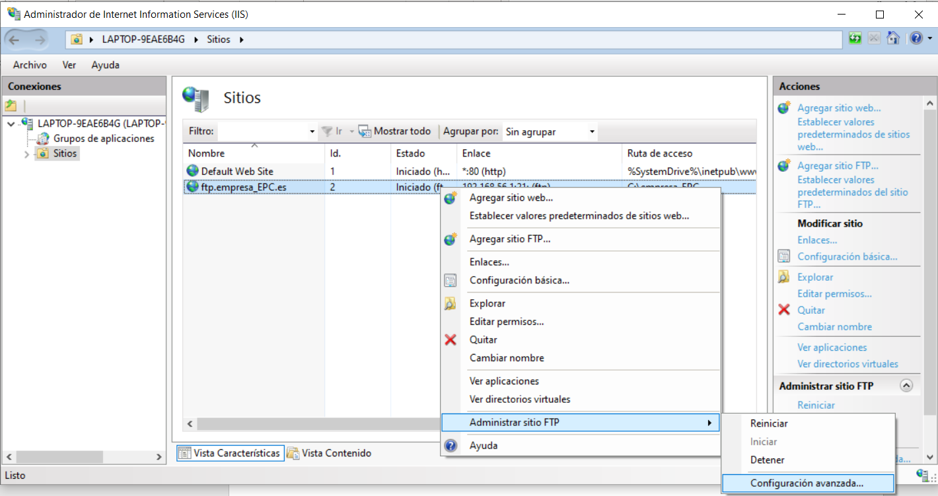

#### Conexión de clientes al servicio FTP.

En este ejemplo se va a realizar la conexión con la terminal de Windows. En el equipo cliente2 se abre la terminal y se escribe:  
ftp 192.168.100.101 (en este caso, será ftp 192.168.56.1)  
Nos pide usuario y contraseña. Una vez dentro, se pueden utilizar los comandos de ftp.

Se realiza una conexión desde cliente2 al servidor ftp y se sube un fichero desde cliuente2 a cliente1.

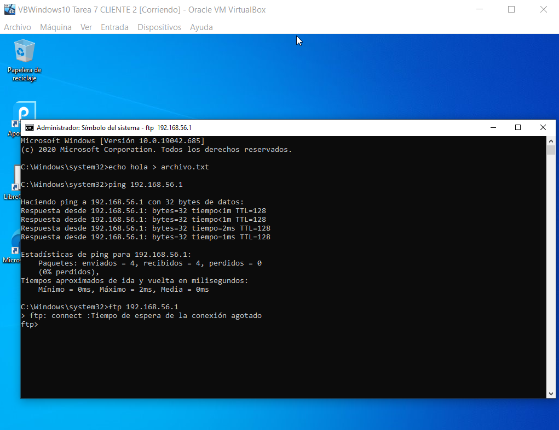

No me conecta con el servidor a pesar de que la conexión entre equipos está establecida.

Para solucionar esto, he tenido que crear una regla de entrada en Windows Defender que permitiera la entrada por el puerto 21.

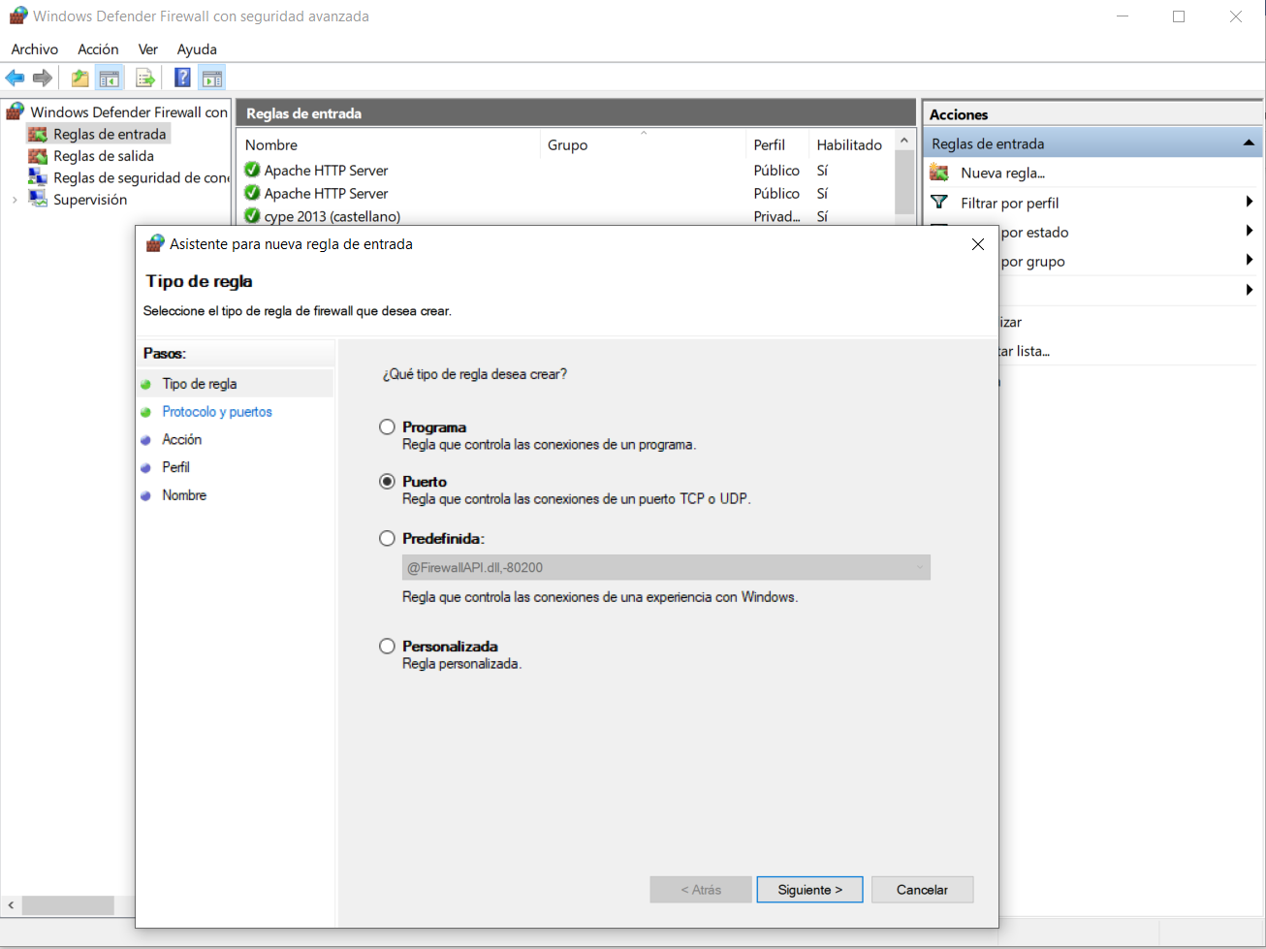

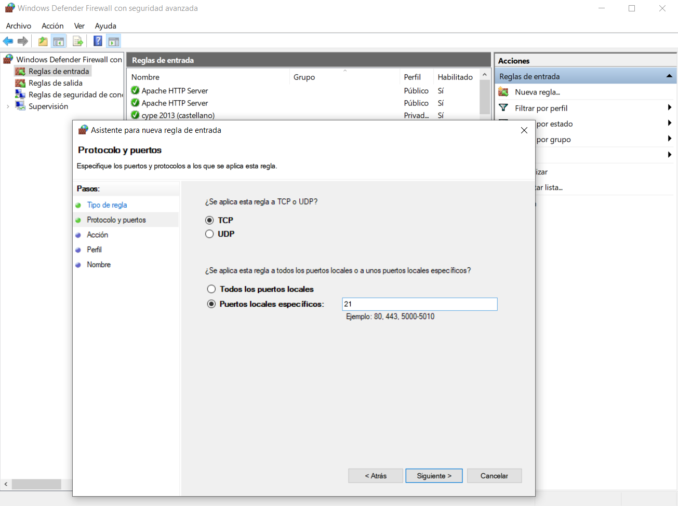

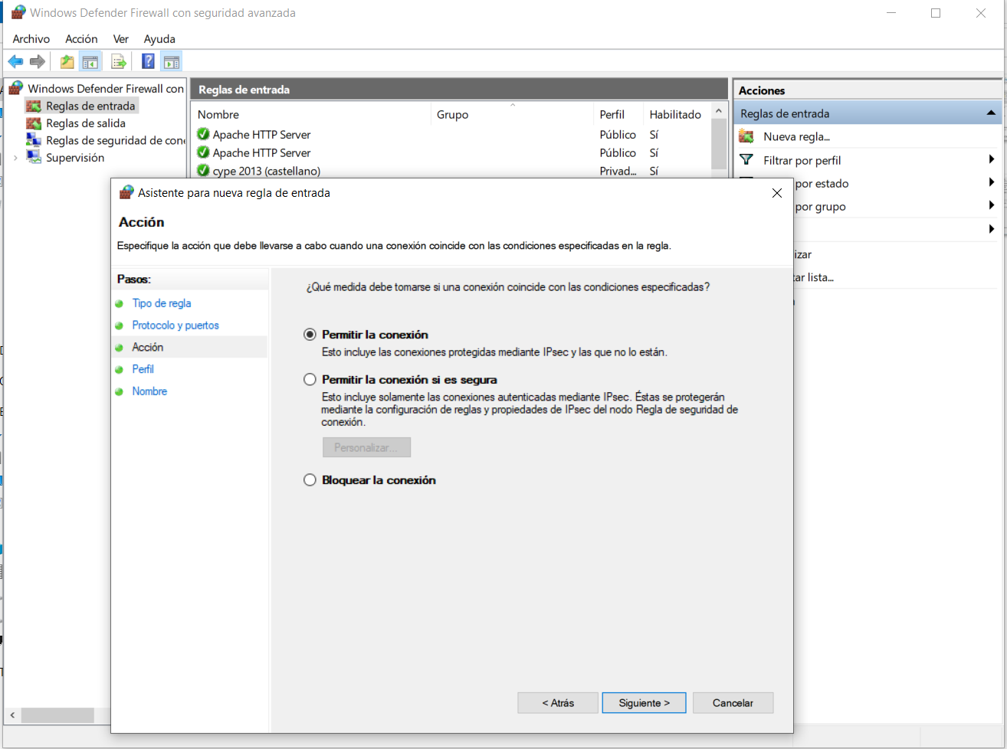

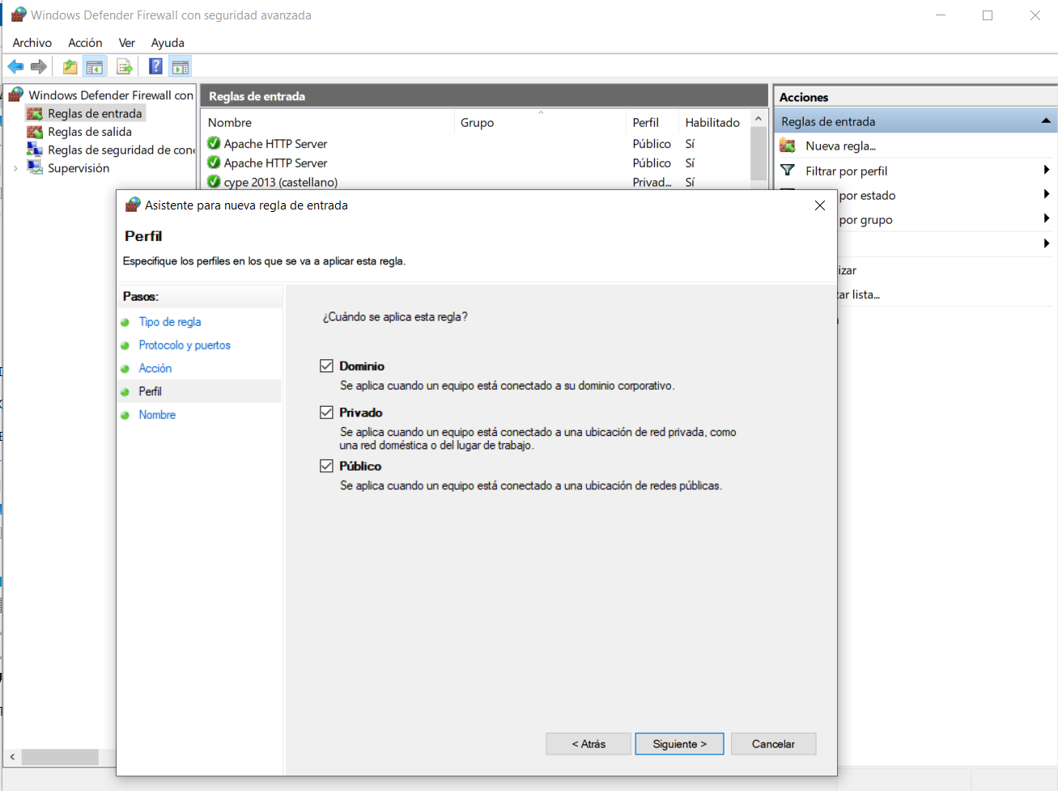

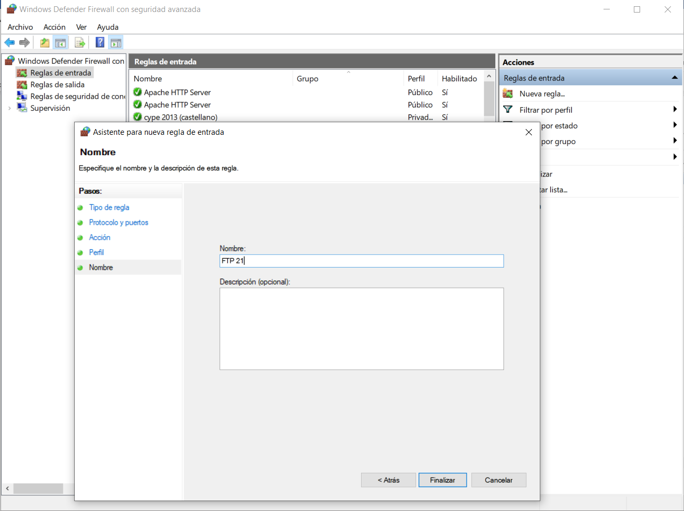

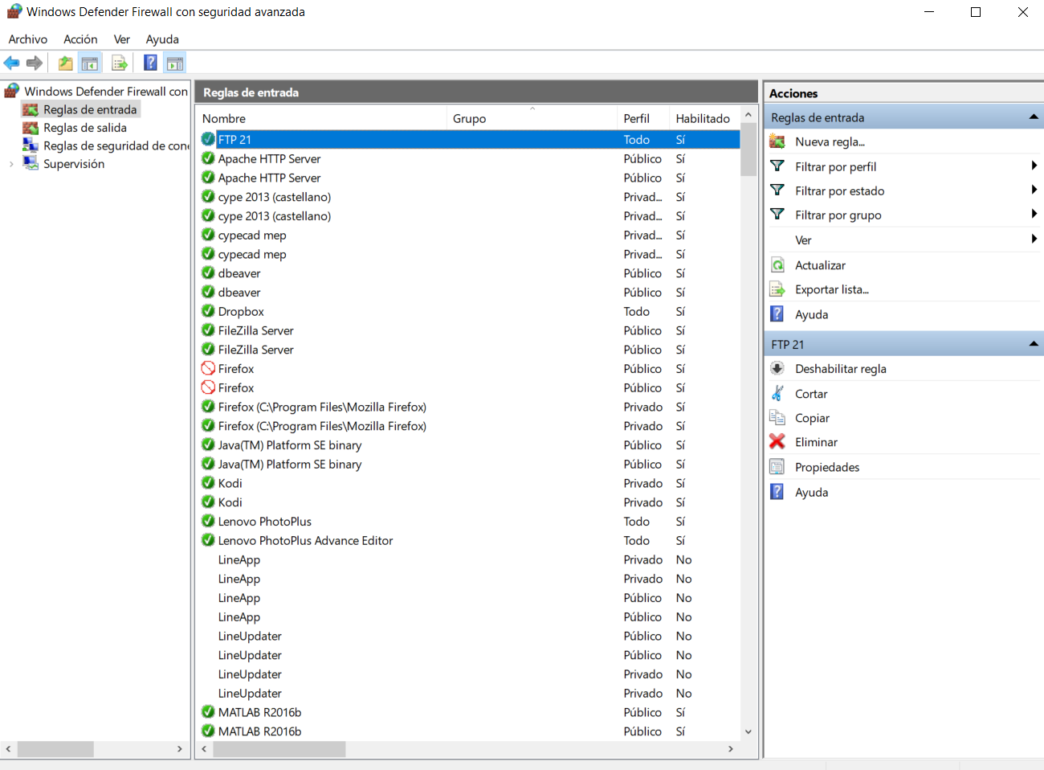

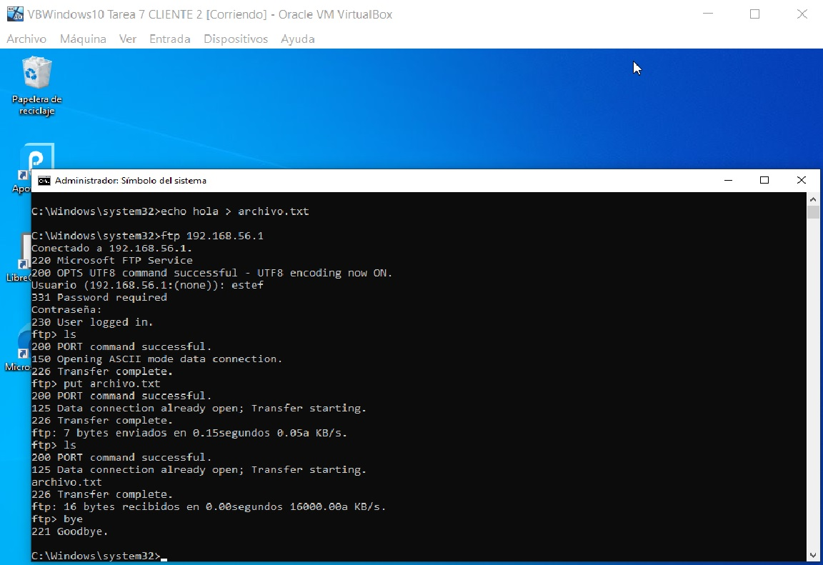

**Ejercicio 4. Servicio web en Internet Information Service**  
Crear un sitio web en cliente1. Hay que crear archivo index.htm para verlo en el navegador. El archivo se va a subir con un cliente FTP. Luego, visualizaremos en el navegador el archivo index.htm.

Pasos: El servicio web ya está instalado, pues se ha instalado en el ejercicio 3 al instalar IIS y FTP.

1. Añadir un sitio web con el nombre www.empresa_inicialesAlumno.es  
   Para crearlo, pulsar en la consola de administración de IIS "Agregar sitio web".

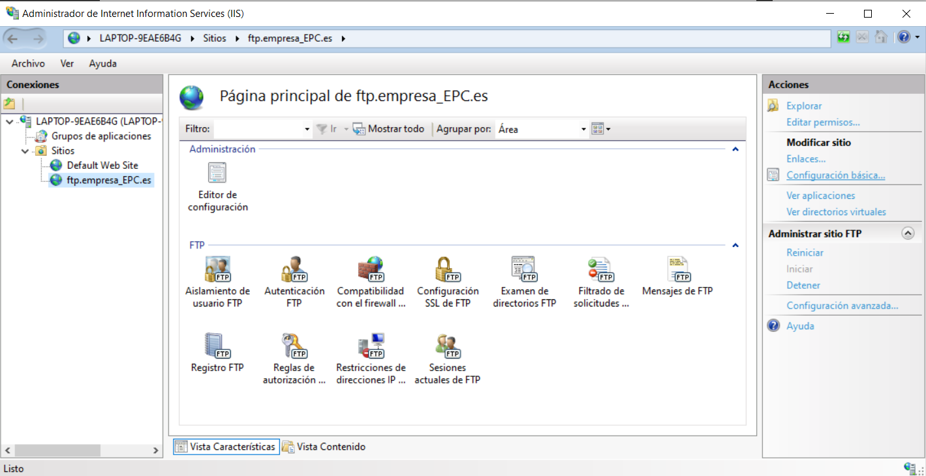

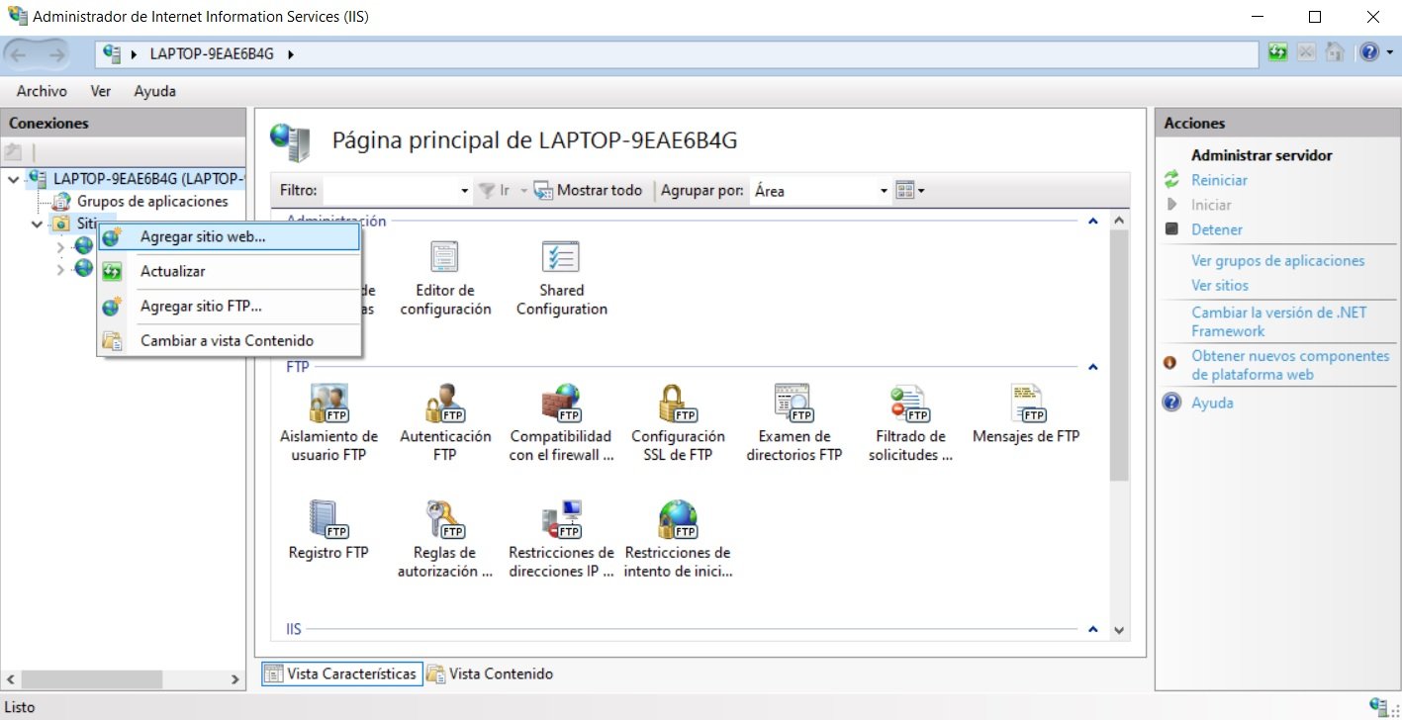

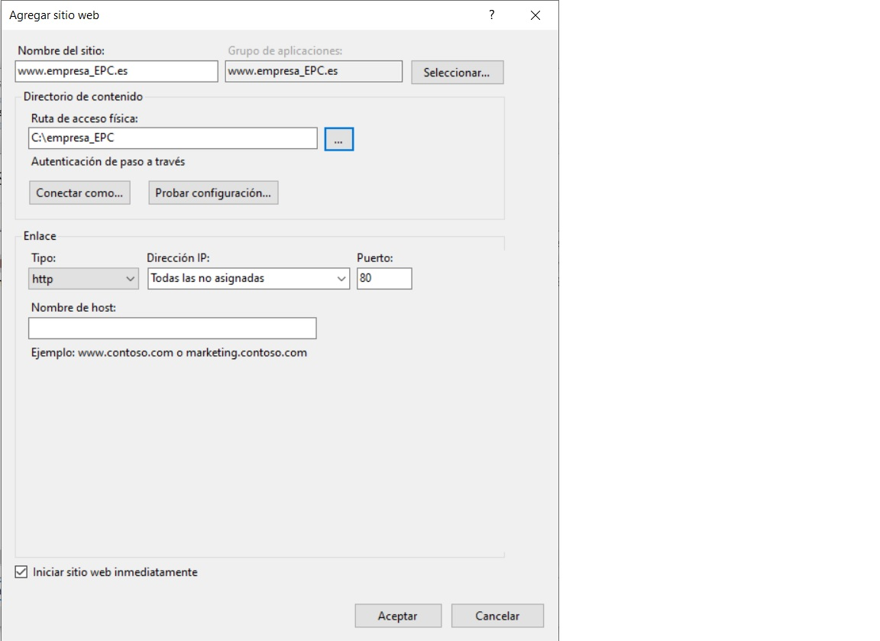

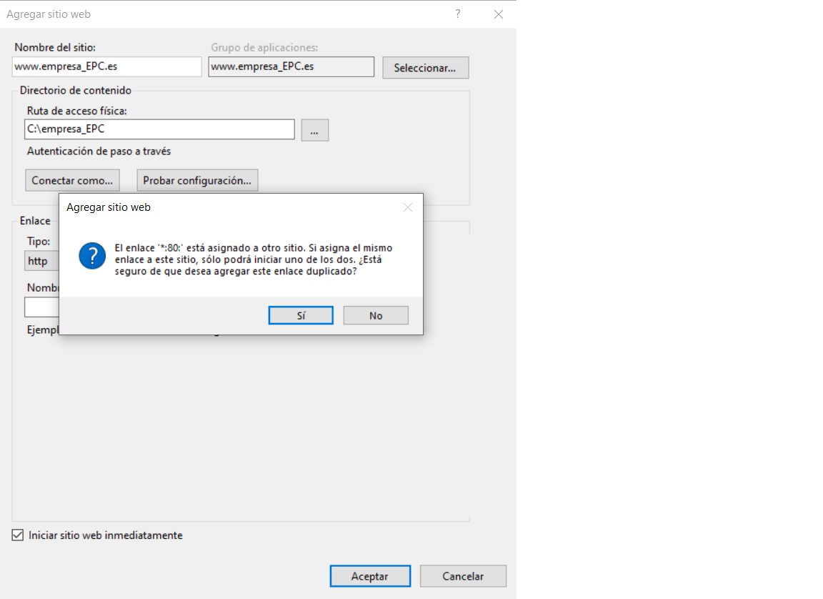

1. Una vez creado, comprobar en la consola de IIS que el sitio web se ha iniciado.

Como sólo se puede iniciar uno de los dos sitios a los que se le asignó el puerto 80, por defecto el recién creado está detenido.

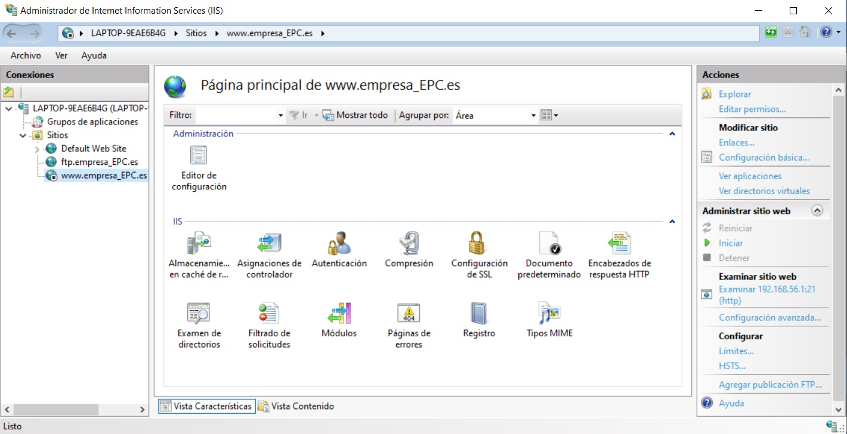

Para solucionar esto se detiene el Web Site que también emplea el puerto 80:

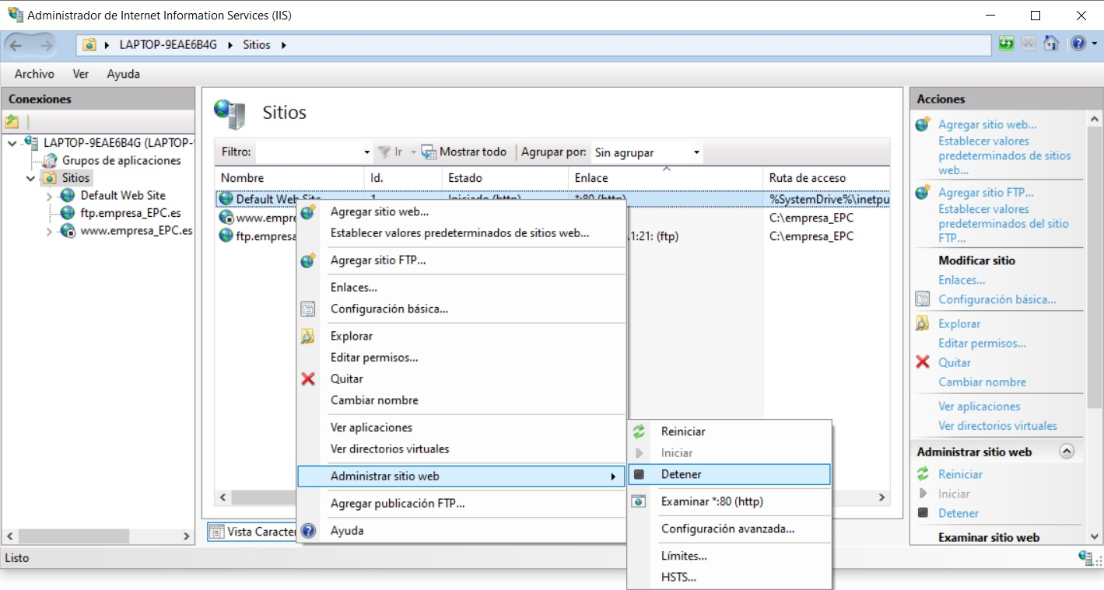

Y se inicia el que se acaba de crear:

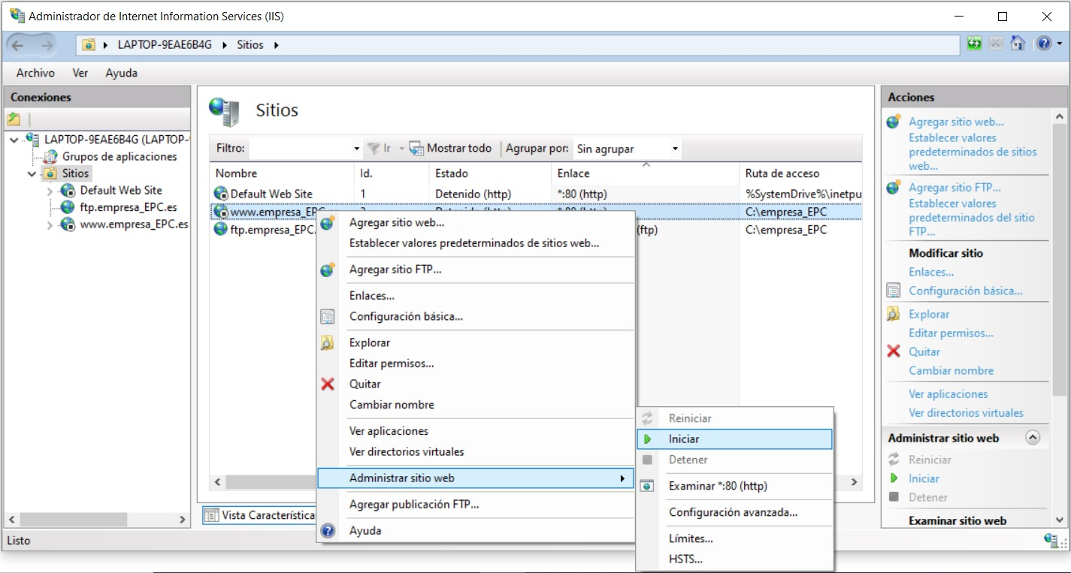

En el ordenador cliente2, crear con el bloc de notas el archivo index.htm con el contenido siguiente:  
<html>  
<head>  
<title> Web de PC cliente 1</title>  
</head>  
<body>  
<H1>Esta es una p<acute>á</acute>gina de prueba para el servidor web Apache</H1>  
<p> Realizado por: Nombre y Apellidos del alumno </p>  
</body>  
</html>

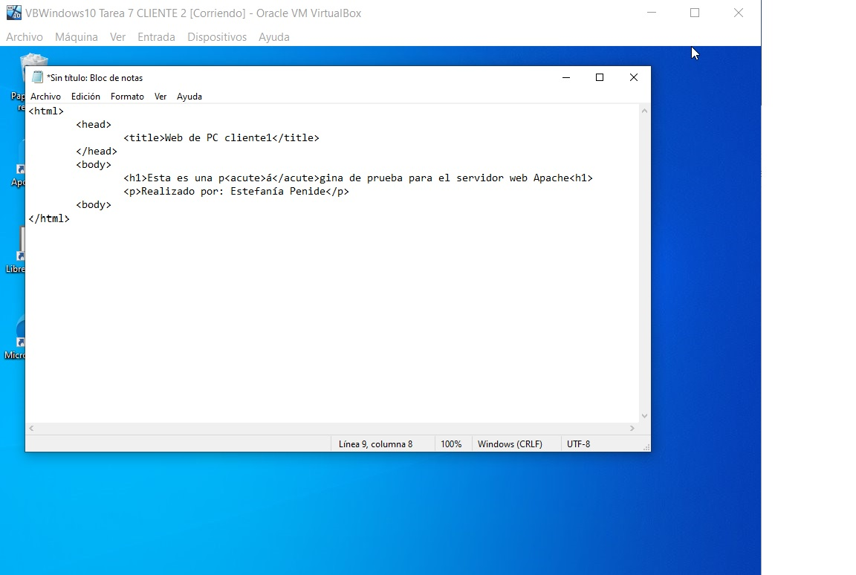

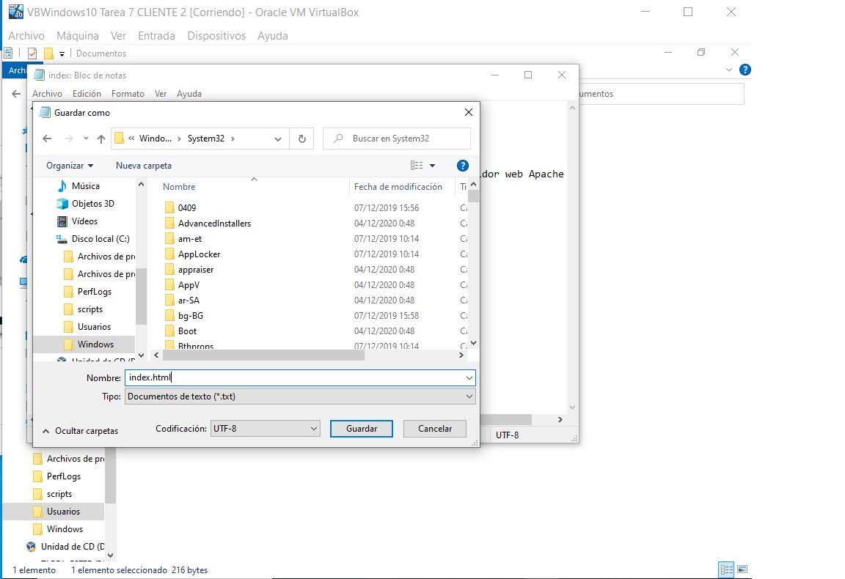

1. Instalar Filezilla, cliente ftp (descarga desde <https://filezilla-project.org/download.php?type=client>)

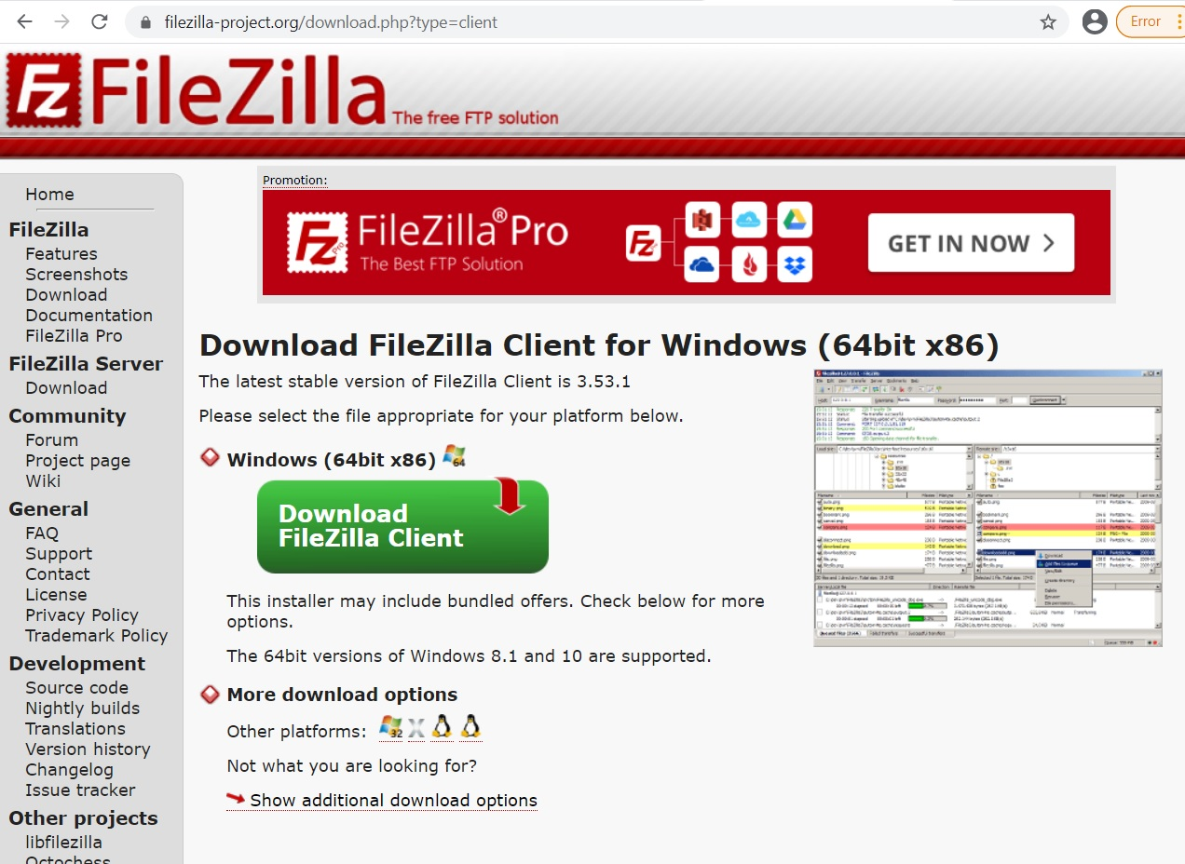

- Conectar al servidor FTP de cliente1.

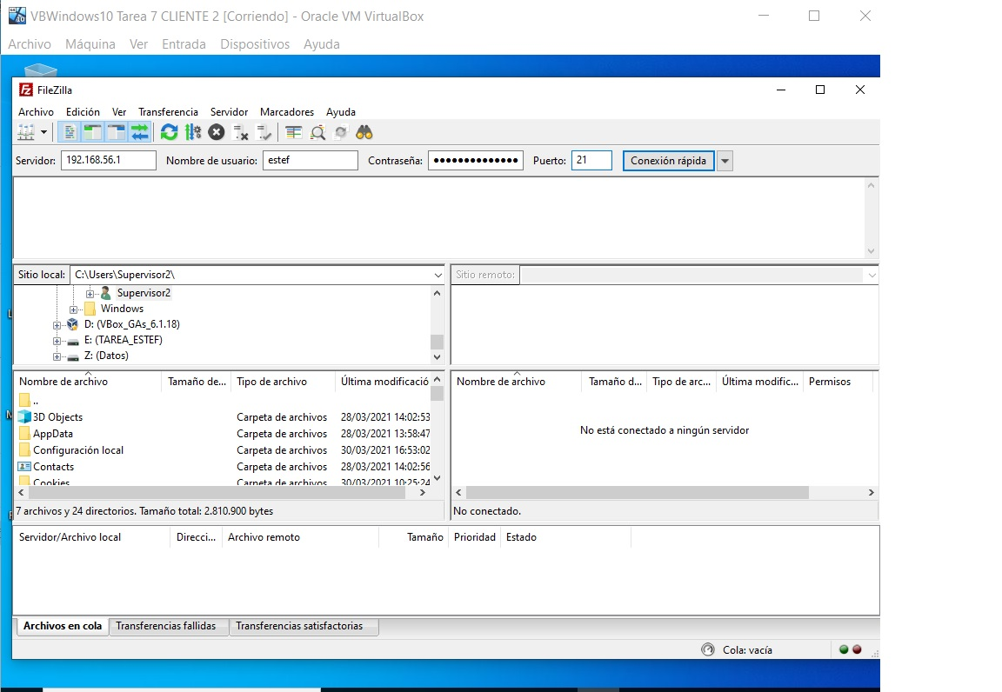

No era posible conectar el servidor, así que cambié el modo de transferencia del FTP de pasivo a activo.

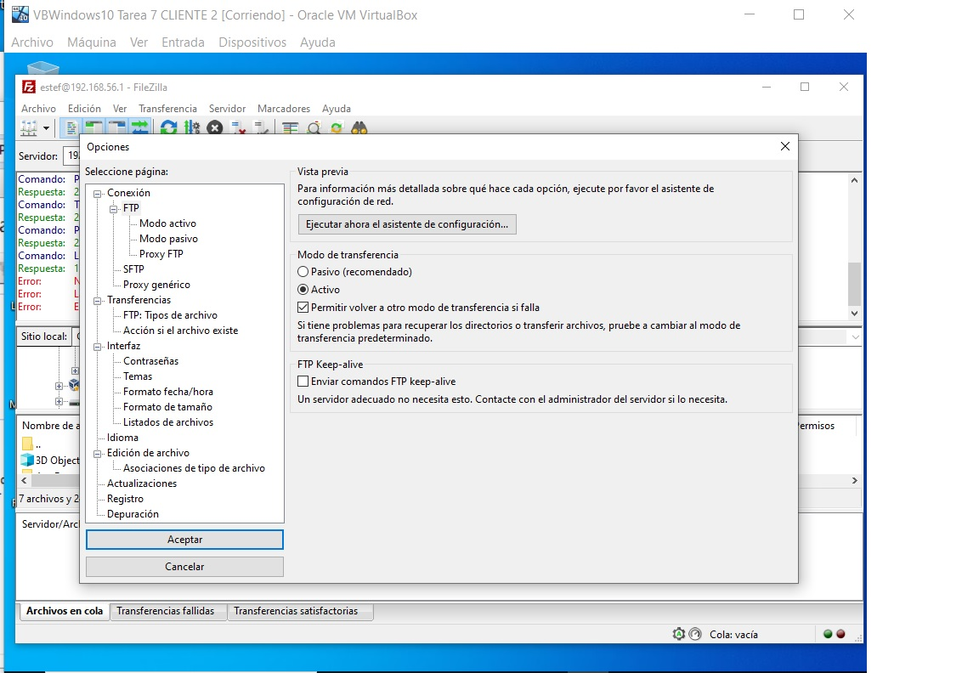

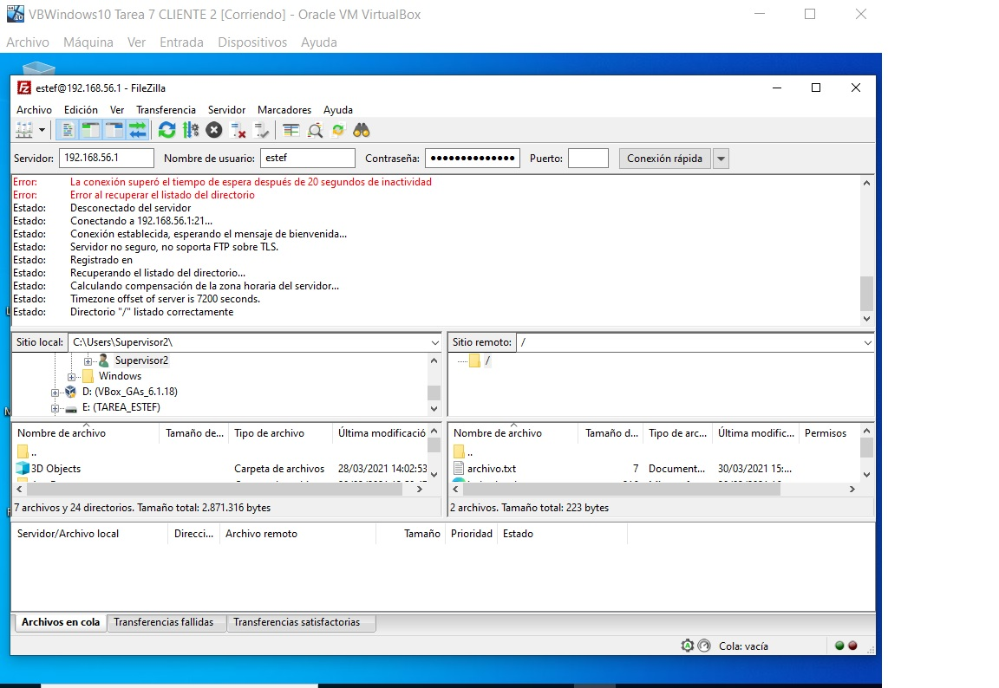

- Subir archivo index.htm al servidor FTP.

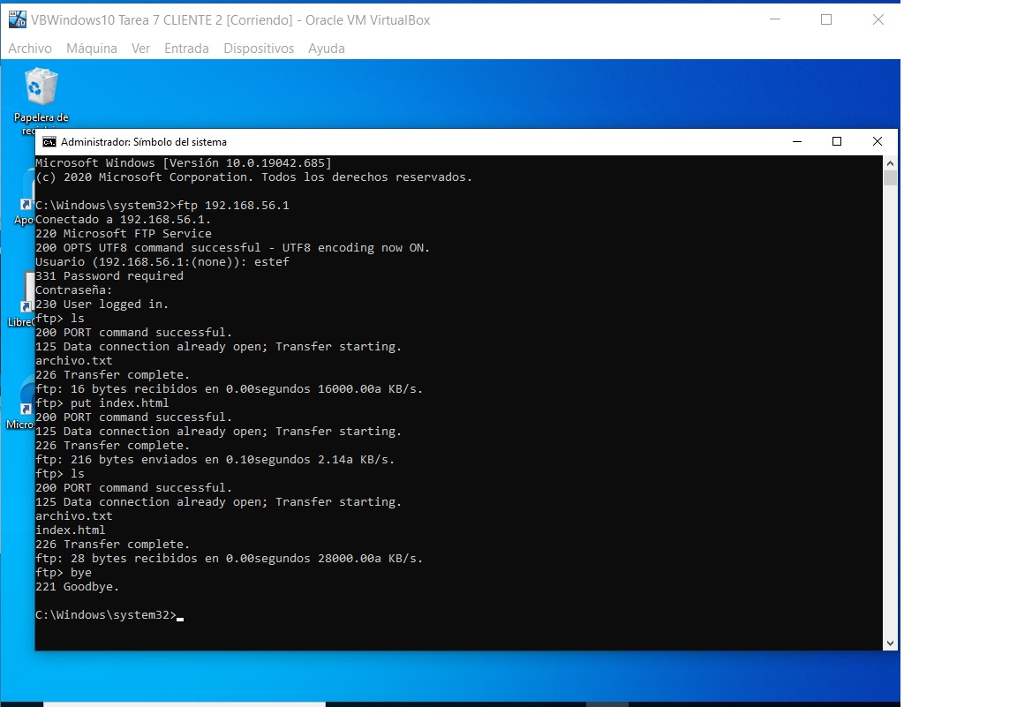

4. Ya tenemos el servicio web funcionando, y con un archivo index.htm en la carpeta del servidor (empresa_alumno)  
Al conectar con un navegador (cliente web), el servidor web debe responder la página index.htm. Para ello, escribir en el navegador web:  
En navegador de cliente2: http://192.168.100.101 (en este caso http://192.168.56.1)

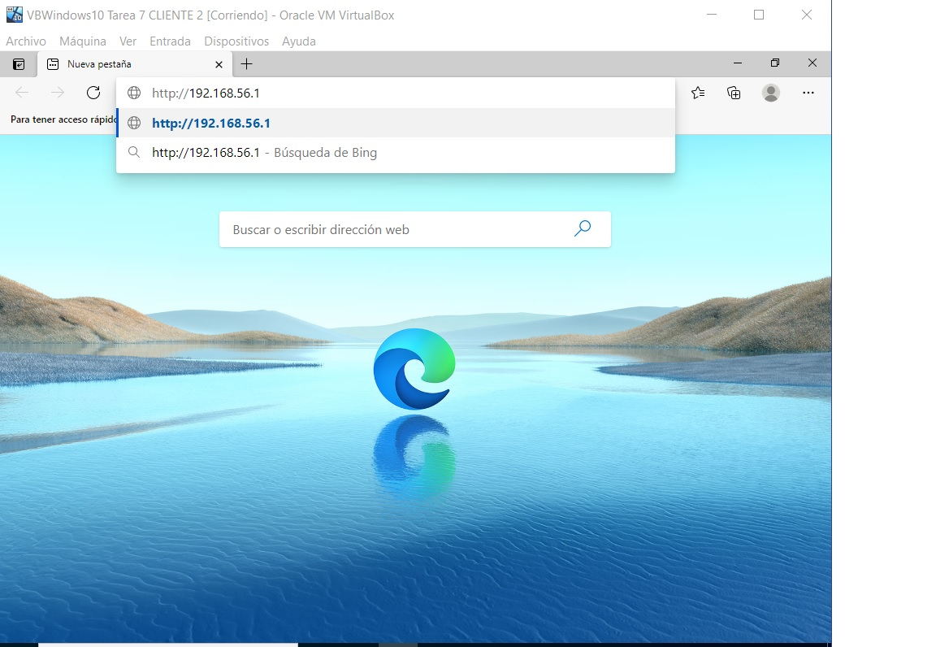

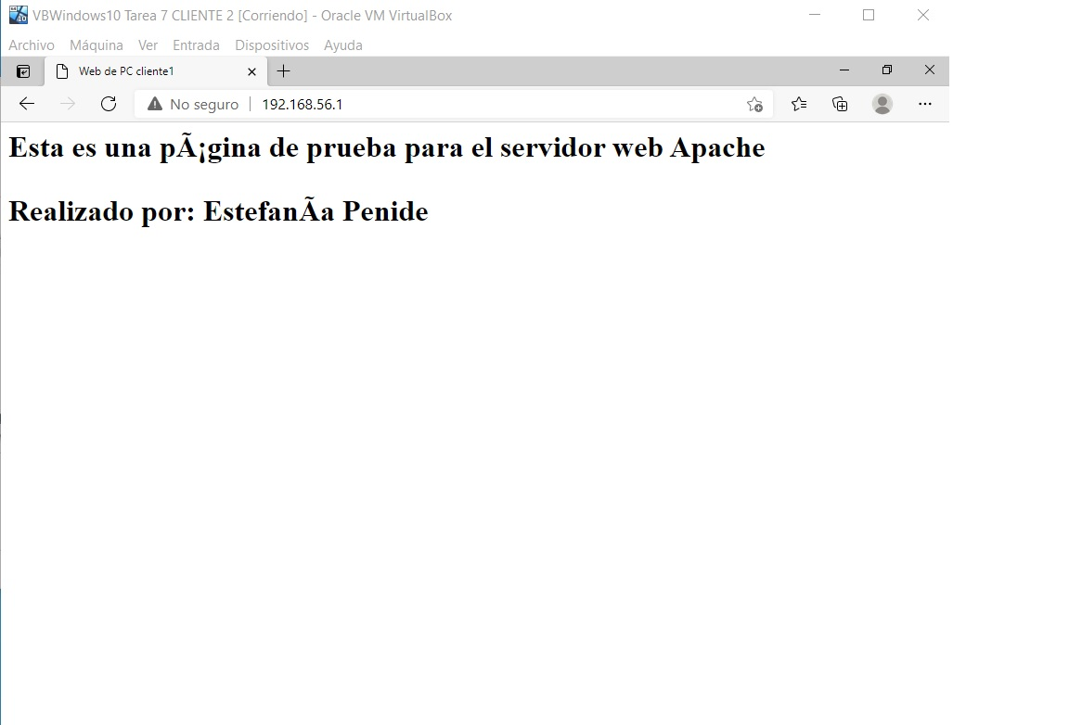

En navegador de cliente1: http://localhost

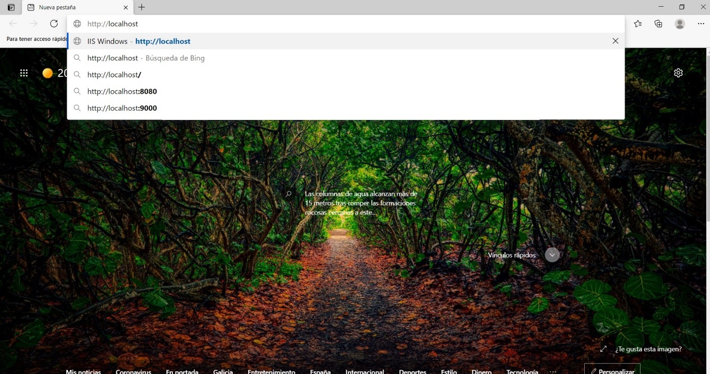

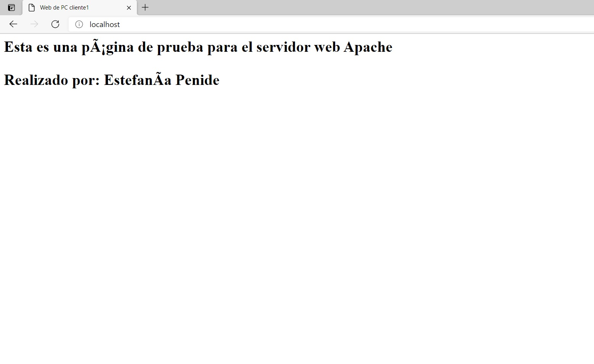

NOTA:

Tiempo duración de la tarea estimado por el profesor: 5h

Tiempo total dedicado a la tarea: 38h